ОСНОВНА ШКОЛА
„ЕМИЛИЈА ОСТОЈИЋ“
П О Ж Е Г А

Л Е Т О П И С

ШКОЛЕ

ЗА ШКОЛСКУ
2021/2022.ГОДИНУ



ОСНОВНА ШКОЛА „ЕМИЛИЈА ОСТОЈИЋ“ ПОЖЕГА
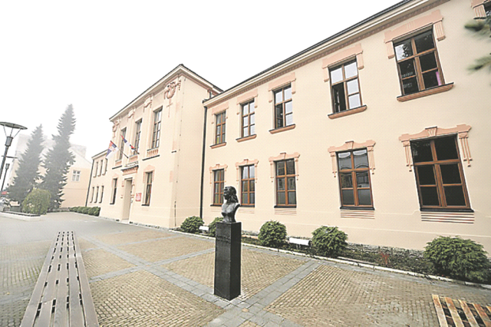

Зграда Основне школе „Емилија Остојић“ смештена је у самом центру Пожеге и представља препознатљиво архитектонско обележје нашег града. Прва основна школа у нашем граду чији смо ми следбеници има традицију дугу 182 године. Зграда матичне школе у данашњој улици Књаза Милоша број 26 изграђена је 1911.године и до 1956. у њој ради нижа реална гимназија, а од 1.септембра 1956. године са радом наставља осмољетка која касније добија назив Основна школа.
Због повећања броја ученика Школа се 1960.године дели на Прву и Другу основну школу да би 1963. решењем СО Пожега Прва основна школа добила назив Основна школа „Емилија Остојић“ по скојевки рођеној у овом крају. Године 1965. припојене су јој основне школе из Прилипца и Јелен Дола, а 1981. школе из Средње Добриње и Рогу.
Школа данас у свом саставу има, поред матичне школе, и три осморазредне школе у Прилипцу, Рогама и Средњој Добрињи као и четвороразредна одељења у Горобиљу, Пилатовићима, Лопашу, Горњој и Доњој Добрињи.
Школа има 846 ученика, 51 одељење и 121 запосленог радника oд којих је 88 наставни и 33 ваннаставни кадар.
МАТЕРИЈАЛНО ТЕХНИЧКИ И ПРОСТОРНИ УСЛОВИ – МАТИЧНА ШКОЛА
Назив школе | ош“емилија остојић“
адреса | пожега, књаза милоша 26
број телефона | 031/3 816-538, 031/811-751
број факса | 031/3 816-538
електронска адреса | osemilijaostojic@gmail.com  skolae.ostojic@gmail.com  ose.pravo@gmail.com  osemilija.racunovodstvo@gmail.com  ppseoskola@gmail.com
ДИРЕКТОР ШКОЛЕ | ЈЕЛЕНА ЦИЦОВИЋ

У матичној школи настава се изводи у 4 школска објекта: 1) централна школска зграда са 11 учионица од којих су две специјализоване за наставу информатике 2) реконструисани објекат у дворишту са 6 учионица од којих су 3 на спрату специјализоване за наставу биологије, физике и хемије, 3) дворишна школска зграда у којој су смештене 1 учионица/радионица за наставу техничког и информатичког образовања преграђена на 2 просторије за извођење наставе техничког и информатичког образовања по групама са помоћним просторијама, помоћном канцеларијом и мултимедијалном учионицом и мултимедијална учионица опремљена у простору старе котларнице и 4) фискултурна сала са пратећим просторијама на чијем се спрату налази учионица за продужени боравак. Наставничка канцеларија смештена је на спрату централне школске зграде у простору некадашње мултимедијалне учионице.
Настава физичког васпитања изводи се у великој фискултурној сали димензија 20x12м са справарницом величине 35м², са две свлачионице опремљене туш-кабинама, лавабоима и тоалетима. За наставу физичког васпитања школа користи и градску спортску халу за чију је градњу уступљен отворени спортски полигон наше школе и то до 17 сати током парних месеци када су млађи разреди у поподневној смени односно до 17.30 током непарних месеци када наставу у поподневној смени имају ученици старијих разреда. У малој фискултурној сали димензија 11x8м смештен је продужени боравак за ученике I и II разреда.
На спрату зграде фискултурне сале смештена је и стоматолошка ординација Медицинског центра Пожега.
Школска библиотека смештена је у приземљу централне школске зграде, у простору бивше наставничке канцеларије.

ИЗДВОЈЕНА ОДЕЉЕЊА
Подручно  одељење | Број учионица | Фискултурна сала и спортски терени | Библиотека | Остало
ПРИЛИПАЦ | 8 (6 учионицa опште намене, у 1 смештено 5 рачунара за наставу информатике, jeдна се користи за вртић) | Фискултурна сала димензија 21x9м опремљена струњачама, карикама, козлићем и ниском гредом; Спортски полигон 65x35м са тереном за одбојку, кошарку са 1 кошем и за фудбал са 2 гола | 1 са књижним фондом од око 500 наслова | Сала за јавне наступе, зборница
СРЕДЊА ДОБРИЊА  (2 објекта) | 8 учионица опште намене од којих се 6 користи за наставу и у једној је смештено 10 рачунара, 1 за предшколце и 1 се не користи | Фискултурна сала величине 100m² опремљена струњачама, козлићем и ниском гредом; Спортски полигон величине 30x20м са тереном за кошарку са 2 коша и тереном за фудбал и рукомет са 2 гола који има држаче за мрежу за одбојку | 1 са фондом од око 500 наслова | Ђачка кухиња површине 120 m², зборница
Р О Г Е | 6 учионица опште намене од којих је у 1 смештен књижни фонд за потребе ученика и наставника; у једној смештена 4 рачунара | Фискултурна сала величине 17x9м са 1 кошем, 2 струњаче и 1 козличем која се користи и као просторија за културне активности школе и села;  Спортски полигон димензија 50x30м са 2 гола и 2 коша |  | Зборница
ГОРОБИЉЕ | 5 учионица опште намене од којих се 2 користи за наставу и 1 за вртић | Спортски терен димензија 30x15м са 2 велика и 2 мала гола и 1 кошем и двориште са љуљашком и клацкалицом |  | Зборница
ПИЛАТОВИЋИ | 2 учионице опште намене од којих се једна не користи | Асфалтирано школско двориште користи се као спортски полигон са 1 кошем |  | Зборница
ЛОПАШ | 3 учионице опште намене од којих се 2 користе за наставу и 1 за предшколску групу | Као спортски терен користи се пространо школско двориште |  | Зборница
ГОРЊА ДОБРИЊА | 3 учионице опште намене од којих се 1 користи за предшколску групи | Као спортски терен користи се пространо школско двориште |  | Зборница, Простор са етно-збирком
ДОЊА ДОБРИЊА | 2 учионице опште намене од којих се користи једна | Као спортски терен користи се травнати полигон иза школе са 1 кошем |  | Зборница

ИЗДВОЈЕНО ОДЕЉЕЊЕ П Р И Л И П А Ц
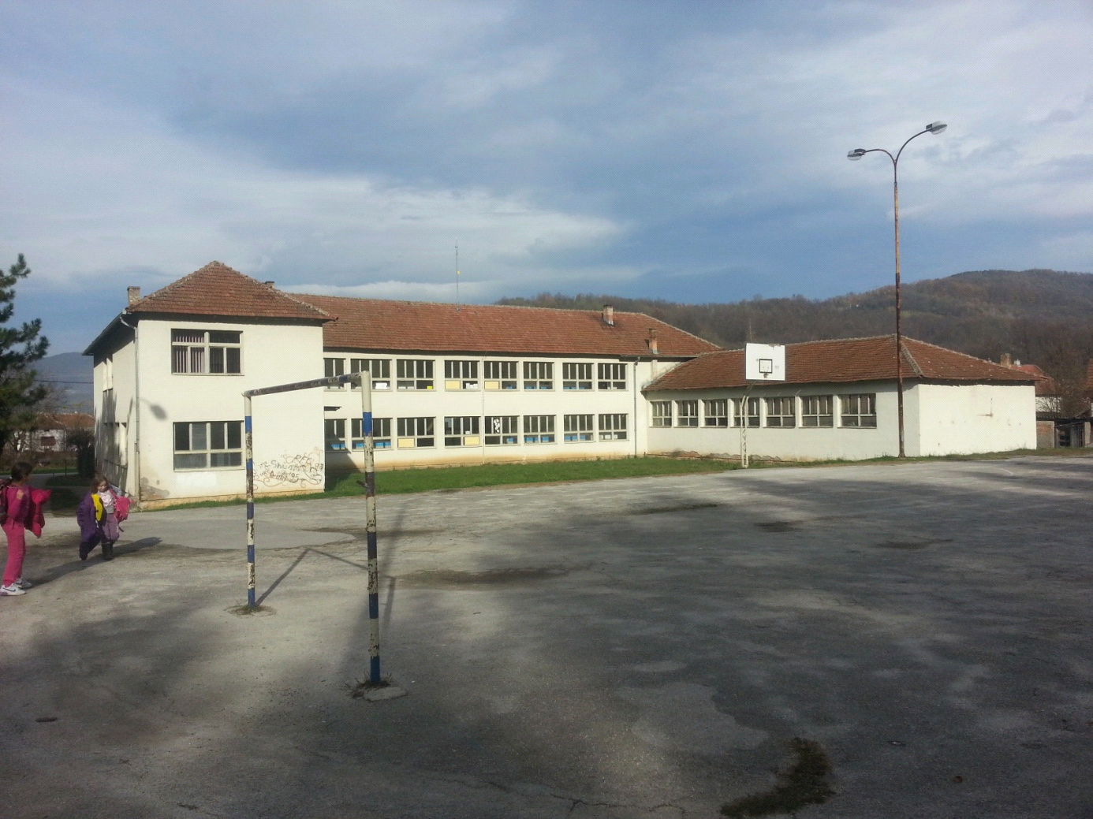
Прву школу, као приватну установу, отворио је драгачевски капетан Милован Недељковић из Вирова у конаку цркве у Прилипцу 1838.године. Наставу је похађало 39 ђака из Капица (Прилипца), Лопаша, Пилатовића, Крстаца, Дљина, Лучана, Доње Краварице, Вирова.... Пре тога млади из Прилипца, Пилатовића и Лопаша школовали су се у Гучи.
Општина пилатовачка, којој су припадали Прилипац, Лопаш и Пилатовићи средином лета 1867. године поднела је молбу Министарству просвете да у Прилипцу буде отворена државна школа. Први учитељ био је Јован Протић из Негришора, а у њој је у школској 1868/69. наставу похађало 56 ђака.
После другог светског рата школа у Прилипцу добија назив ОШ „Велимир Маркићевић“, која је до 1966. године била самостална и у свом саставу имала четвороразредне школе у Лопашу и Пилатовићима. Ова три села су чинила школско подручје Основне школе у Прилипцу.
Данашња зграда школе у Прилипцу усељена је 1969. године. Најзаслужнији просветни радник око изградње зграде данашње школе, био је њен директор Милија Дрндаревић, који касније долази на место помоћника директора у матичној школи у Пожеги.
Почетком ове школске године биће обележено 150 година постојања школе. Тим поводом биће штампана монографија школе коју је припремио директор историјског архива Ужице др Александар Савић.
Ове школске године школу похађа 4 ученика од којих 14 у млађим и 33 у старијим разредима. При школи ради и одељење пожешког вртића „Олга Јовичић Рита“.

ИЗДВОЈЕНО ОДЕЉЕЊЕ Р О Г Е
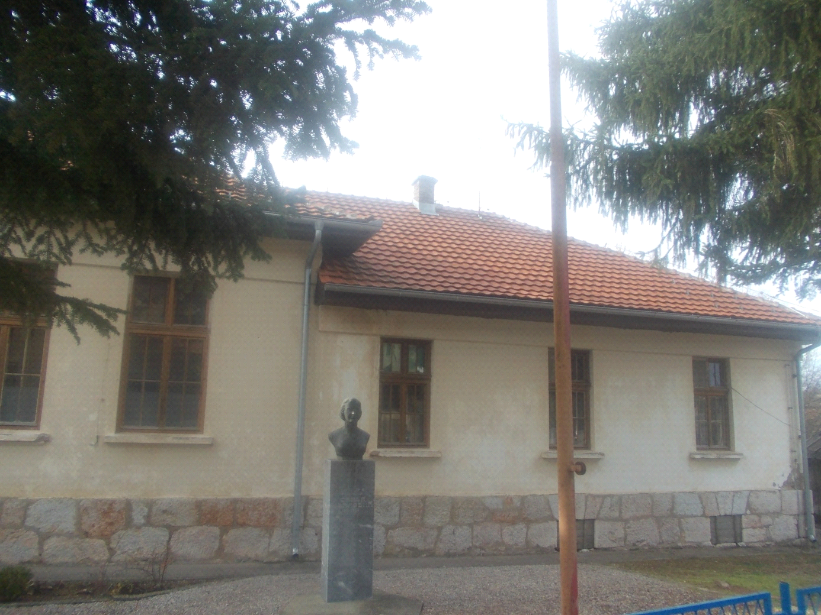

Почетак рада школе у Рогама везује се за 1908. годину, када је отворена прва школа у кући Тијосава Браловића.
Стара школска зграда је направљена и почела са радом 1937. као четворогодишња школа. Између 50-их и 60-их година прошлог века школа постаје осморазредна. Нова школска зграда је направљена 1968. тако да се од тада настава изводила у обе школске зграде. У школској 1956/1957.школа је бројила око 460 ученика. 1978. школа је имала око 150 ђака.
Школа је дуго је носила назив по учитељици Слави Ивановић, рођеној у Рогама, која је погинула у НОР-у.
Ово издвојено одељење припојено је матичној школи 1981.године. Због смањења броја ученика настава се изводи у једној школској згради. Школа и даље ради као осморазредна и ове школске године броји 17 ученика од којих је 6 у разредној настави и 10 у предметно наставиј.

ИЗДВОЈЕНО ОДЕЉЕЊЕ СРЕДЊА ДОБРИЊА
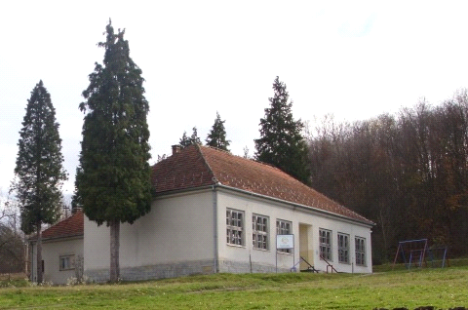
Зграда Основне школе у Средњој Добрињи укровљена је 1939. године, а 1946. почиње извођење наставе у још недовршеној згради. Први значајан тренутак у историји школе је 1952. година када је школа преобраћена у осмогодишњу, што је остала и до данас. Школа је првобитно носила име Радосава Ковачевића, народног хероја из овог краја. Била је то матична школа са издвојеним одељењима у Горњој и Доњој Добрињи и Папратишту.
Други значајан тренутак у историји школе је 1981. година када је ОШ Радосав Ковачевић, са својим издвојеним одељењима, а на основу самоуправног споразума, припојена ОШ Емилија Остојић у Пожеги. Ову школу похађали су ученици са подручја Табановића, док су ученици из села Папратишта имали своју школу. Данас је школа у Папратишту угашена због недовољног броја ђака.
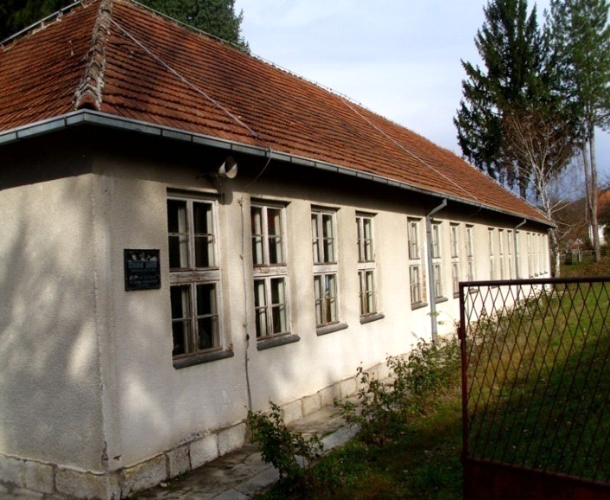Школа у Средњој Добрињи, некада просторно тесна да прими све ученике, данас броји свега 42 ђака - два комбинована одељења млађих разреда, са две учитељице 19 ученика и четири одељења старијих разреда са 23 ученика којима предаје 19 наставника. Школа располаже са три објекта – две школске зграде и зградом у којој су смештене ђачка кухиња и фискултурна сала aли од октобра сви ученици разредне и предметне наставе су смештени у једну школску зграду. Две школске зграде су потпуно реновиране 70-их година, после великих оштећења услед временске непогоде. Укупна корисна површина износи 700 квм и обухвата 8 учионица, богату библиотеку, опремљен кабинет за информатику, приступ интернету, као и савремену кухињу и фискултурну салу која је адаптирана 2011. године. Ученицима је на располагању и асфалтирани полигон од око 600 м².
ИЗДВОЈЕНО ОДЕЉЕЊЕ ГОРЊА ДОБРИЊА
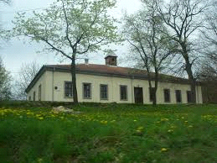
Половином XIX века, Милан Ђ. Милићевић, секретар Министарства просвете забележио да се у селу „ красној долини, кроз коју хучи бистра планинска речица подиже 1857.године велелепно школско здање.“ Тако је у горњем пожешком крају за 14 околних села сазидана прва основна школа. Била је позната као добрињска школа, интернатског типа. Годину дана после изградње школске зграде добијено је звоно које и данас звони повлачењем конопца из ходника и чује се на даљину до 10 километара.
У привременој згради школска настава је почела 25.септембра 1853. године. Први учитељ био је Веселин Поповић. Колико је ђака било, да ли је било и женске деце, остало је непознато. 1854.године на учитељско место дошао је Павле Ђукић, млађи брат кнеза добрињског Милана Поповића и ту провео осам година. Током свог учитељовања имао је велике расправе са кметовима, јер се жалио да родитељи неће да уписују децу у школу. Имао је 42 ученика, то је било мало према броју домова у његовој школској општини. После 26 година помиње се Павлов син Миленко као учитељ.
Почетком 20. века школа је прекривена црепом (уместо ћерамидом), замењена је столарија и доведена вода пред школу. У овом периду је радио домаћички и пчеларски течај у сарадњи са Љубом Мићићем. Страхоте рата нису мимоишле ни ову школу, уништен је летопис, архива и билиотека. После другог светског рата добила је име по народном хероју Радосаву Ковачевићу који је учио у овој школи.
У овој школи службовало је 55 учитеља, прошло је око 10 000 ученика од којих је у ратовима изгинуло око 3475. Школске 2002 / 2003. школа је реконструисана захваљујући донацији IRD. Данас је школа под заштитом је државе.
Ове школске године школу похађа 5 ученика и наставу изводи учитељица Снежана Пантелић.

ИЗДВОЈЕНО ОДЕЉЕЊЕ ДОЊА ДОБРИЊА
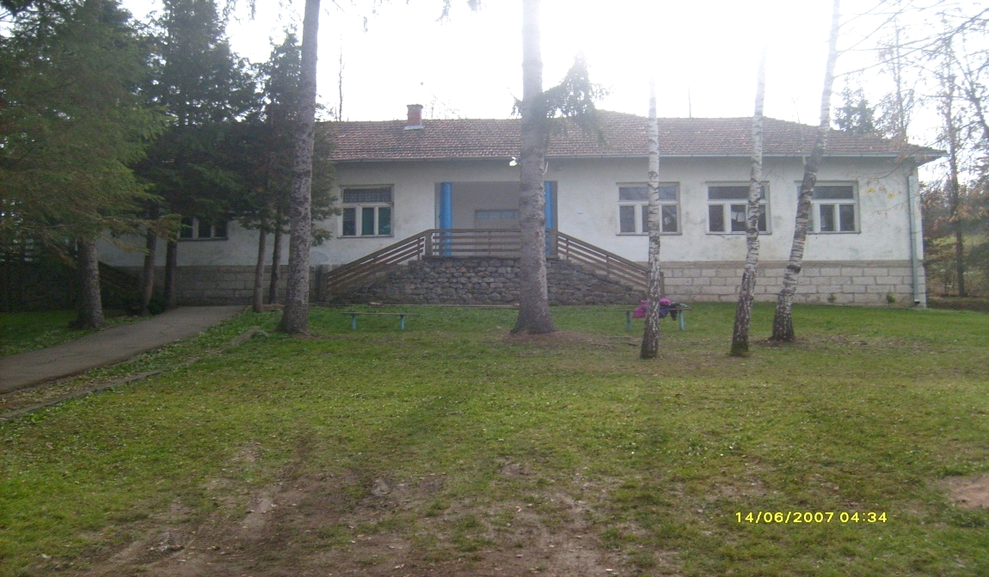
Отварању ове школе претходило је оснивање општинске управе у Доњој Добрињи. Након отварања општинске управе 1905. године, у истој згради почиње да ради школа 28.фебрура 1911. године. Међутим, због тескобности просторија, а нарочито због мале висине, ова зграда није могла бити трајније решење за школу па је, према извештају одбора од 27.7.1911. године министар просвете и црквених послова одобрио да се „тадашња општинска судница доњодобрињска може употребити за школску зграду само за две године, пошто се претходно изврше све нужне прправке, за које ће време општина бити дужна подићи нову и прописану школску зграду; у противном, иста ће им се затворити и неће се отварати док не подигну нову школу“. Коначно, 21.11.1911. године, министар просвете донео је решење да се отвори основна школа. Први учитељ у овој школи био је Никола Марковић из Иванграда.

Настава у овој школи извођена је за ученике Доње Добриње, Честобрадице, и дела Средње Добриње. Школске просторије нису могле да задовоље потребе ученика па је 1925. године подигнута нова школска зграда. Изградњи школе су финансијски помогле земљорадничке задруге а рад је финансирала школска општина. Школа је у то време имала 123 ученика са којима су у две учионице радила два учитеља.

На седници органа управљања школе 11.4.1961. године донета је одлука о изградњи нове школске зграде јер стара није одговарала санитарно-хигијенским условима. Школска зграда завршена је 1963. године, а вода је уведена 1964. године. Основна школа “Радосав Ковачевић” из Средње Добриње, са својим одељењима у Горњој и Доњој Добрињи и Папратишту, припојена је 1981. године на основу самоуправног споразума, Основној школи “Емилија Остојић” у Пожеги.

У периоду од оснивања 1911. до 1997. године у школи је радило двадесет два учитеља. Данас, у овој школи наставу у комбинованом одељењу састављеном од 3 разреда похађају 3 ученика код учитељице Биљане Проловић.

ИЗДВОЈЕНО ОДЕЉЕЊЕ Л О П А Ш
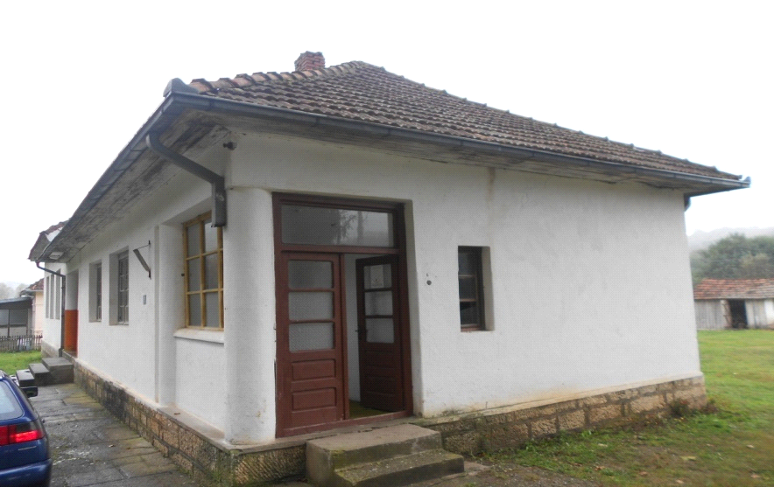

Лопаш је 1946. године добио основну школу. Ђаци су наставу похађали у једној приватној кући. Први ђаци походили су наставу у новој школској згради 1953. године, а учитељица је била Персида Стефановић. Школске 2011/12. године школу у Лопашу су похађала само 3 ученика а потом се једно извесно време бележи повећање броја ученика. Ове школске године школа броји 3 ученика распоређених у једно комбиновано одељење састављено од ученика I и III разреда у коме наставу изводи учитељица Мирјана Јовановић.

ИЗДВОЈЕНО ОДЕЉЕЊЕ ПИЛАТОВИЋИ
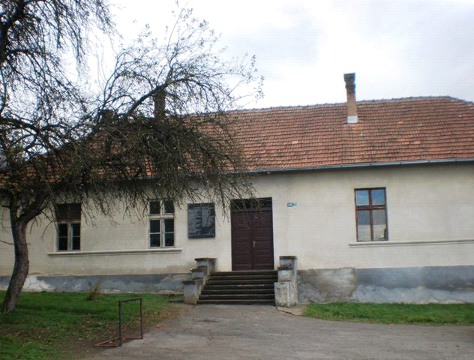

Школска зграда у Пилатовићима подигнута је добровољним радом мештана 1946.године на имању Видосава Чолића. Пре изградње школе деца су наставу похађала по кућама сеоских домаћина Стојана Маслара и Милије Томића.
Прва учитељица у овој школи била је Нада Страњаковић. До 2013.године у школи у Пилатовићима радило је 14 учитеља. Мештани села и родитељи увек су имали изузетно поштовање према школи и учитељима који су у њој радили.
Средином седамдесетих година прошлог века асфалтирано је игралиште и постављена ограда око школског дворишта. Године 1988.у школу је уведена вода и извршено је реновирање унутрашњих просторија за потребе ђачке кухиње, наставничке канцеларије и тоалетних просторија. Уз несебичну помоћ месне заједнице, мештана и бивших ученика школе 1996.године извршена је реконструкција кровног покривача, постављена нова фасада, олуци и тротоар око зграде.
Школа је осамдесетих година била препознатљива по неговању народног стваралаштва и фолклора народа овог краја. Зачетник ове активности била је учитељица Вера Радовановић.
Ове школске године у школи ради учитељица Бранкица Ђоковић са укупно 10 ученика распоређених у I, III и IV разред.

ИЗДВОЈЕНО ОДЕЉЕЊЕ ГОРОБИЉЕ

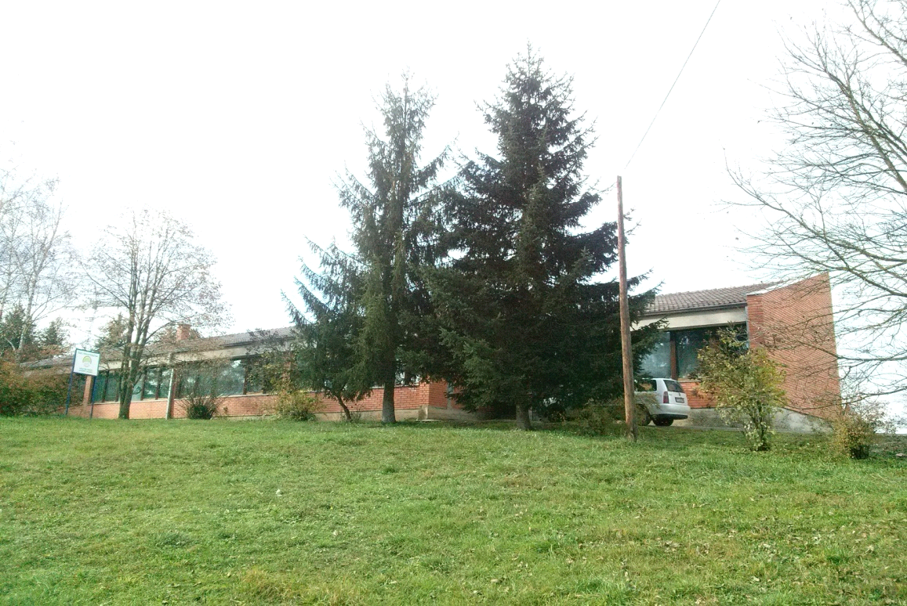

Првобитна школа се налазила код цркве у Горобиљу и подигнута је 1907. године. Први учитељ био је Драгутин Шуњеварић који је 1.децембра исте године ступио на дужност.
У почетку, школа је била препуна ђака. 1909/1910. у горобиљску школу су пошла и женска деца. Временски стара школа је пропадала и иницијативом мештана донета је одлука о подизању нове школе. Одлучено је да школа буде саграђена у центру села, где се и сада налази. За време грађења нове школе настава се изводила у просторијама општинске суднице.
Данашња школска зграда у Горобиљу рађена је у периоду од 1977. до 1984.године. Објекат је усељен 1984. године. Школска зграда у свом саставу има 4 учионице, од којих се данас користе две, наставничку канцеларију, просторију за предшколско образовање, два мокра чвора и недовршену фискултурну салу. Површина објекта је око 360 квм. Школа поседује двориште површине 40 ари. На њему се налази асфалтирано игралиште које се користи на часовима физичког васпитања.
Ове школске године школу похађа 10 ученика у два комбинована одељења: у комбинованом одељењу састављеном од ученика I и III наставу изводи учитељица Рада Дрндаревић а у комбинованом одељењу II/IV разред наставу реализује учитељ Милош Петрић. При школи ради и одељење пожешког вртића „Олга Јовичић Рита“.

НАСТАВНИ КАДАР
Ред бр | Име и презиме наставника | Врста и степен стручне спреме | Предмет који предаје | Године радног стажа | Лиценца | % ангаж. у школи у настави | % ангаж. у другој школи
1. | Ивана  Бабић | Професор српс.јез. (VII) | Српски jезик | 15 | ДА | 100
2. | Марина Петровић | Професор српс.јез. (VII) | Српски jезик | 19 | ДА | 100 (+ 11% преко норме)
3. | Соња Стоковић | Професор српс.јез. (VII) | Српски језик | 21 | ДА | 100
4. | Љиљана Јовановић | Професор српс.јез. (VII) | Српски језик | 15 | ДА | 100 (+ 16.5% преко норме)
5. | Славица Мајсторовић | Професор српс.јез. (VII) | Српски језик | 8 | ДА | 94 (+ 6% једносм.рад до норме + 10% преко)
6. | Жељка Ристовић | Професор српс.јез. (VII) | Српски језик | 9 | ДА | 94 (+ 6% једносм.рад до норме + 10% преко)
7. | Александра Весовић | Професор математ. (VII) | Математика | 22 | ДА | 100 (+ 11% преко норме)
8. | Данијела Перишић | Дипломирани математичар (VII) | Математика | 8 | ДА | 100 (+ 11% преко норме)
9. | Дејан Смиљанић | Професор разр.наст (VII) | Математика | 3 | НЕ | 89
10. | Весна Петровић | Професор разр.наст (VII) | Математика | 15 | НЕ | 89
11. | Срђан Милованчевић | Професор разр.наст (VII) | Математика | 17 | НЕ | 89
12. | Данијела Проловић | Професор разр.наст (VII) | Математика | 13 | НЕ | 89
13. | Драгица Дидановић | Професор енгл.јез (VII) | Енглески језик/ГВ | 29 | ДА | 100
14. | Д.Прокопијевић Кандић | Професор енгл.јез (VII) | Енглески језик | 20 | ДА | 94 (+ 6% једносм.рад до норме + 10% преко)
15. | Ивана Нешовић | Професор енгл.јез (VII) | Енглески језик/ГВ | 18 | ДА | 100
16 | Раде Вучићевић | Професор енгл.језик (VII) | Енглески језик | 17 | ДА | 100 (+10% једнос.рад преко норме)
17. | Сандра  Карић | Професор енгл.језик (VII) | Енглески језик | 16 | ДА | 100
18. | Бојана Милетић | Професор пољск.јез (VII) | Енглески језик | 15 | ДА | 60
19. | Марија Стојиљковић | Професор франц.јез (VII) | Француски језик | 27 | ДА | 90 (+5% једнос.рад преко норме)
20. | Марина Тасић | Професор шпан.јез (VII) | Шпански језик | 11 | ДА | 44 | 56% ОШ “П. Лековић“
21. | Ивана Благојевић | Професор шпанс.јез (VII) | Шпански језик | 8 | НЕ | 22 (+10% једнос.рад) | 33% Гимназ. 22% Технич. школа
22. | Јелена Стојановић | Професор итал.јез (VII) | Италијански језик | 2 | НЕ | 33
23. | Станица Вукашиновић | Наставник руског јез (VI) | Руски језик | 27 | ДА | 100
24. | Зоран Звиздић | Наставник ликов.култ (VI) | Ликовна култура/Цртање слик.вајање | 35 | ДА | 100
25. | Милица Ђорђевић | Диоломирани фотограф (VII) | Ликовна култура/Цртање слик.вајање | 12 | ДА | 55 (+7% једнос.рад преко норме) | 45% ОШ“М.М. Луне“ Каран
26. | Наташа Марковић | Дипл.вајар примењеног вајарства (VII) | Ликовна култура/Цртање слик.вајање | 10 | ДА | 10 (+10% једнос.рад) | 55% Уметничка школа  35% ОШ“Нада Матић“
27. | Војислав Недељковић | Графички дизајнер (VII) | Ликовна култура | 14 | ДА | 15 | 90% ОШ “П. Лековић“ Пожег
28. | Сања Терзић Јовановић | Дипл.музич. педагог (VII) | Музичка култура | 13 | ДА | 70
29. | Ивона Даниловић | Диплом. маст флаут (VII) | Музичка култура | 6 | НЕ | 70 | 30% ОШ “П. Лековић“ Пожег
30. | Оливера Ђурашевић | Професор разр наст (VII) | Музич. култ/ тех.и тех/ЦСВ | 14 | ДА | 65
31. | Снежана Младеновић | Професор географ (VII) | Географија | 25 | ДА | 100
32. | Бранко Костандиновић | Магистар географије (VII₁) | Географија | 21 | ДА | 95 (+ 5% једносм.рад до норме + 10% преко)
33. | Станија Јовановић | Професор историје (VII) | Историја | 25 | ДА | 100
34. | Светлана Полић | Професор историје (VII) | Историја/СЖП | 19 | ДА | 75 (+5% једнос.рад преко норме) | 25% Пољопр. школа Пожега
35. | Мирјана Матеничарски | Професор истор/геогр (VII) | Историја/ Географија | 24 | ДА | 50 | 50% у ОШ“П. Лековић“
36. | Марина Павловић | Дипломирани историчар (VII) | Историја/СЖП | 16 | ДА | 30 (+5% једнос.рад преко норме) | 70% у ОШ“П. Лековић“
37. | Гордана Николић | Професор физике (VII) | Физика | 38 | ДА | 100
38. | Милена Маркићевић | Дипломирани физичар (VII) | Физика | 8 | НЕ | 90 (+10% једнос.рад до норме)
39. | Јелена Јовичић | Дипл.молекул. биол.и физиол. (VII) | Биологија/ ЧП | 13 | ДА | 50 | 50% у ОШ“П. Лековић“
40. | Данијела Мићовић | Дипломирани биолог (VII) | Биологија/ Домаћинство | 17 | ДА | 100
41. | Предраг Маркићевић | Професор биологије (VII) | Биологија/ЧП/ Домаћинство | 11 | ДА | 100 (+10% једносм.рад преко норме)
42. | Данка Бојић | Мастер биолог (VII) | Биологија | 8 | ДА | 20 | 25% Пољопривредн школа
43. | Зорица Боловић | Професор хемије (VII) | Хемија/ Домаћинство | 12 | ДА | 80 (+ 10% једнос.рад преко норме) | 20% ОШ“Стеван Чоловић“
44. | Александар Весовић | Професор хемије (VII) | Хемија | 21 | ДА | 50 | 40% ОШ у Латвици 10% ОШ“Стеван Чоловић“
45. | Брано  Рудић | Професор техничког (VII) | Техника и технологија | 29 | ДА | 100
46. | Мирјана Василијевић | Мастер проф. техн.и инф (VII). | Техника и технологија | 25 | ДА | 100
47. | Весна Перишић | Професор техничког (VII) | Техн.и технол/ Инфор.и рачун | 9 | ДА | 100
48. | Маријана Марић | Професор техн.и инф(VII) | Техн.и технол/ Инфор.и рачун | 15 | ДА | 100
49. | Стевица Јанковић | Професор техн.и инф(VII) | Техн.и технол/ Информатика и рачунарство | 21 | ДА | 60 | 40% ОШ“П. Лековић“
50. | Верица Петровић | Дипл.инжењер информат (VII) | Информатика и рачунарство | 6 | НЕ | 100
51. | Милан Обреновић | Наставник физич.васп(VI) | Физ.и здр.васп/ /Обав.физ.акт. | 24 | ДА | 75 | 25% ОШ“С.Чоловић“
52. | Радојко Тошић | Професор физ.васп (VII) | Физ.и здр.васп/ /Обав.физ.акт. | 33 | ДА | 60 | 40 % у ОШ  “П. Лековић“
53. | Милован Мићовић | Професор физ.васп (VII) | Физ.и здр.васп/ /Обав.физ.акт. | 33 | ДА | 100
54. | Милан Кршљак | Професор физ.васп (VII) | Физ.и здр.васп/ /Обав.физ.акт. | 8 | ДА | 40 | 60% ОШ у Варди
55. | Раде Девеџић | Мастер профес. физ.васп (VII) | Физ.и здр.васп/ /Обав.физ.акт. | 5 | НЕ | 55 (+5% једносм.рад преко норме)
56. | Бранимир Петровић | Професор физ.васп (VII) | Физ.и здр.васп/ /Обав.физ.акт. | 2 | НЕ | 45
57. | Ивана Бошковић | Мастер библиотекар – информат (VII) | Грађанско васпитање | 11 | НЕ | 20
58. | Војислав Раковић | Дипломирани теолог (VII) | Верска настава | 6 |  | 100
59. | Дејан Војисављевић | Теолог (VI) | Верска настава | 9 |  | 50 | 10 % у ОШ “П. Лековић“
60. | Момчило Мајсторовић | Дипломирани теолог (VII) | Верска настава | 10 |  | 50 | 50% у ОШ  “П. Лековић“
61. | Саша Варагић | Теолог (VI) | Верска настава | 14 |  | 30 | 70% у ОШ “П.Лековић“
62. | Мира Јордовић | Наставник разр.наст (VI) | Учитељ | 38 | ДА | 100
63. | Татјана Ракић | Наставник разр.наст (VI) | Учитељ | 38 | ДА | 100
64. | Светлана Илић | Наставник разр.наст (VI) | Учитељ | 31 | ДА | 100
65. | Милица Арсић | Наставник разр.наст (VI) | Учитељ | 32 | ДА | 100
66. | Гордана Марковић | Наставник разр.наст (VI) | Учитељ | 34 | ДА | 100
67. | Биљана Јанковић | Наставник разр.наст (VI) | Учитељ | 38 | ДА | 100
68. | Славенка Митровић | Наставник разр.наст (VI) | Учитељ | 20 | ДА | 100
69. | Љиљана Костић | Професор разр.наст (VII) | Учитељ | 38 | ДА | 100
70. | Лепа Милић | Професор разр.наст (VII) | Учитељ | 15 | ДА | 100
71. | Наташа Радосављевић | Професор разр.наст (VII) | Учитељ | 24 | ДА | 100
72. | Александар Павловић | Наставник разр.наст (VI) | Учитељ | 34 | ДА | 100
73. | Драгица Штуловић | Професор разр.наст (VII) | Учитељ | 21 | ДА | 100
74. | Весна Миловановић | Професор разр.наст (VII) | Учитељ | 31 | ДА | 100
75. | Лела  Тешић | Наставник разр.наст (VI) | Учитељ | 33 | ДА | 100
76. | Бранка Веселиновић | Професор разр.наст (VII) | Учитељ у продуж.боравку | 30 | ДА | 100
77. | Мирослав Радић | Наставник разр.наст (VI) | Учитељ у продуж.боравку | 32 | ДА | 100
78. | Радиша Јовановић | Наставник разр.наст (VI) | Учитељ | 35 | ДА | 100
79. | Наташа Пешић | Професор разр.наст (VII) | Учитељ | 25 | ДА | 100
80. | Љиљана Крсмановић Бећић | Наставник разр.наст (VI) | Учитељ | 23 | ДА | 100
81. | Маријана Гордић | Професор разр.наст (VII) | Учитељ | 15 | ДА | 100
82. | Снежана Пантелић | Наставник разр.наст (VI) | Учитељ | 28 | ДА | 100
83. | Биљана Проловић | Наставник разр.наст (VI) | Учитељ | 32 | ДА | 100
84. | Брана Даничић | Наставник разр.наст (VI) | Учитељ | 26 | ДА | 100
85. | Милош Петрић | Професор разр.наст (VII) | Учитељ | 17 | ДА | 100
86. | Мирјана Јовановић | Наставник разр.наст (VI) | Учитељ | 27 | ДА | 100
87. | Рада Дрндаревић | Наставник разр.наст (VI) | Учитељ | 19 | ДА | 100
88. | Бранкица Ђоковић | Професор разр.наст (VII) | Учитељ | 21 | ДА | 100

ВАННАСТАВНИ КАДАР
Редброј | Име и презиме | Врста и степен стручне спреме | Послови на којима ради | Године радног  стажа | Лиценца | % ангаж. у школи | % ангаж. у другој школи
1. | Јелена Цицовић | Професор разр.наст (VII) | Директор | 20 | ДА | 100
2. | Милутин Игњатовић | Мастер проф. тех и инф (VII) | Помоћник директора | 16 | ДА | 100
 | Раде Девеџић | Мастер профес. физ.васп (VII) | Помоћник директора | 5 | НЕ | 45
3. | Милица Тошић Рудић | Психолог (VII) | Стручни сарадник | 32 | ДА | 100
4. | Мирјана Попадић | Педагог (VII) | Стручни сарадник | 23 | ДА | 100
5. | Марина Зечевић | Дефектолог –олигофрен (VII) | Стручни сарадник | 17 | ДА | 100
6. | Љиљана Кузељевић | Наставник српс. језик (VI) | Библитекар школе | 29 | ДА | 100
 | Бојана Милетић | Професор пољск.јез (VII) | Библитекар школе | 15 | ДА | 40
 | Марија Стојиљковић | Професор франц.јез (VII) | Библитекар школе | 27 | ДА | 10
7. | Невенка Јеличић | Дипломирани правник (VII) | Секретар школе | 34 | ДА | 100
8. | Снежана Стаматовић | Инжењер информат (VI) | Шеф рачуновод | 14 |  | 100
9. | Ружица Мијаиловић | Економски техничар (IV) | Благајник | 20 |  | 100
10. | Јована Јоковић | Дипломирани економиста (VII) | Рефер.за правне, административне и кадровск послов | 8 |  | 50 | 50% ОШ “П.Лековић“
11. | Бранко Симовић | Машинбравар (III) | Домар школе | 7 |  | 100
12. | Бранимир Јеличић | Матурант гимназије (IV) | Домар школе | 6 |  | 100
13. | Дејан Николић | Ложач (III) | Ложач | 13 |  | 100
14. | Горан Василијевић | Ложач (III) | Ложач | 5 |  | 100
15. | Биљана Јаковљевић | Основна школа | Помоћни радник | 26 |  | 100
16. | Драгана Тришовић | Основна школа | Помоћни радник | 10 |  | 100
17. | Рада Јевтовић | Основна школа | Помоћни радник | 31 |  | 100
18. | Ранка Лучић | Основна школа | Помоћни радник | 26 |  | 100
19. | Нада Николић | Основна школа | Помоћни радник | 16 |  | 100
20. | Горица Јелић | Основна школа | Помоћни радник | 13 |  | 100
21. | Славенка Тодоровић | Основна школа | Помоћни радник | 26 |  | 100
22. | Драгослава Мрђеновић | Основна школа | Помоћни радник | 35 |  | 100
23. | Милкица Зечевић | Основна школа | Помоћни радник | 34 |  | 100
24. | Љиљана Ковачевић | Кувар III / oсновна школа | Кувар/ помоћ.радн | 31 |  | 100 (33 + 67)
25. | Милина Пејић Вучићевић | Основна школа | Помоћни радник | 30 |  | 100
26. | Стана Матовић | Основна школа | Помоћни радник | 27 |  | 100
27. | Драгица Божић | Основна школа | Помоћни радник | 3 |  | 100
28. | Верица Стојчић | Основна школа | Помоћни радник | 9 |  | 100
29. | Драга Симовић | Основна школа | Помоћни радник | 14 |  | 100
30. | Снежана Вукашиновић | Основна школа | Помоћни радник | 15 |  | 100
31. | Весна Сарић | Основна школа | Помоћни радник | 7 |  | 100
32. | Ковиљка Павловић | Основна школа | Помоћни радник | 32 |  | 100
33. | Мила Петровић | Основна школа | Помоћни радник | 29 |  | 100

У Ч Е Н И Ц И
I РАЗРЕД
I₁ | I₂
учитељ МИРА ЈОРДОВИЋ | учитељ ТАТЈАНА РАКИЋ
ЛАНА БОГДАНОВИЋ | КРИСТИНА БОГДАНОВИЋ
АНТОНИЈЕ ГАВРИЋ | ВУК ВАСИЉЕВИЋ
БОГДАН ГОЛУБОВИЋ | САША ВАСОВИЋ
ЈОВАН ДИКОВИЋ | ФИЛИП ВИСТАЋ
АНЂЕЛКА ЂЕДОВИЋ | ВЛАДИМИР ДИДАНОВИЋ
ЛУКА ИЛИЋ | НАТАЛИЈА ДОСТАНИЋ
МАРТА ЈОВАНОВИЋ | МИХАИЛО ДУЊИЋ
ЈАНКО КОПУНОВИЋ | ЈАСМИНА ИВАНОВИЋ
НЕВЕНА КРАГОВИЋ | УРОШ МАРИЧИЋ
АНДРЕЈ ЛАЗАРЕВИЋ | БОГДАН МАРЈАНОВИЋ
УРОШ ЛАЗАРЕВИЋ | ОГЊЕН МАРЈАНОВИЋ
ЈАНКО МАЈСТОРОВИЋ | СУЗАНА МИЛОСАВЉЕВИЋ
ВИКТОР МАРЈАНОВИЋ | ПАВЛЕ МИЋОВИЋ
КОСТА МАРКОВИЋ | ЛУКА ПАНОВИЋ
МАША МАРКОВИЋ | САВО ПАУНОВИЋ
МАГДАЛЕНА МАТОВИЋ | УРОШ РАДОВАНОВИЋ
ВУК МИЈАИЛОВИЋ | ДУШАН САРИЋ
НИКОЛИНА РАДИЧЕВИЋ | УРОШ СТОКОВИЋ
КАТАРИНА РИСТОВИЋ | ЛУКА ТЕШОВИЋ
ТЕОДОР РИСТОВИЋ | МИЛИЦА ТОДОРОВИЋ
УРОШ САВИЋ | КСЕНИЈА ЧАНЧАРЕВИЋ
ЛУКА СТЈЕПИЋ
I₃ | I₄
учитељ СВЕТЛАНА ИЛИЋ | учитељ МИЛИЦА АРСИЋ
ЈОВАН АТАНАСОВСКИ | ЈОВАНА АНДРИЋ
ЂУРЂИНА БЕЋИЋ | ХЕЛЕНА БЛАГОЈЕВИЋ
ТАМАРА БОЖИЋ | МАРКО ВАРНИЧИЋ
ПЕТРА БОШКОВИЋ | МИЛИЦА ГОРДИЋ
СВЕТОЗАР ВАСИЉЕВИЋ | ЈАКОВ ЂУРИЋ
ВУКАШИН ВИДАКОВИЋ | ВУКАШИН ИЛИНЧИЋ
МИЛИЦА ВУЧИЋЕВИЋ | МИНА ЈОВИЋЕВИЋ
ТЕОДОРА ДРОБЊАК | МАТИЈА КОВАЧЕВИЋ
АНАСТАСИЈА ЈОКСОВИЋ | МАША МАРЈАНОВИЋ
ДИВНА ЛАЂЕВАЦ | НИКОЛИЈА МАРКОВИЋ
ДИМИТРИЈЕ МАРКИЋЕВИЋ | САЊА МИЛОВИЋ
АТИНА МАРКОВИЋ | ЛАЗАР МИРКОВИЋ
АНДРИЈА МИНИЋ | АЛЕКСЕЈ МИЋОВИЋ
ЈОВАН МИХАИЛОВИЋ | ДАРКО МЛАДЕНОВИЋ
АЛЕКСЕЈ НИКОЛИЋ | ЕЛЕНА НОВАКОВИЋ
ВАСИЛИЈЕ ПАВЛОВИЋ | СЕРГЕЈ РИСТАНОВИЋ
АНДРИЈАНА ПЕПИЋ | ЕЛЕНА САВИЋ
ВУКАШИН ПЕРУНИЧИЋ | НИКОЛА СИМИЋЕВИЋ
ЛУЦИЈА ПЕТРОВИЋ | НИКОЛА СТЈЕПАНОВИЋ
АЛЕКСА РШУМОВИЋ | ТОДОР ТУЦОВИЋ
НЕНАД СПАСОЈЕВИЋ | ВАСИЛИЈЕ ЦВИЈОВИЋ
АНДРИЈА ТАНОВИЋ | АНАСТАСИЈА ЧОЛИЋ
МАТИЈА ЋИРЈАНИЋ | ЗОЈА ШОЈИЋ
НИКОЛИНА ЦВИЈОВИЋ

II РАЗРЕД
II₁ | II₂
учитељ ДРАГИЦА ШТУЛОВИЋ | учитељ ВЕСНА МИЛОВАНОВИЋ
МИХАИЛО БАБИЋ | ПЕТАР ГАБОРОВИЋ
НИКОЛИНА БАБИЋ | ДУЊА ГАВРИЛОВИЋ
ВУК БРАШАНАЦ | НАЂА ДИМИТИЈЕВИЋ
БОГДАН ВАСИЉЕВИЋ | ЛЕНА ДРОБЊАК
ТЕОДОРА ГАВРИЛОВИЋ | АНДРИЈАНА ЂЕРИЋ
УРОШ ГОРДИЋ | МАРКО ЈЕВТОВИЋ
СТЕФАН ЖУНИЋ | МИЛЕНА ЈОВАНОВИЋ
УРОШ ЗЕЧИЋ | АНДРЕЈ ЛАЂЕВАЦ
ВУК ЗОРИЋ | ФИЛИП ЛАЂЕВАЦ
САРА ИВАНОВИЋ | ЛАЗАР МАРИЧИЋ
ТАМАРА ИЛИНЧИЋ | ЛАНА МАРИЧИЋ
ЛУКА ЈАЊИЋ | ДУЊА МАРЈАНОВИЋ
МАША КАРАНАЦ | ЈОВАНА МАРЈАНОВИЋ
ЈАНА КОПУНОВИЋ | ДУШАН МАРКОВИЋ
ЈАНКО МАРИЋ | ЈАНА МАРКОВИЋ
ДУЊА МАРКОВИЋ | СТЕФАН МАРКОВИЋ
ЈОВАНА МИЛИЋЕВИЋ | УНА МАРКОВИЋ
ДАНИЛО МИЋИЋ | АНДРИЈА МИТРОВИЋ
СОФИЈА МИХАИЛОВИЋ | ЈОВАНА МИТРОВИЋ
СЕРГЕЈ НИКОЛИЋ | СТРАХИЊА МИТРОВИЋ
ЛЕНА ПАВЛОВИЋ | ЉУБИЦА ПАНТОВИЋ
СОФИЈА ПАНОВИЋ | АНЂЕЛА ПОЛЕДИЦА
ЛАЗАР ПЕРИШИЋ | ДУШАН РАДОЈИЧИЋ
СОФИЈА ПЕТРОНИЈЕВИЋ | УРОШ РАКИЋ
ХЕЛЕНА СИМИЋ | ДАВИД РИСТИВОЈЕВИЋ
ВЕЉКО ТОМИЋ | ЛАЗАР СТАНИЋ
МИОДРАГ ТОШИЋ | ИСКРА ТРНАВАЦ
ЛЕНА ТРБИЋ | ДУЊА ТУЦОВИЋ
ЛОЛА ТРИФУНОВИЋ | СТЕФАН ЦВИЈОВИЋ
II₃
учитељ ЛЕЛА ТЕШИЋ
ДУШАН АНДРИЋ | ЉУБИША МАРКОВИЋ
МИЛИЦА БОГИЋЕВИЋ | ВУК МАТОВИЋ
ТАМАРА БУКВИЋ | МАГДАЛЕНА НЕШИЋ
ХЕЛЕНА ВАСОВИЋ | ВАЊА РАДОВАНОВИЋ
УРОШ ЂОРЂЕВИЋ | ЂУРЂЕ СМИЉАНИЋ
НИКОЛИНА ЂУРИШИЋ | АЊА СТАНКОВИЋ
НАЂА ЖИВКОВИЋ | РАДЕ СТОКОВИЋ
УРОШ ЗАРИЋ | СОФИЈА ТИМОТИЈЕВИЋ
АНДРЕЈ ИВАНИШЕВИЋ | БОГДАН ЧАВЛИН
НЕБОЈША ЈЕЗДИЋ | МИРЕЛА ЧАМО
МАРКО ЈОВАНЧИЋ | ДАВИД ШОЈИЋ
ЈАКОВ КРСТОНИЋ | ДАМЈАН ШОЈИЋ
САРА ЛАЗОВИЋ | ЈАНА ШОЈИЋ
ЂОРЂЕ МАРКОВИЋ

III РАЗРЕД
III₁ | III₂
учитељ ГОРДАНА МАРКОВИЋ | учитељ БИЉАНА ЈАНКОВИЋ
ВАСИЛИЈЕ ВИДАКОВИЋ | АНАСТАСИЈА БОРЧИЋ
ВУК ГЛУШЧЕВИЋ | КСЕНИЈА БРАЛОВИЋ
ОГЊЕН ДИКОВИЋ | ДАНИЛО ВОЈИНОВИЋ
МАША ЂАПОВИЋ | МАТЕЈА ДАБИЋ
УРОШ ЂОКИЋ | МАРИЈА ЂОКОВИЋ
ТЕОДОРА ЗЕЧЕВИЋ | НИКОЛА ЂОРЂЕВИЋ
ВЛАДИМИР ИЛИЋ | ЉУБИША ЂУРИЋ
ДУЊА ЈОВИЧИЋ | КРИСТИНА ИВАНОВИЋ
СЛОБОДАН МИЛОСАВЉЕВИЋ | БОГДАН ЈЕЗДИЋ
МИХАИЛО МИЛОШЕВИЋ | САРА КРСМАНОВИЋ
УРОШ МИЋИЋ | НАЂА МАЈСТОРОВИЋ
ЈОВАНА НИКОЛИЋ | ЂУРЂА МАРИЧИЋ
МИРКО НИКОЛИЋ | ЛЕНА МИЛАНОВИЋ
НЕМАЊА НИКОЛИЋ | АНАСТАСИЈА МИТРОВИЋ
МАРКО НОВАКОВИЋ | ВАЊА МИЋОВИЋ
УНА ПЕТРОВИЋ | ДУШАН ПАВЛОВИЋ
ЈАНА СРЕТЕНОВИЋ | НЕМАЊА РАКОВИЋ
МАРТА СТОКОВИЋ | МАРИЈА СИМОВИЋ
НИКОЛА ТОДОРОВИЋ | ПАВЛЕ СМИЉАНИЋ
МАША ТОМИЋ | ИРИНА СТЕФАНОВИЋ
СТРАХИЊА ЋУБИЋ | НИКОЛА ТОШИЋ
 | ТАМАРА ФИЛИПОВИЋ
III₃ | III₄
учитељ СЛАВЕНКА МИТРОВИЋ | учитељ ЉИЉАНА КОСТИЋ
ЛАЗАР АНДРИЋ | СТАША АНДРИЋ
ИВА БОЛОВИЋ | ВАСИЛИЈЕ АНTОВИЋ
ВАЊА ВИДАКОВИЋ | ЛУКА БОЖИЋ
МИЛИВОЈЕ ДИМИТРИЈЕВИЋ | МАТЕЈА ВАСИЉЕВИЋ
АДРИЈАНА ДРНДАРЕВИЋ | ЈАНА ВЕСОВИЋ
ТЕОДОРА ЂОКИЋ | МИЛИЦА ГРУЈИЧИЋ
ИВА ЂОКОВИЋ | БОГДАН ЂЕДОВИЋ
ЛУКА ЈОВАНОВИЋ | ВАСИЛИЈЕ КОВАЧЕВИЋ
СТАША ЈОВИЋЕВИЋ | ЂОРЂЕ ЛУКОВИЋ
ТЕОДОРА ЈОЈИЋ | ЈОВАН МАЈСТОРОВИЋ
ВУК ЈОРДОВИЋ | ВУК МАРЈАНОВИЋ
НИКОЛИНА ЈОРДОВИЋ | КАТАРИНА МАРКИЋЕВИЋ
ВЕРА КОСТАНДИНОВИЋ | МАРКО МИЛЕТИЋ
КСЕНИЈА ЛАЗАРЕВИЋ | САЊА МИТРОВИЋ
НАЂА МАРЈАНОВИЋ | АНГЕЛИНА НИКОЛИЋ
ЛУКА МИЛУТИНОВИЋ | ЕМИЛИЈА НИКОЛИЋ
ЕМА МИЋИЋ | МИЛИЦА ПЕРИШИЋ
АНДРЕЈ МИЋОВИЋ | ДОРА ПЕТРОВИЋ
ПАВЛЕ МИХАИЛОВИЋ | ЂОРЂЕ ПЕТРОВИЋ
ПЕТАР ПОЛЕДИЦА | НИКОЛИНА ПОЛИЋ
ИЛИЈА РАДИЋ | ЛУКА РАНЂЕЛОВИЋ
ЛАЗАР РАДОЈЕВИЋ | МИЛИЦА СМИЉАНИЋ
ВИКТОР РАДОЈИЧИЋ | ЛАНА СТАНКОВИЋ
НИНА РАЈЧИЋ | ВЕЉКО ТОМИЋ
БОГДАН САРИЋ | ТИЈАНА ЦВИЈОВИЋ
ОГЊЕН СЛОВИЋ | ЂОРЂЕ ШТУЛИЋ
МАРТА ТАНОВИЋ

IV РАЗРЕД
IV₁ | IV₂
учитељ ЛЕПА МИЛИЋ | учитељ НАТАША РАДОСАВЉЕВИЋ
АНЂЕЛА БАБИЋ | АЊА ВАСИЉЕВИЋ
ЛУКА БАБИЋ | ЕЛЕНА ДАБИЖЉЕВИЋ
ФИЛИП БОЈАТ | НЕДА ДОСТАНИЋ
ПАВЛЕ БОЈОВИЋ | ВЛАДИМИР ДУЊИЋ
ПЕТАР ГОРДИЋ | ДУШАН ЂЕДОВИЋ
ДУШАН ДОСТАНИЋ | МИХАИЛО ЂОКОВИЋ
ЛАЗАР ДРАГОВИЋ | ВУКАШИН ЂУРИЧКОВИЋ
ЛУКА ЈОВАНОВИЋ | АНАСТАСИЈА ЂУРОВИЋ
БОГДАН ЈОКСОВИЋ | ДАВИД ЈАНКОВИЋ
ДАВИД КОВАЧЕВИЋ | МИХАИЛО КРСМАНОВИЋ
ТАДИЈА КОТАРАЦ | ЛЕНА МАРЈАНОВИЋ
ВИКТОР МЕЂУСЕЉАЦ | ПЕРО МАРИНКОВИЋ
АНА МИЛИЋЕВИЋ | ДУЊА МАРКОВИЋ
НИНА МИЛИЋЕВИЋ | ЂОРЂЕ МИЈАИЛОВИЋ
КОСТА МИЛОВИЋ | НЕРА МИЈАИЛОВИЋ
МАРТА МИРОСАВИЋ | ЈАНА НИКОЛИЋ
ВУК МИЋИЋ | МАТИЈА НИКОЛИЋ
ПАВЛЕ ПАВЛОВИЋ | ЉУБО ПРОТИЋ
МАТИЈА ПЕРУНИЧИЋ | НЕДА РАДИСАВЉЕВИЋ
МАТИЈА РИСТОВИЋ | МАЈА САВИЋ
ТЕОДОРА РИСТОВИЋ | ИВА САРВАН
МИРОСЛАВ СМИЉАНИЋ | НАСТАСЈА САРВАН
НИКОЛА СМИЉАНИЋ | СТРАХИЊА СМИЉАНИЋ
МАГДАЛЕНА СПАСОЈЕВИЋ | БРАНКО СПАСОЈЕВИЋ
ЕМА СТАМАТОВИЋ | НИКОЛИНА СТЕВИЋ
НИКОЛИНА СТАНИЋ
НИКОЛАЈ ЧИКАРИЋ
МАГДАЛЕНА ШАРАБА
IV₃
учитељ АЛЕКСАНДАР ПАВЛОВИЋ
ЛАЗАР БОГДАНОВИЋ | МИЛОМИР НИКИТОВИЋ
СТРАХИЊА БРАДИЋ | МИЛИЦА НИКОЛИЋ
ДАРИО ВРАНИЋ | АЛЕКСА ПЕКИЋ
ЂОРЂЕ ГОЈГИЋ | НЕМАЊА РОСИЋ
ЗОРАНА ЂОРЂЕВИЋ | МИЛИЦА САВИЋ
ЂОРЂЕ ЂОРЂЕВИЋ | АНА СИМЕУНОВИЋ
ПАВЛЕ ЂОРЂЕВИЋ | САША СТЕФАНОВИЋ
БОГДАН ЂУРОВИЋ | АНДРИЈА ТЕШОВИЋ
ДАНИЛО ЈАНКОВИЋ | ИВА ТИМОТИЈЕВИЋ
БОГДАН ЈОКСИМОВИЋ | ПАВЛЕ ТОМИЋ
ЈАСМИНА КОРАЋ | ЈАНА ТОШИЋ
МАРИЈА МАТОВИЋ | ДУЊА ШОЈИЋ
ВУК МИТРОВИЋ
ЛУКА МИТРОВИЋ

V РАЗРЕД
V₁ | V₂
одељењски старешина АЛЕКСАНДРА ВЕСОВИЋ | одељењски старешина МАРИЈАНА МАРИЋ
ЛУКА АДАШЕВИЋ | МАРИЈА БАБИЋ
АЛЕКСАНДАР АНДРИЋ | НИКОЛЕТА БАБИЋ
САРА БАНОВИЋ | МАТЕЈА БОГДАНОВИЋ
КРИСТИНА БОГДАНОВИЋ | ВАЊА БУГАРИНОВИЋ
ФИЛИП ДИМИТРИЈЕВИЋ | ТАМАРА ВАСИЉЕВИЋ
ВЕЉКО ДРАШКИЋ | ЈОВАН ВАСОВИЋ
ДАВИД ЈОВАНОВИЋ | НИКОЛА ВИСТАЋ
ЕЛЕНА ЈОВАНОВИЋ | САРА ДИДАНОВИЋ
МАРКО КРПОВИЋ | СТЕФАН ИВАНИШЕВИЋ
АЛЕКСА МАРКОВИЋ | ДУЊА МЕЂЕДОВИЋ
СТРАХИЊА МИЛИЋЕВИЋ | НЕМАЊА НИКОЛИЋ
ДАНИЛО МИЛУТИНОВИЋ | АЛЕКСАНДАР ОБРАДОВИЋ
ВИКТОР МИЋИЋ | АНДРЕЈ ПЕНДО
МАГДАЛЕНА МЛАДЕНОВИЋ | ЛАЗАР РАДИЋ
ЈОВАНА НЕРАНЏИЋ | НОВАК РАДИЋ
ЛАЗАР НИКОЛИЋ | ОГЊЕН РАКИЋ
ЂОРЂЕ ПАВЛОВИЋ | НЕМАЊА РИСТАНОВИЋ
ВОЈИН ПАНОВИЋ | НАЂА СТАНИЋ
ВЕСНА РОГОВИЋ | СТРАХИЊА СТЕФАНОВИЋ
АЛЕК СМИЉАНИЋ | САВО СТОЈКОВИЋ
ИВА ТОКОВИЋ | АНАСТАСИЈА ТЕРЗИЋ
АНДРЕА ТОМИЋ | АНАСТАСИЈА ФИЛИПОВИЋ
ЂУРЂА ЧИКАРИЋ
V₃ | V₄
одељењски старешина ВЕСНА ПЕРИШИЋ | одељењски старешина СОЊА СТОКОВИЋ
ЛУКА БОЖИЋ | МИЛИЦА ЖИВКОВИЋ
ИНЕС БОЈОВИЋ | АЛЕКСАНДАР ИЛИЋ
ЈОВАНА ВУКОВИЋ | ЛУКА КРАГОВИЋ
ЂОРЂЕ ДРНДАРЕВИЋ | ЛАРА МАРКИЋЕВИЋ
ХЕЛЕНА ИГЊЕВИЋ | МАРКО МАТИЈЕВИЋ
ЂОРЂЕ ЈАНКОВИЋ | МИЛИЦА МИЛЕТИЋ
ВЕЉКО ЈЕЧМЕНИЦА | ЛАЗАР МИЛИЋЕВИЋ
ЛЕНА ЈОКСИМОВИЋ | АЦО МИРКОВИЋ
УРОШ ЈОКСОВИЋ | АНАСТАСИЈА МИРОСАВИЋ
ЈАНА КОСТАНДИНОВИЋ | САВО МИРОСАВИЋ
ЛАРА ЛАЂЕВАЦ | АНИТА МИТРОВИЋ
АЛЕКСА ЛАЗОВИЋ | АЛЕКСА НОВAКОВИЋ
ВУК МАРКОВИЋ | АНТОНИЈЕ ПОДРАШЧИЋ
УРОШ МИНИЋ | ДРАГАН РАДИВОЈЕВИЋ
ДУЊА ОЈДАНИЋ | ТОДОР РИСТОВИЋ
АНДРИЈА ПАВЛОВИЋ | ДАНИЛО СМИЉАНИЋ
ДАНИЛО ПЕРИШИЋ | ЛАЗАР СПАСОЈЕВИЋ
БОРКО ПЕРУНИЧИЋ | ЕЛЕНА СТАНИЋ
ТЕОДОР ПОЛЕДИЦА | МИХАИЛО ФИЛИПОВИЋ
МАТЕЈА САВИЧИЋ | ПЕТАР ШЋЕКИЋ
ЈОВАНА СИМОВИЋ
МИЛИЦА СПАСОЈЕВИЋ
ЈОВАН СТАМЕНИЋ
УРОШ СТАНИЋ

VI РАЗРЕД
VI₁ | VI₂
одељењски старешина РАДЕ ВУЧИЋЕВИЋ | одељењски старешина МИРЈАНА МАТЕНИЧАРСКИ
МИНА БАБИЋ | ЛАЗАР БОШКОВИЋ
ЛУКА БОЖИЋ | УНА ВУКАС
САРА ДИКОВИЋ | ВОЈИН ГРУЈИЧИЋ
НЕДА ЂОКОВИЋ | МАРИЈА ДАБИЖЉЕВИЋ
РАДОМИР ЗЕЧИЋ | СОФИЈА ДОСТАНИЋ
РАДА ЈАКОВЉЕВИЋ | МАРКО ЕРИЋ
МАРИЈА КУЗОВИЋ | АНДРИАНА ЖИВКОВИЋ
БОШКО ЛАЗАРЕВИЋ | ОГЊЕН ЗЕЧИЋ
НИНА МАРИЋ | НИКОЛА ИЛИЋ
БОРИС МЕЂУСЕЉАЦ | НЕМАЊА ЈАНКОВИЋ
ВЛАДАНА МЕХАНЏИЋ | НИКОЛИНА ЈОВКОВИЋ
МАРИЈА МИЛИЋЕВИЋ | НИКОЛИНА МАНДИЋ
МИЛОЈКО МИТРОВИЋ | АЛЕКСАНДРА МАТИЈЕВИЋ
ВАЛЕНТИНА МИХАИЛОВИЋ | КАТАРИНА МИЛЧАНОВИЋ
ЈАНКО НОВАКОВИЋ | ЈОВАНА НИКИТОВИЋ
НЕМАЊА РАКИЋ | ХЕЛЕНА ПАНТОВИЋ
АЛЕКСА РАНЂЕЛОВИЋ | ДИЈАНА ПОПОВИЋ
ИВОНА РИСТОВИЋ | АНДРЕА РИСТИВОЈЕВИЋ
МАРКО САВИЧИЋ | РАДЕНКО РИСТОВИЋ
МИХАИЛО СЛОВИЋ | ЛЕНА САВИЋ
ДАВИД СПАСОЈЕВИЋ | ЛУКА СМИЉАНИЋ
ЕЛЕНА СТЕФАНОВИЋ | НЕНАД СМИЉАНИЋ
ЈОВАН ТОМИЋ | НИКОЛИНА СРЕТЕНОВИЋ
ЈОВАНА ТОМИЋ
ЈЕЛЕНА ШТУЛОВИЋ

VI₃
одељењски старешина МАРИНА ПЕТРОВИЋ
СРЂАН БРАЛОВИЋ | АЛЕКСАНДАР МАРКОВИЋ
АЛЕКСА ВАСИЉЕВИЋ | ЈАНА МАСЛАР
КАТАРИНА ВИДАКОВИЋ | НИНА МАТЕНИЧАРСКИ
РАСТКО ГОРДИЋ | СТЕФАН МИЈАИЛОВИЋ
ДЕЈАН ДИМИТРИЈЕВИЋ | МИЛАН МИЛОСАВЉЕВИЋ
ИЛИЈА ДОСТАНИЋ | ЕМИЛИЈА МИЋОВИЋ
АНДРЕА ЂОРЂЕВИЋ | ЈОВАН НИКОЛИЋ
ХРИСТИНА ЂОРЂЕВИЋ | МАРИЈА НИКОЛИЋ
НАЂА ЈОВАНОВИЋ | СОФИЈА НИКОЛИЋ
ПАВЛЕ ЈОРДОВИЋ | АЛЕКСА ПЕПИЋ
МАТЕЈА ЛАЂЕВАЦ | АНАСТАСИЈА ПЕТРОВИЋ
КАТАРИНА ЛУКОВИЋ | ЛАЗАР ПОЛИЋ
МИЛИЦА МАРЈАНОВИЋ | ТЕОДОРА СТЕФАНОВИЋ

VII РАЗРЕД
VII₁ | VII₂
одељењски старешина ЉИЉАНА ЈОВАНОВИЋ | одељењски старешина ДАНИЈЕЛА МИЋОВИЋ
СЕРГЕЈ АВРАМОВИЋ | УРОШ ВАСИЉЕВИЋ
УНА АРСИЋ | МИЈАТ ВУЧИНИЋ
ЈАНА БОНЏУЛИЋ | ИВАНА ЂОРЂЕВИЋ
ОГЊЕН БРАДИЋ | МАРКО ДРОБЊАКОВИЋ
МИЛИЦА ВАЈОВИЋ | СОФИЈА ЕРИЋ
ИВА ВУКОЈИЧИЋ | МИЛОШ ЈАКШИЋ
ЛАНА ВУКОЈИЧИЋ | КАТАРИНА ЈОВАНОВИЋ
АНДРИЈА ВУЛЕТИЋ | АНДРИЈА ЈОКСИМОВИЋ
ЈАНА ГОЈГИЋ | НАЂА ЈОКСИМОВИЋ
ЛУКА ГРУЈИЧИЋ | АНДРЕЈ КОВАЧЕВИЋ
ТИЈАНА ДИМИТРИЈЕВИЋ | АНДРИЈАНА КОЛАРЕВИЋ
НАЂА ЂУРИЧКОВИЋ | ДАНИЛО КРСТОНИЋ
АНДРЕЈ ЕРИЋ | МАТЕЈА КРСТОНИЋ
ПЕТАР ЈАНКОВИЋ | КРИСТИНА КУРИЏА
МИНА ЈОКОВИЋ | САВО ЛАЗАРЕВИЋ
СТЕФАН КОВАЧЕВИЋ | МАЈА МЕЂЕДОВИЋ
ТИЈАНА КРАГОВИЋ | КАТАРИНА МИТРОВИЋ
ЛУКА ЛУКОВИЋ | НЕВЕНА НОВАКОВИЋ
ТАРА МАРЈАНОВИЋ | ТЕОДОРА ПЕЈИЋ
НИНА МЕЂЕДОВИЋ | МАРКО ПЕРУНИЧИЋ
ТАДИЈА МИЛЕТИЋ | СУНЧИЦА РАДИЋ
ДУЊА МИТРОВИЋ | ЈЕЛЕНА РАДОЈЕВИЋ
ВУК МИХАИЛОВИЋ | ФИЛИП РОГОВИЋ
МИЛИЦА НОВАКОВИЋ | ИВАНА СМИЉАНИЋ
АЛЕКСАНДАР ПАУНОВИЋ | ДУШАН СТЈЕПАНОВИЋ
ФИЛИП ПОДГОРИЦА | СЛОБОДАН СТОКИЋ
МАРИЈА ПРОТИЋ | ЕМИЛИЈА СТОКОВИЋ
МИХАЈЛО РАДОВИЋ | ВАЛЕНТИНА ФИЛИПОВИЋ
ДАНИЈЕЛ ТОДОРОВИЋ | УРОШ ШУЈДОВИЋ
ПЕТАР ШКУЛЕТИЋ
КОНСТАНТИН ШУЉАГИЋ
VII₃ | VII₄
одељењски старешина СНЕЖАНА МЛАДЕНОВИЋ | одељењски старешина ВЕРИЦА ПЕТРОВИЋ
ЈАНА АДАШЕВИЋ | МАРИЈА АНДРИЋ
МАРКО АДАШЕВИЋ | ВУКАШИН ВЕСОВИЋ
ЈАНА БУРЛИЋ | НАЂА ДИМИТРИЈЕВИЋ
МАРКО ЂОРЂЕВИЋ | ФИЛИП ЂЕДОВИЋ
ДАВИД ИВАНОВИЋ | НЕМАЊА ЂОКОВИЋ
МИХАЈЛО ИВАНОВИЋ | ЛУКА ЂОЛОВИЋ
ЈАНА ИЛИЋ | АНЂЕЛА ЕРИЋ
МИХАИЛО ЈОВАНЧИЋ | ИЛИЈА ЈАНКОВИЋ
ЛУКА КОРАЋ | МИХАЈЛО ЈЕРЕМИЋ
МАРКО МАРИНКОВИЋ | ДРАГАН ЈЕШИЋ
МИХАИЛО МАРКОВИЋ | ПАВЛЕ ЈОЈИЋ
МИЛАН МАТОВИЋ | МИЛАН ЈОКСОВИЋ
НИКОЛИНА МИЈАЛКОВ | НИНА КОЈАДИНОВИЋ
ЛАЗАР МИРОСАВИЋ | НАЂА МАРИЋ
САРА МЛАДЕНОВИЋ | ВАЊА МАРЈАНОВИЋ
АНА НЕДОВИЋ | НЕБОЈША МИЛИЋЕВИЋ
НЕМАЊА НЕДОВИЋ | ТОДОР МИЛУТИНОВИЋ
ЛАЗАР ОБРАДОВИЋ | АНДРЕЈ МИРОСАВИЋ
АНЂЕЛА РАДИЋ | ИВА МЛАДЕНОВИЋ
НЕНАД РАДИЋ | СТЕФАН МЛАДЕНОВИЋ
АНАСТАСИЈА РАКИЋ | АНДРИЈА ПЕТРОВИЋ
МИЛА САВИЋ | ЛУКА ПЕТРОВИЋ
МАРИЈА СИНЂЕЛИЋ | МИЛИЦА САРИЋ
ЕМИЛИЈА ТЕРЗИЋ | МИЛИЦА СИМЕУНОВИЋ
ЛАЗАР ТОШИЋ | НЕДЕЉКО СТЕФАНОВИЋ
МАРТИН ТРНАВАЦ
МАТИЈА ЦВИЈОВИЋ
МАРКО ЦОЊИЋ
СРЕЋКО ЧАНЧАРЕВИЋ

VIII РАЗРЕД
VIII₁ | VIII₂
одељењски старешина ДРАГИЦА ДИДАНОВИЋ | одељењски старешина ИВАНА БАБИЋ
ЕМА БОШКОВИЋ | НАЂА БОЖИЋ
ИВАН ВАЈОВИЋ | АНДРИЈА БОЛОВИЋ
АЛЕКСАНДРА ВИДИЋ | ДУШАН БОШКОВИЋ
СОФИЈА ВУЧИЋЕВИЋ | КАТАРИНА ВИСТАЋ
МИЛАН ДАБИЖЉЕВИЋ | БОГДАН ВУЈОВИЋ
ЈАНА ЂОРЂЕВИЋ | МИЛИЦА ГАЧЕВИЋ
ВЕРОНИКА ЗЕЧЕВИЋ | НОВИЦА ДИДАНОВИЋ
МОНИКА ИЛИЋ | ИГОР ДРАГОВИЋ
МАРИЈА ЈОВАНОВИЋ | НАЂА ЂУРАШЕВИЋ
НИКОЛИНА МАРКОВИЋ | СТРАХИЊА ЗЕЧЕВИЋ
ЈАНА МАТОВИЋ | СТЕФАН ЈЕЧМЕНИЦА
НИКОЛИНА МЛАДЕНОВИЋ | МАРКО МАТИЈЕВИЋ
ДРАГАН НИКИТОВИЋ | СОФИЈА МИЛОВАНОВИЋ
ЕНА НИКИТОВИЋ | КРИСТИНА МИЋИЋ
НАТАША ОСТОЈИЋ | КАРОЛИНА ОПАСИНСКИ
ТИЈАНА ПЕРУНИЧИЋ | ЈОВАНА ПАВЛОВИЋ
НАЂА ПЕТРОВИЋ | УРОШ ПАВЛОВИЋ
ИЛИЈА ПРОКОПИЈЕВИЋ | СИНИША РАДИЧЕВИЋ
МИЛОШ ПРОКОПИЈЕВИЋ | УРОШ РАДОЈИЧИЋ
ЕМА СЕКУЛИЋ | ЈОВАН РОСИЋ
ДУШКО СМИЉАНИЋ | БРАНИСЛАВ СИМИЋ
МАРИЈА СТЈЕПАНИЋ | САЊА СМИЉАНИЋ
ЂУРЂИНА СТОЈАНОВИЋ | БОЈАНА СПАСИЋ
СТЕФАН ЋАТИЋ | ИНЕС СПАСОЈЕВИЋ
АНАСТАСИЈА ЧАВЛИН | СТРАХИЊА СТЕФАНОВИЋ
УРОШ ШКОРИЋ | НЕМАЊА ЧАУС
 | МИХАИЛО ШИШИЋ
 | МИХАИЛО ШОЈИЋ
VIII₃
одељењски старешина Б.КОСТАНДИНОВИЋ
ИВА АВРАМОВИЋ
НАЂА АКСЕНТИЈЕВИЋ
МАША БОЈАТ
ЛУКА БОГДАНОВИЋ
АНДРЕЈА ВАСОВИЋ
ТАМАРА ДРАШКИЋ
ЛУКА ЈЕЗДОВИЋ
ВУК ЈОВАНОВИЋ
КАТАРИНА ЈОВАНОВИЋ
НЕВЕНА ЈОВАНОВИЋ
МИЛОШ КОВАЧЕВИЋ
ДУШАН КОКОРОВИЋ
МАША КРЕЈОВИЋ
БОЈАН ЛИЈЕСКИЋ
МАТИЈА МАРЈАНОВИЋ
СТЕФАН МАСЛАР
ДРАГАН МИЈАИЛОВИЋ
МАРИЈАНА МИЛИЋ
ВИКТОР МИЛОЈЕВИЋ
АНЂЕЛА МИЛЧАНОВИЋ
МАРКО МИТРОВИЋ
МИХАИЛО МИЋОВИЋ
СОФИЈА ПАВЛОВИЋ
НИКОЛА РАБАСОВИЋ
КОСТА РАДОВИЋ
УРОШ САВОВИЋ
АЛЕКСА ТОШИЋ

ИЗДВОЈЕНО ОДЕЉЕЊЕ Р О Г Е
I/III/IV разред  учитељ БРАНА ДАНИЧИЋ |  | V разред одељењски старешина ЖЕЉКА РИСТОВИЋ
МИЛИЦА ВУКАЈЛОВИЋ |  | КРСТА ВУКАЈЛОВИЋ
ЂИНА ОБРАДОВИЋ |  | САНДРА ВУКАШИНОВИЋ
 |  | ЛУКА ГЛИШИЋ
МАТИЈА ВУКАЈЛОВИЋ
ЕМИЛИЈА ГЛИШИЋ
ДУЊА ОБРАДОВИЋ
МЛАДЕН ВУКАШИНОВИЋ
VI разред  одељењски старешина СРЂАН МИЛОВАНЧЕВИЋ | VII разред  одељењски старешина ЗОРИЦА БОЛОВИЋ | VIII разред  одељењски старешина СТАНИЦА ВУКАШИНОВИЋ
МАРИЈА ВУКАЈЛОВИЋ | ВИКТОР ВУКАЈЛОВИЋ | СРЂАН ГЛУШЧЕВИЋ
АНАСТАСИЈА ИВАНОВИЋ | АЛЕКСА ВУКАШИНОВИЋ | РАТКО МАРКОВИЋ
КАТАРИНА ТОМИЋ |  | ВУК ЧОЛОВИЋ

ИЗДВОЈЕНО ОДЕЉЕЊЕ П Р И Л И П А Ц
I/III разред  учитељ РАДИША ЈОВАНОВИЋ | II/IV разред  учитељ НАТАША ПЕШИЋ | V разред одељењски старешина САНДРА КАРИЋ
ДАРКО АЛЕМПИЈЕВИЋ | МИЛЕНА БОЖИЋ | УРОШ БОЖИЋ
МИЛИЦА МАЈСТОРОВИЋ | НИКОЛИНА БУКВИЋ | МАГДАЛЕНА БУКВИЋ
СЛОБОДА СТОЈИЋ | РАДЕНКА МАЈСТОРОВИЋ | ВЕЉКО ЈОВИЧИЋ
 | БОЖО РАДОЈИЧИЋ | ТЕОДОР НОВАКОВИЋ
МИЛОРАД АЛЕМПИЈЕВИЋ | ПЕТАР СУШИЋ | АЛЕКСА РАДОЈИЧИЋ
НИКОЛА ЈОВАНОВИЋ |  | ЛУКА РАКИЋ
ХЕЛЕНА ФИЛИПОВИЋ | ПАВЛЕ БОЖИЋ | МИЛИЦА РАКИЋ
 | АНАСТАСИЈА БУКВИЋ
 | НЕМАЊА БУКВИЋ
 | МАЈА МАЈСТОРОВИЋ
 | СТОЈАН НОВАКОВИЋ
 | НИКОЛА РОСИЋ
VI разред  одељењски старешина ОЛИВЕРА ЂУРАШЕВИЋ | VII разред  одељењски старешина СВЕТЛАНА ПОЛИЋ | VIII разред  одељењски старешина ВЕСНА ПЕТРОВИЋ
ДРАГАН БОЖОВИЋ | НЕМАЊА БОЖОВИЋ | НАТАША ИЛИЋ
НИКОЛА БОЖОВИЋ | МИОДРАГ ЈОВИЧИЋ | ДАВИД ЈОТИЋ
ЈОВАНА ГОЛУБОВИЋ | ДУШАН МЛАДЕНОВИЋ | НЕВЕНА ЈОТИЋ
КРИСТИЈАН ЈОТИЋ | ЕЛЕНА ПОПОВИЋ | ЈАНА МАРКИЋЕВИЋ
НИКОЛИНА МИЛОВИЋ | ВАЛЕНТИНА РАКИЋ | ФИЛИП ПОПОВИЋ
ДЕСАНКА ПЕТРОВИЋ | САША САРИЋ | ТЕОДОРА РАДОЈЕВИЋ
ДРАГИЦА ПЕТРОВИЋ |  | ЛАЗАР РАКИЋ
МИЛКА ПЕТРОВИЋ |  | ВУК РУЖИЋ
РАДОЈИЦА ПЕТРОВИЋ |  | ПАВЛЕ ЦЕКИЋ
МИХАЈЛО РАКИЋ
ДАНИЛО ТОШИЋ

ИЗДВОЈЕНО ОДЕЉЕЊЕ  Г О Р О Б И Љ Е |  | ИЗДВОЈЕНО ОДЕЉЕЊЕ  Л О П А Ш
I/III разред учитељ РАДА ДРНДАРЕВИЋ | II/IV разред  учитељ МИЛОШ ПЕТРИЋ | I/III разред учитељ МИРЈАНА ЈОВАНОВИЋ
БОГДАН ДИМИТРИЈЕВИЋ | СТЕФАН МИЛЕТИЋ | ИГОР ЧВОРОВИЋ
 | АНКА МИЛОВАНОВИЋ
АНДРЕЈ ЂОРЂЕВИЋ | ЛУКА ЧОЛИЋ | АНИЦА ГОЛУБОВИЋ
НИКОЛИНА ДИМИТРИЈЕВИЋ |  | УРОШ РАКИЋ
 | СОФИЈА ЂОКИЋ
 | САРА ЂОРЂЕВИЋ
 | БОГДАН МИЛОВАНОВИЋ
 | ТАЊА РАДОЈИЧИЋ

ИЗДВОЈЕНО ОДЕЉЕЊЕ СРЕДЊА ДОБРИЊА
I/IV разред  учитељ  МАРИЈАНА ГОРДИЋ |  | II/III разред  учитељ ЉИЉАНА КРСМАНОВИЋ | V разред одељењски старешина ДАНИЈЕЛА ПРОЛОВИЋ
ВЛАДИМИР ЂОКОВИЋ | НАЂА ПАВЛОВИЋ | УРОШ МАЈСТОРОВИЋ | НЕМАЊА КРСМАНОВИЋ
АНЂЕЛА ЈЕРЕМИЋ | БОЈАНА РАДОВИЋ | БОГДАН РИСТОВИЋ | АНДРЕА МИЛОШЕВИЋ
СТЕФАН ЈОВИЧИЋ | АЛЕКСА РИСТОВИЋ | НИКОЛА СИМОВИЋ | УРОШ СИМОВИЋ
ПАВЛЕ КРСМАНОВИЋ | СТЕФАН СТЕФАНОВИЋ
ОГЊЕН МАРИЋ |  | ВИОЛЕТА КРСМАНОВИЋ
 |  | БОГДАН КРСМАНОВИЋ
ЈАСМИНА БЕЋИЋ
КАТАРИНА КОВАЧЕВИЋ
МАРИНА МАРКОВИЋ
ФИЛИП МАРИЋ
АЊА РИСТОВИЋ
VI разред  одељењски старешина РАДЕ ДЕВЕЏИЋ |  | VII разред  одељењски старешина МИЛЕНА МАРКИЋЕВИЋ | VIII разред  одељењски старешина СЛАВИЦА МАЈСТОРОВИЋ
ЂОРЂЕ ВАСИЛИЈЕВИЋ |  | АЛЕКСАНДАР БРКИЋ | МАРИЈА ВУЧИЋЕВИЋ
ОГЊЕН ДОСТАНИЋ |  | НИКОЛА ВУЧИЋЕВИЋ | НИКОЛИНА МИЛОШЕВИЋ
ЂОРЂЕ МАРКОВИЋ |  | БОЈАНА ЈОВИЧИЋ | ЈАНА МИЛУТИНОВИЋ
ФИЛИП ФИЛИПОВИЋ |  | САЊА ЈОВИЧИЋ | МАРКО ПАВЛОВИЋ
ЈОВАН ЧАРАПИЋ |  | ФИЛИП КОВАЧЕВИЋ | АНЂЕЛА ПЕТРОВИЋ
 |  | УРОШ ПАВЛОВИЋ | ДАРКО ПЕТРОВИЋ
 |  | ЈЕЛЕНА ПЕТРОВИЋ
 |  | ТЕОДОРА ПЕТРОВИЋ
 |  | ТАМАРА ПРОЛОВИЋ
 |  | ТИЈАНА СИМОВИЋ

ИЗДВОЈЕНО ОДЕЉЕЊЕ  ГОРЊА ДОБРИЊА | ИЗДВОЈЕНО ОДЕЉЕЊЕ  ДОЊА ДОБРИЊА | ИЗДВОЈЕНО ОДЕЉЕЊЕ  П И Л А Т О В И Ћ И
I/II/III/IV разред  учитељ СНЕЖАНА ПАНТЕЛИЋ | I/II/III разред учитељ БИЉАНА ПРОЛОВИЋ | I/III разред учитељ БРАНКИЦА ЂОКОВИЋ
НАТАША ВАСИЛИЈЕВИЋ | АНДРЕЈ ФИЛИПОВИЋ | НИКОЛИНА КОВАЧЕВИЋ
САЊА ДИМИТРИЈЕВИЋ |  | ЛУКА МАРИНКОВИЋ
 | АЛЕКСАНДРА ПАВЛОВИЋ | ЛАЗАР ПЕТРОВИЋ
БОЈАНА СОФРОНИЈЕВИЋ
 | АНДРЕА ФИЛИПОВИЋ
ЛАЗАР МИЛИВОЈЕВИЋ |  | ЈЕЛЕНА МАРИНКОВИЋ
 |  | НАТАЛИЈА МАРИНКОВИЋ
ЖИВКО МАЛОПАРАЦ |  | АНАСТАСИЈА ПЕТРОВИЋ
БОГДАН ЧАРАПИЋ |  | ТАМАРА ПЕТРОВИЋ
 |  | ЈАНА СТАНЧИЋ

С Е П Т Е М Б А Р

1.септембар - Почела је нова школска година и школско двориште се испунило дечјом грајом и насмејаним лицима. Свечани пријем ученика првог разреда уприличен је претходног дана на платоу испред главног улаза у школску зграду. Програм у коме су се смењивали игра, песма и шаљиви скечеви за своје најмлађе другаре припремили су ученици IV разреда и њихови учитељи. Иначе, за овај посебан дан цела школа је била „обучена“ у свечано рухо- учионице, које су током распуста окречене и освежене, учитељице су додатно украсиле пригодним материјалима како би се прваци осећали што угодније а у холу школе постављене су декорације направљене од балона, дело цвећаре Flora Dar. Прваке, њихове родитеље и друге чланове породица поздравила је директор школе Јелена Цицовић а потом и њихове учитељице Мира Јордовић, Татјана Ракић, Светлана Илић и Милица Арсић. Ове школске године Школа је уписала 111 првака од којих 90 у матичној школи и 21 у издвојеним одељењима. Свим првацима Школа је даривала мајице са логом школе а Скупштина општине определила је новчани износ у висини од 6000 динара

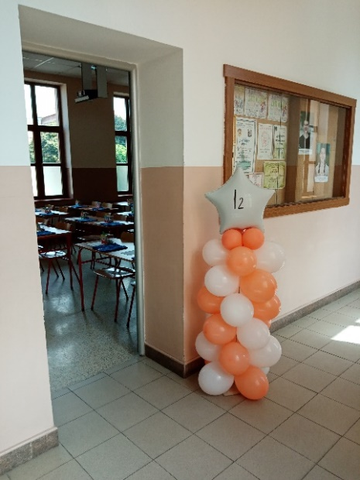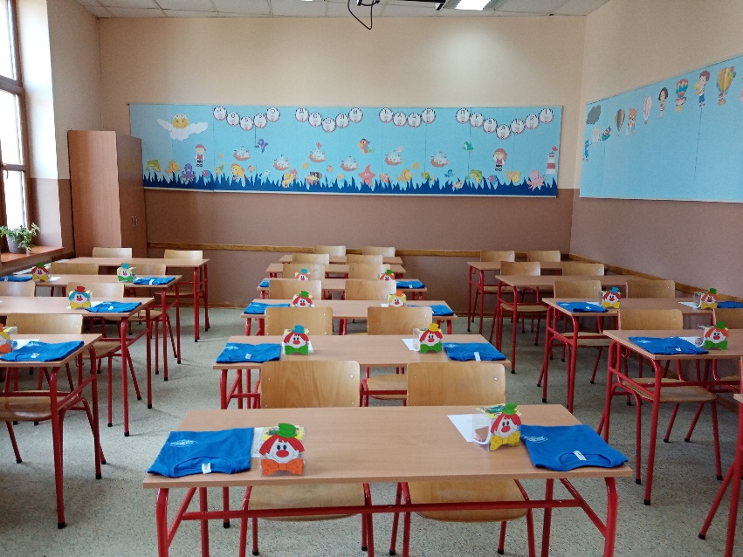
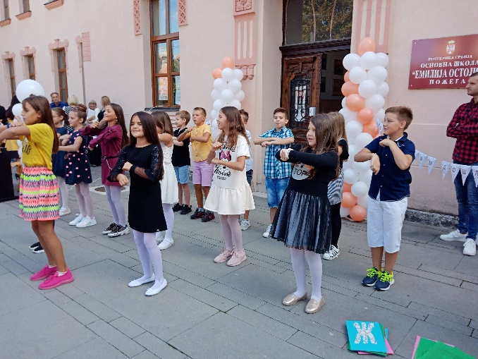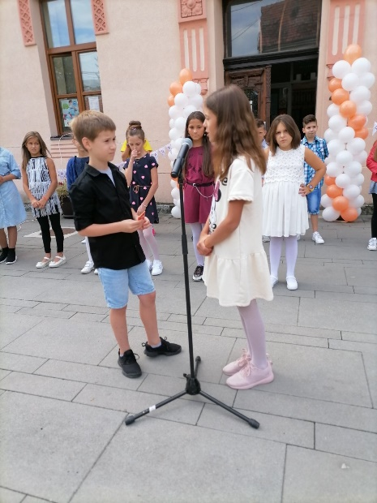

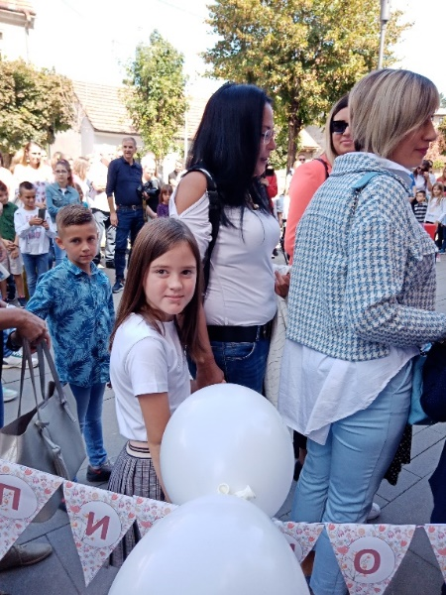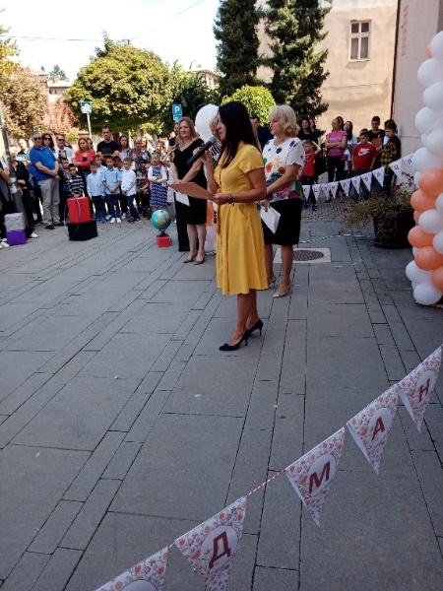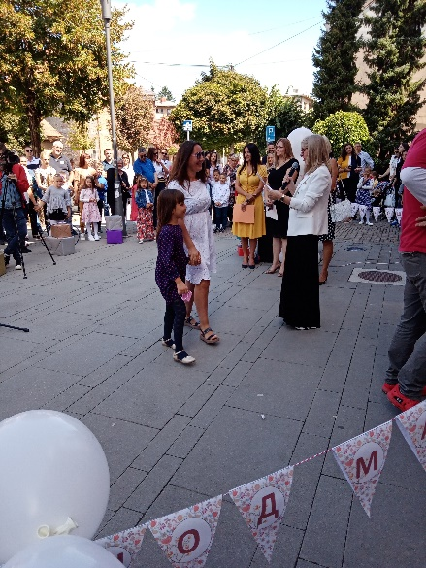
11.септембар - Свечаним програмом обележено је откривање бисте Ива Андрића, која је поклон нашег уметника Милана Туцовића (1965-2019), бившег ученика наше школе, а родом из Горобиља. Програм је почео уметничким перформансом на платоу школе, алузијом на Туцовићеву слику "Дечак који је носио светло", у коме су учествовали ученици четвртог разреда Ема Стаматовић и Виктор Међусељац, и обраћањем директорке школе окупљенима. Наставио се у Плавој сали, где су уметници, блиски пријатељи Милана Туцовића, говорили о њему и присећали се тренутака проведених у друштву овог изузетног уметника и човека. У програму су учествовали: Војислав Карановић, песник, Радиша Теофиловић, музички уметник, Кајоко Јамасаки, песникиња и преводилац, Срђан Вучинић, књижевни и филмски критичар, и Хироши Јамасаки, преводилац. У публици је била Миланова породица, кћерке Јована и Бојана, његови пријатељи и бројни поклоници његове уметности. Програм су припремили и у организацији су учествовали: Срђан Милчановић, Милица Ђорђевић и Соња Стоковић, наставници, уз несебичну помоћ наше општине.

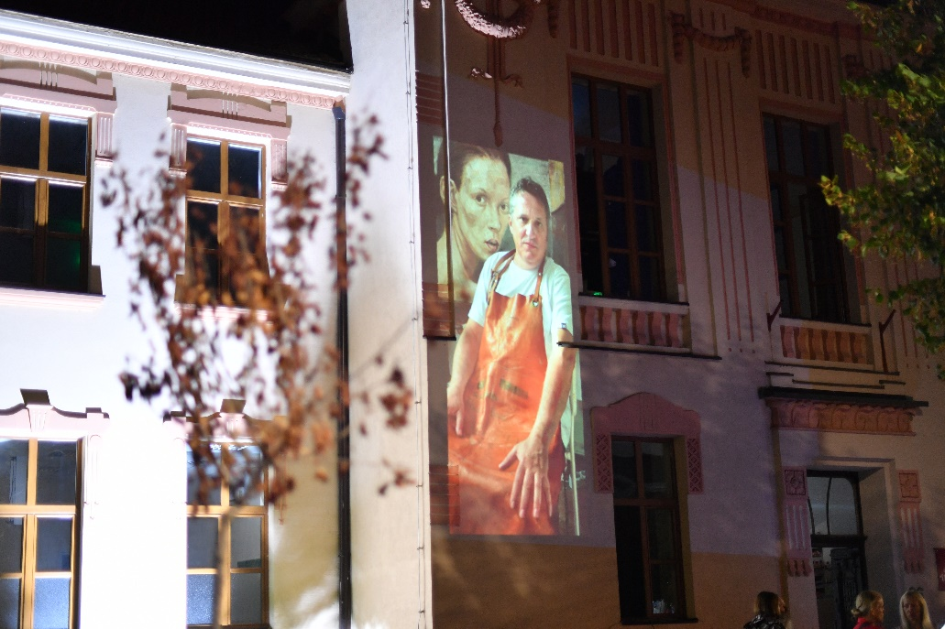

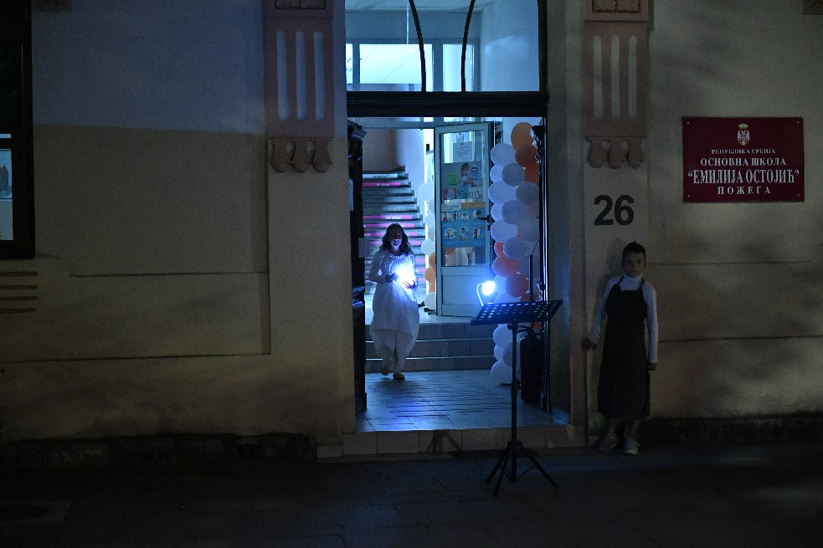

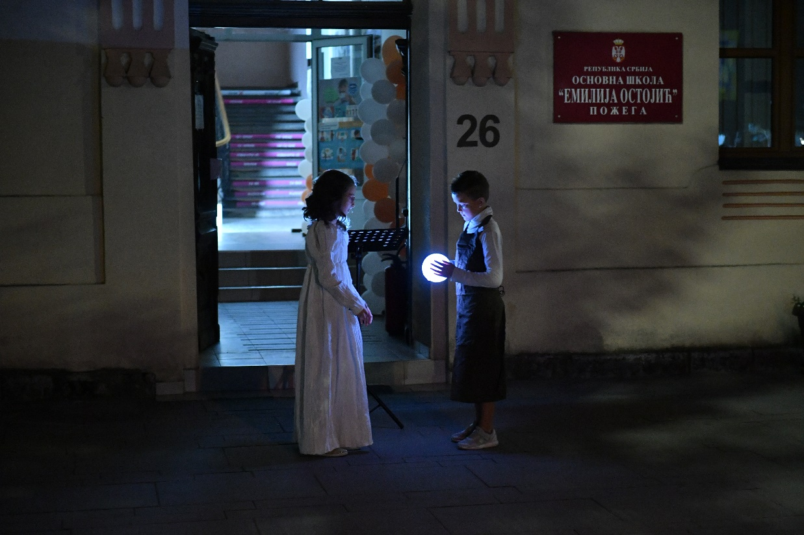

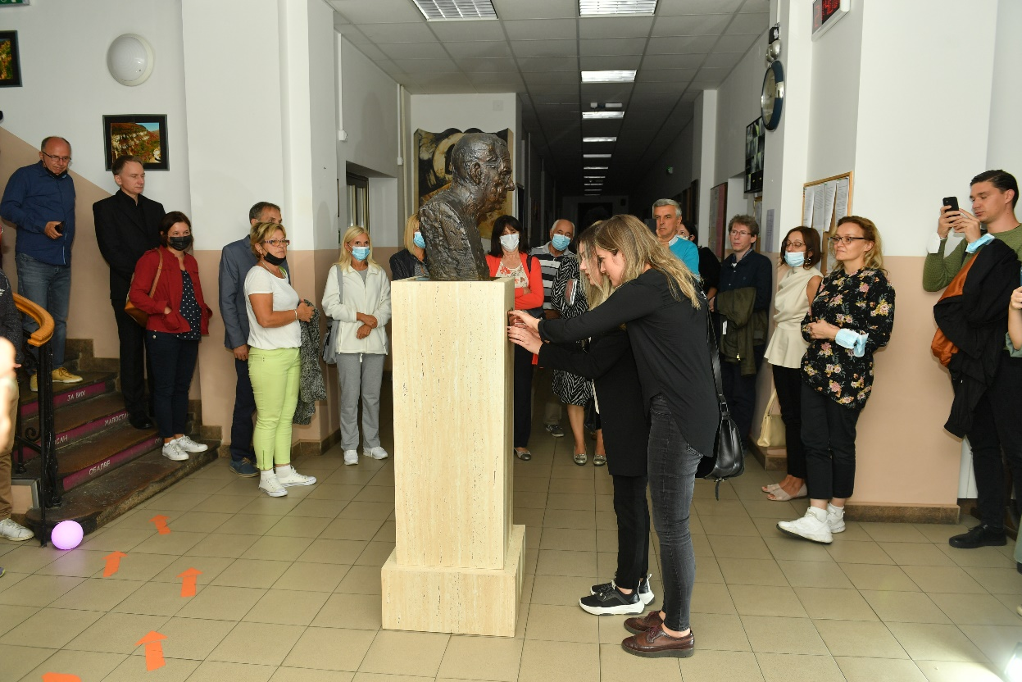

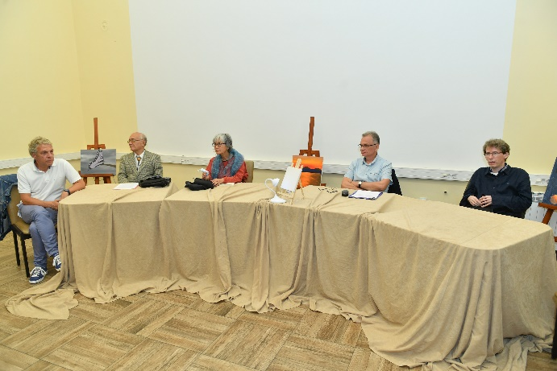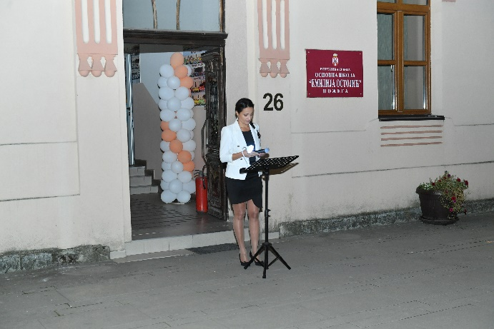

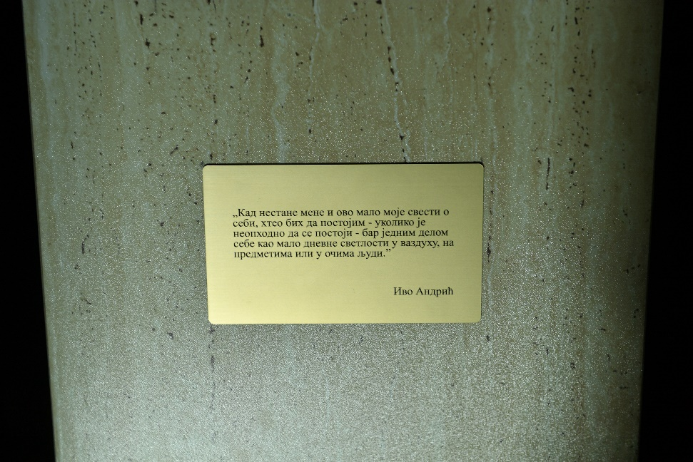

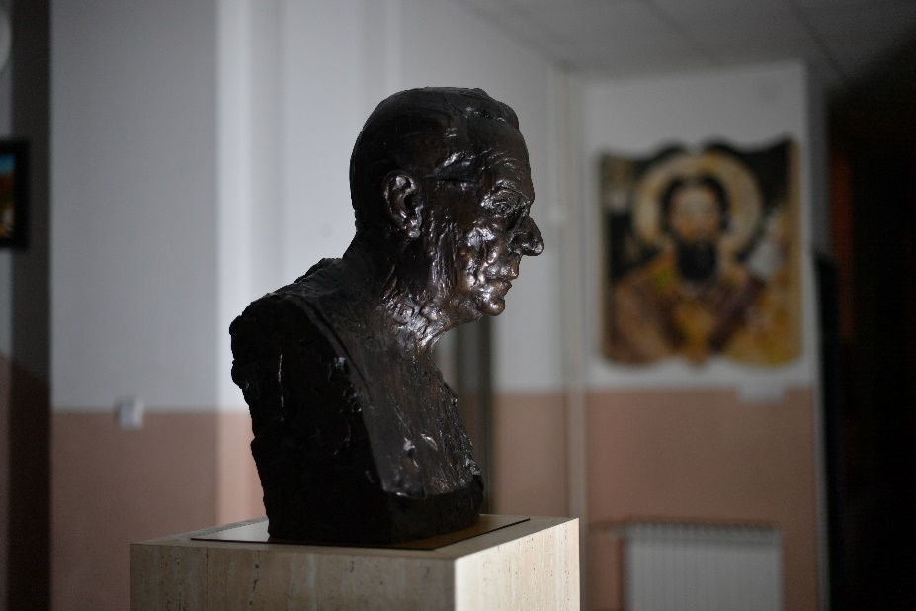

13.септембар – Одржана је конститутивна седница Савета родитеља, донет план рада Савета, презентовани Извештај о раду школе у претходној школској години и Годишњи план рада школе за школску 2021/2021.годину. За председника Савета родитеља за ову школску годину одабрана је Сузана Марковић

14.септембар – Одржана је редовна седница Наставничког већа на којој су презентовани Извештај о раду школе у претходној школској години, Годишњи план рада школе за школску 2021/2022.годину и именовани чланови Тима за самовредновање за област квалитета Етос

15.септембар – Одржана је редовна седница Школског одбора на којој је донет Годишњи план рада школе за школску 2021/2022.годину и усвојен Извештај о раду школе за школску 2020/2021.годину

26.септембар – Овај датум се од 2001.године широм Европе обележава као Европски дан језика. И овог 26. септембра наша школа се придружила прослави јубилеја – обележили смо 20 година језичке и културне разноликости. Наставнице Драгана Прокопијевић Кандић, Ивана Бабић и Марина Петровић реализовале су радионицу са ученицима седмог и осмог разреда на тему − Иво Андрић. Ученици су преводили цитате нашег истакнутог писца са српског на енглески језик, и са енглеског на српски језик. На крају радионице ученици су у холу школе, заједно са својим наставницама, уредили пано са преводима.
Обележавању Европског дана језика придружила се и наставница енглеског језика Драгица Дидановић, која је са својим ученицима реализовала радионицу на тему – Шекспир. Ученици су преводили цитате из Шекспирових дела.

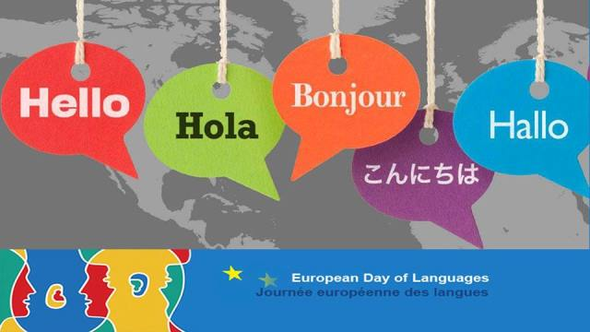

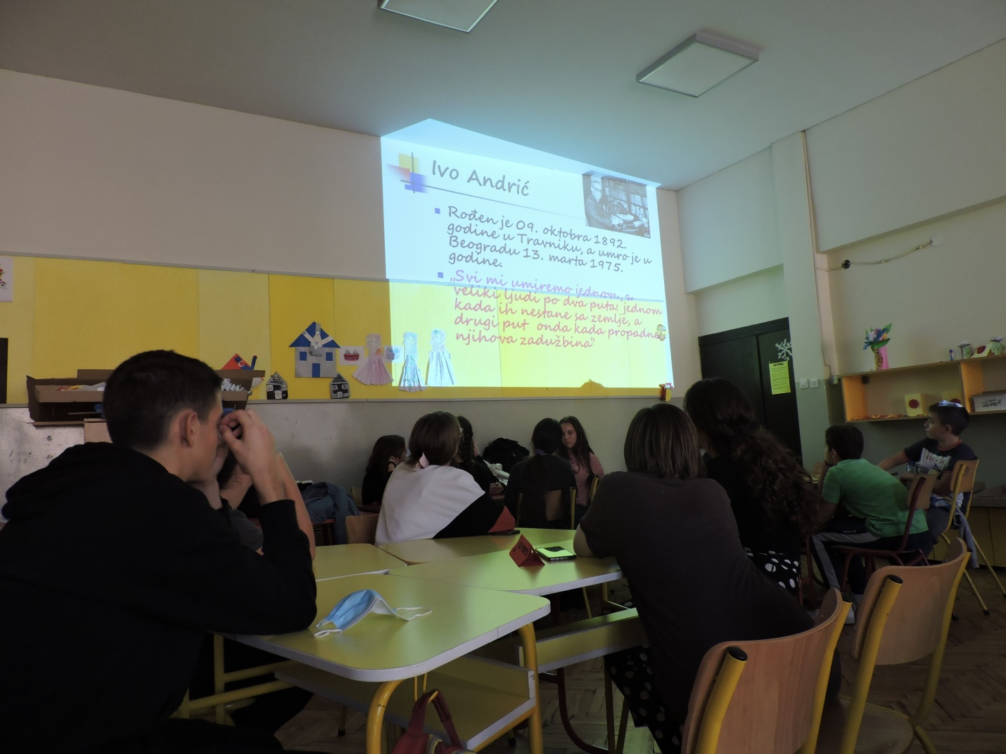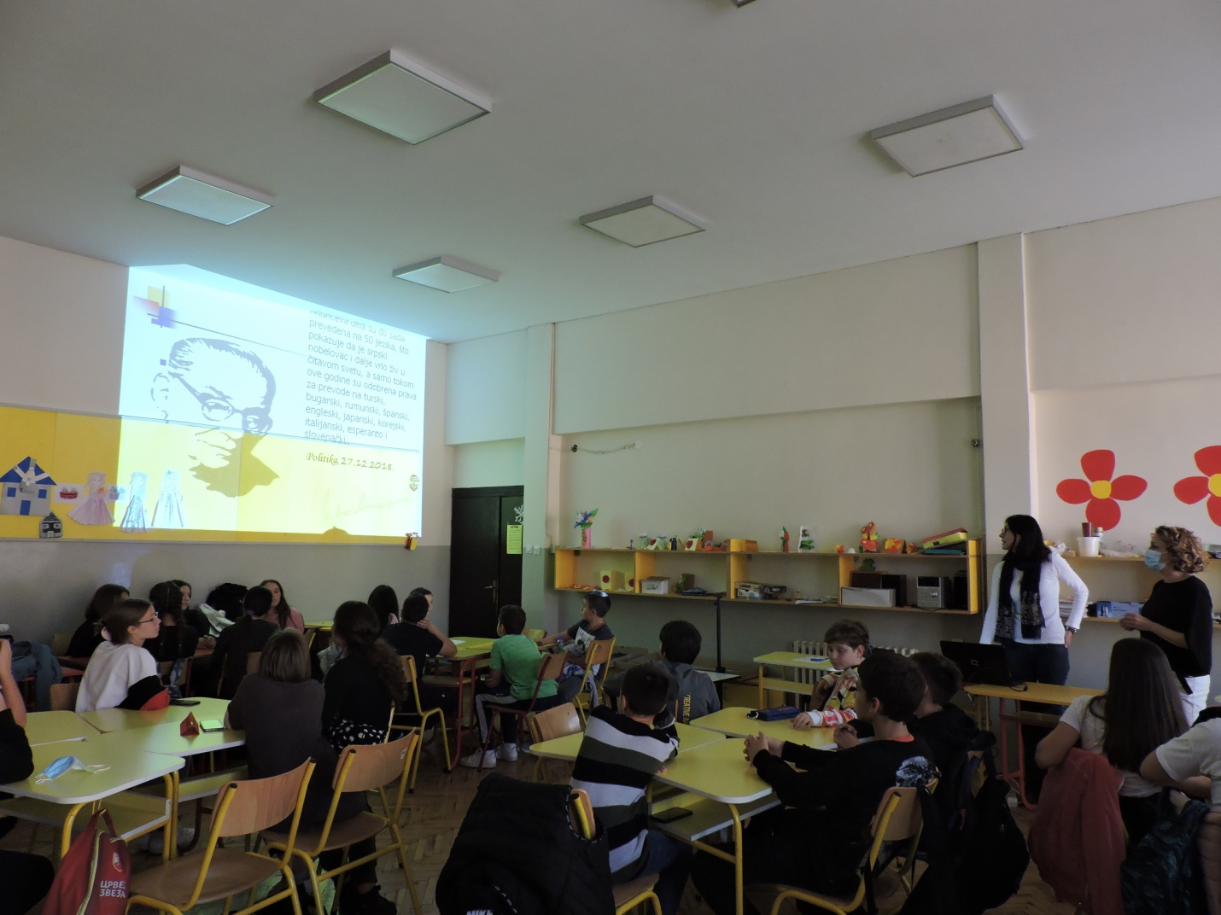
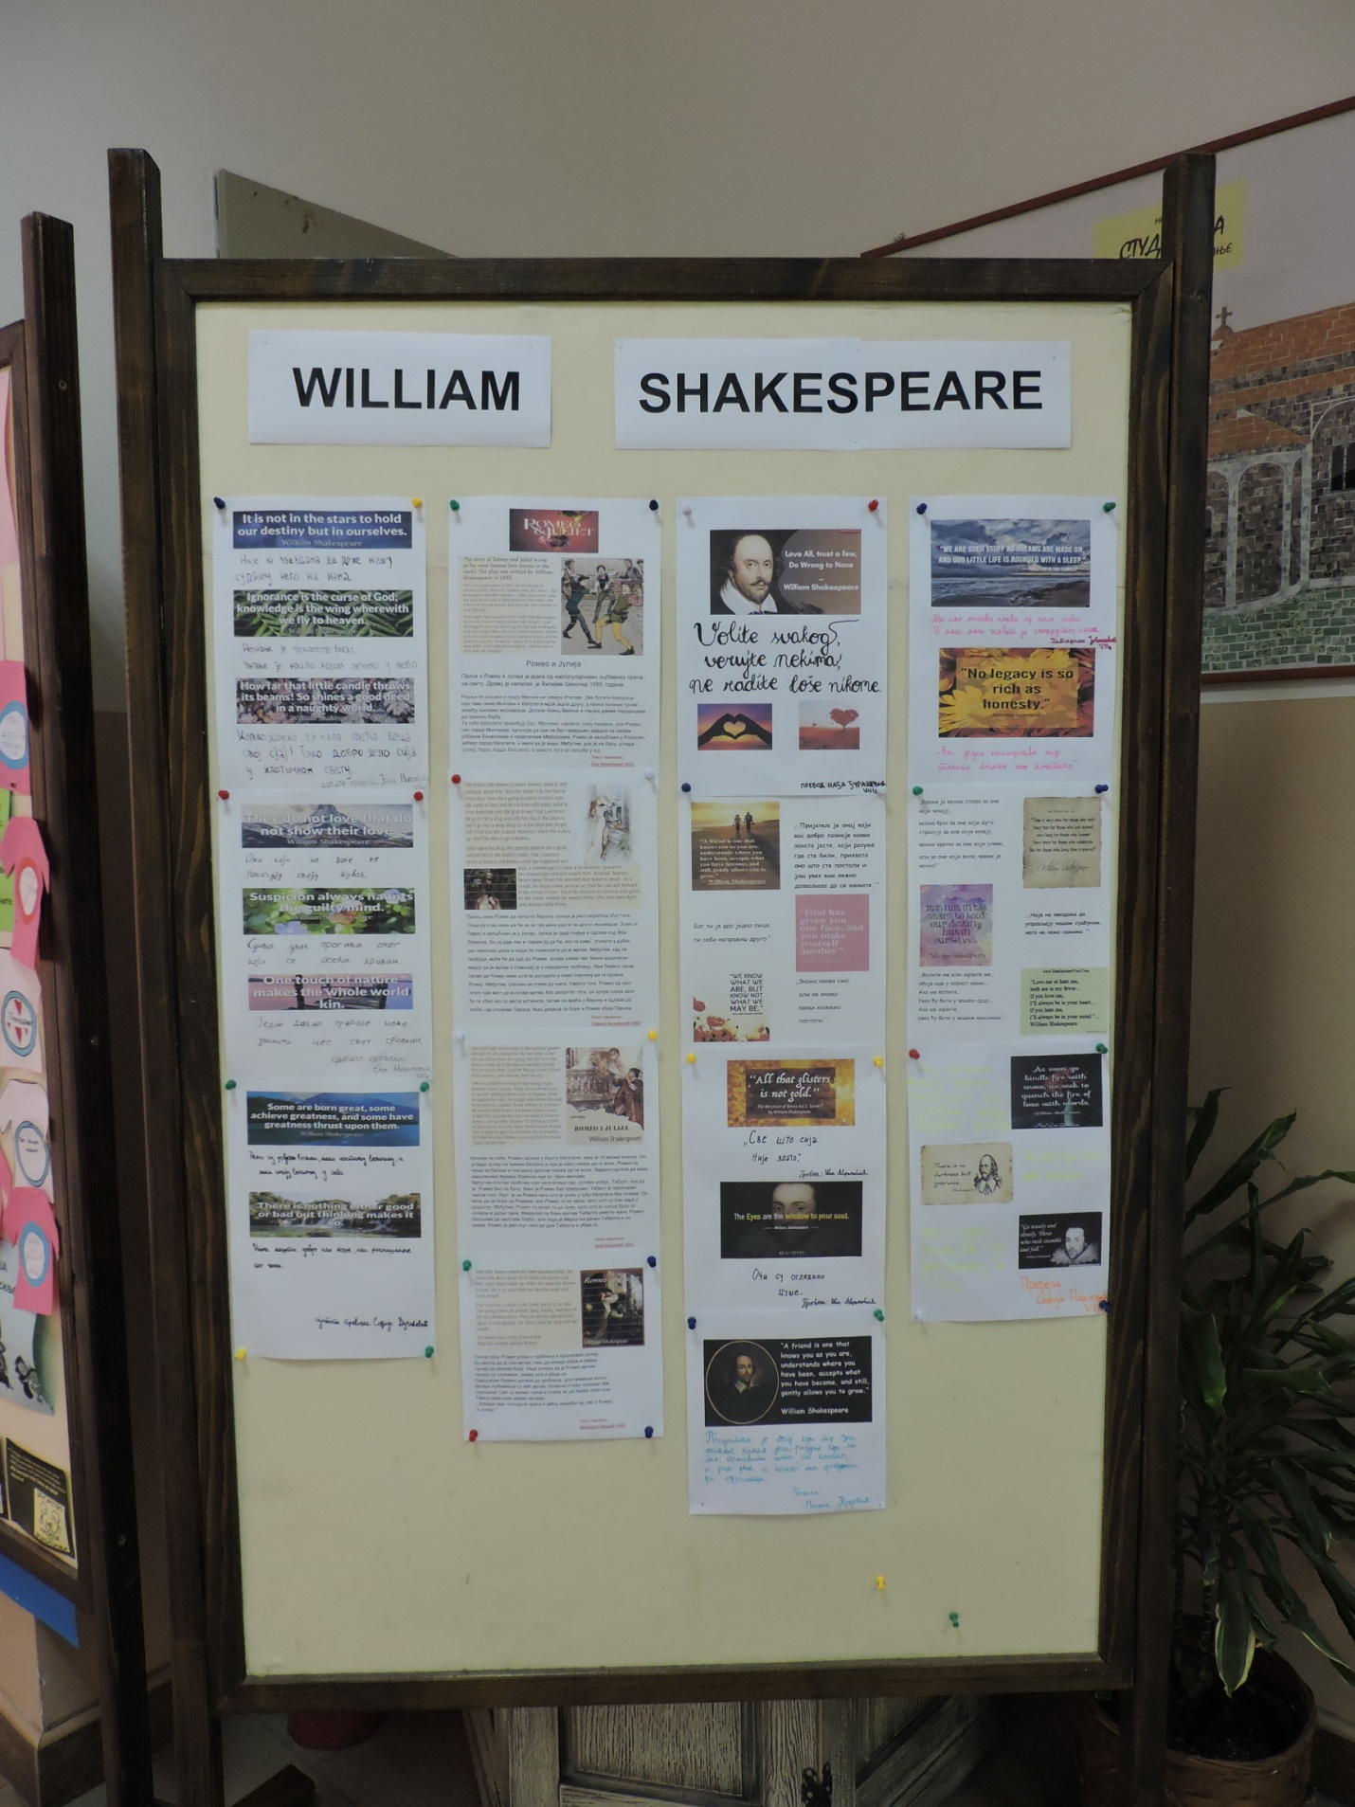
Европски дан језика обележен је и у ИО Прилипац низом активности. Ученици предметне наставе кроз игру и дружење и уз свесрдно учешће својих наставника српског и страних језика и ликовне културе сликали су и преводили мисли Антоана де Сент Егзиперија и Ива Андрића на све језике који се изучавају у нашој школи. У свему томе нашло се места и за „математички језик

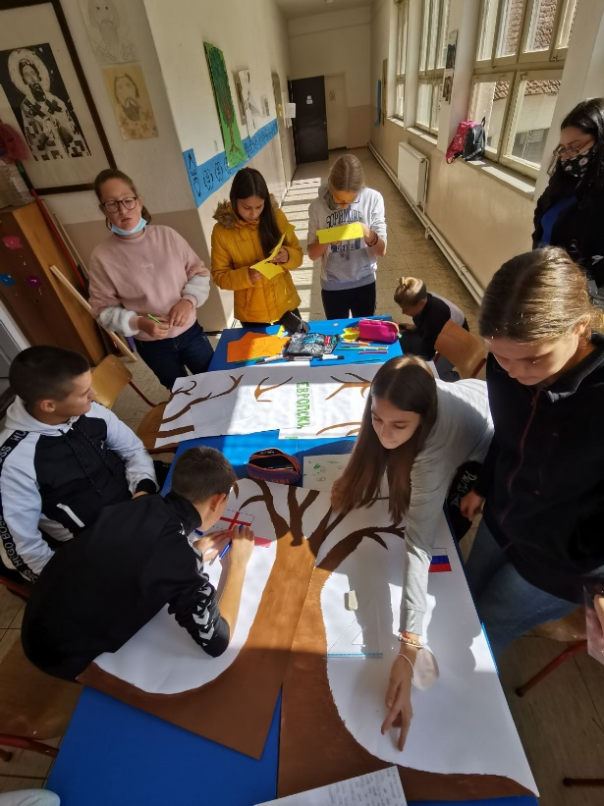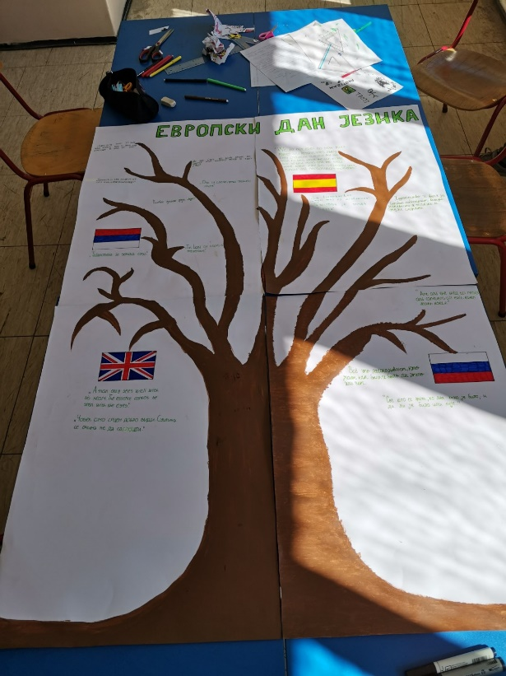

Европски дан језика обележили су и ученици ИО Роге уз подршку својих наставника

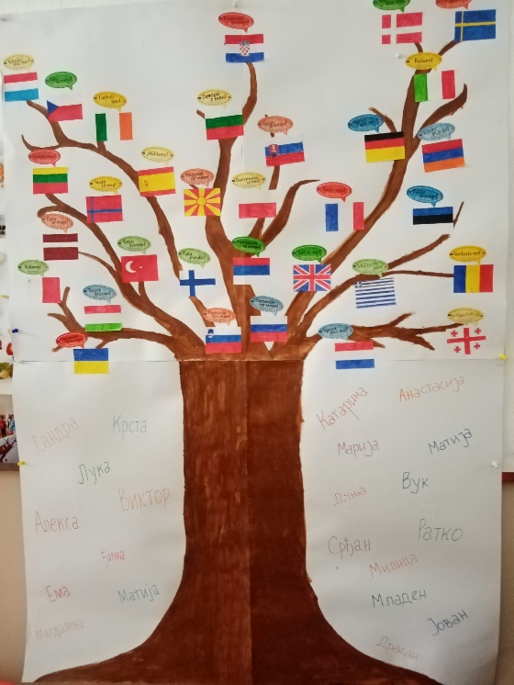
О К Т О Б А Р

1.октобар – Учитељица Наташа Радосављевић је са ученицима свог одељења и групом родитеља уз асистенцију наставнице биологије Данијеле Мићовић реализовала угледни час Физичке промене у пубертету на коме су интегрисана знања из природе и друштва, физичког васпитања и биологије.

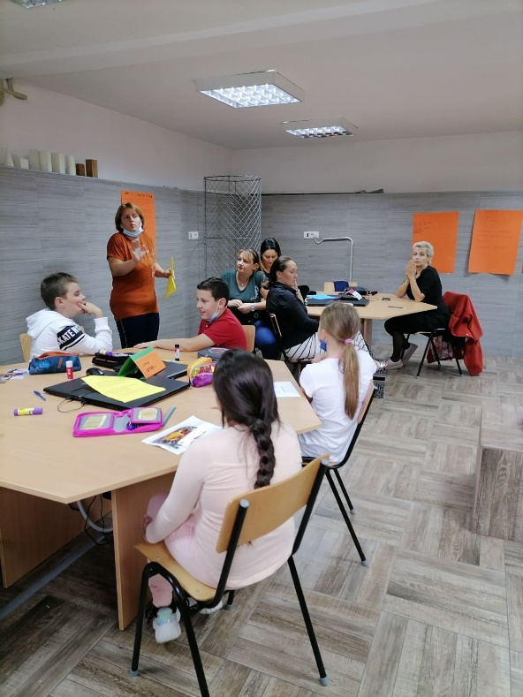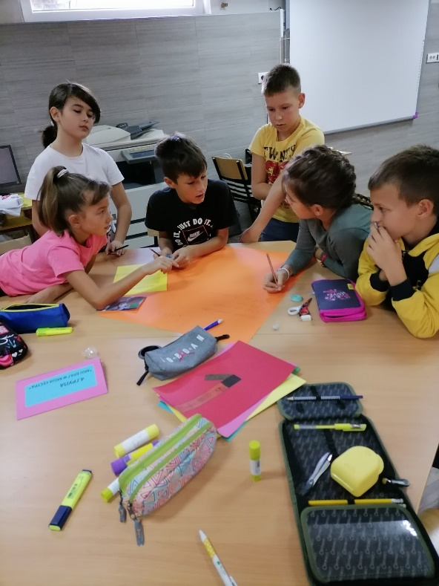

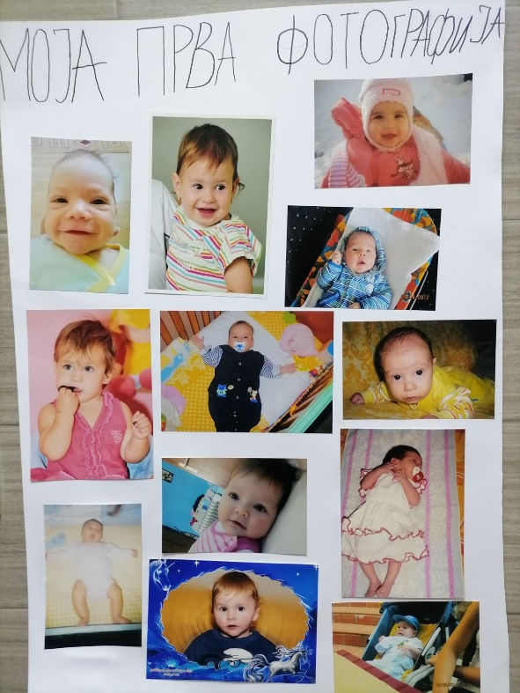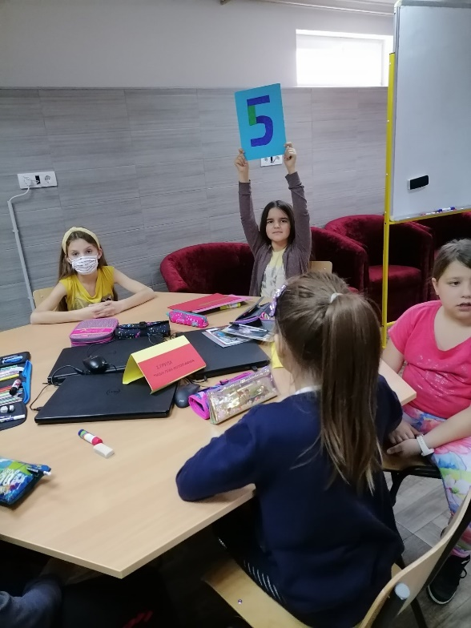

4 – 8.октобар – Обележили смо Дечју недељу различитим друштвеним, културним, техничким и хуманитарним активностима у којима су учешће узели ученици разредне и предметне наставе у матичној школи и издвојеним одељењима.
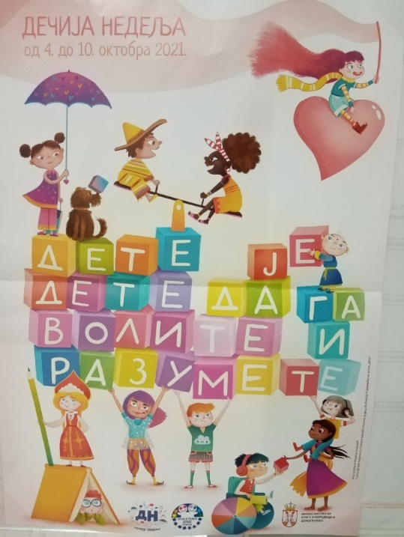
Ученици II разреда матичне школе посетили су стазу здравља Читај и шетај коју је оорганизовала Народна библиотека Пожега у оквиру међународног фестивала сликовница Чигра 6. Том приликом посетили су и цркву Света Три Јерарха где им је вероучитељ Војислав Раковић одржао час верске наставе
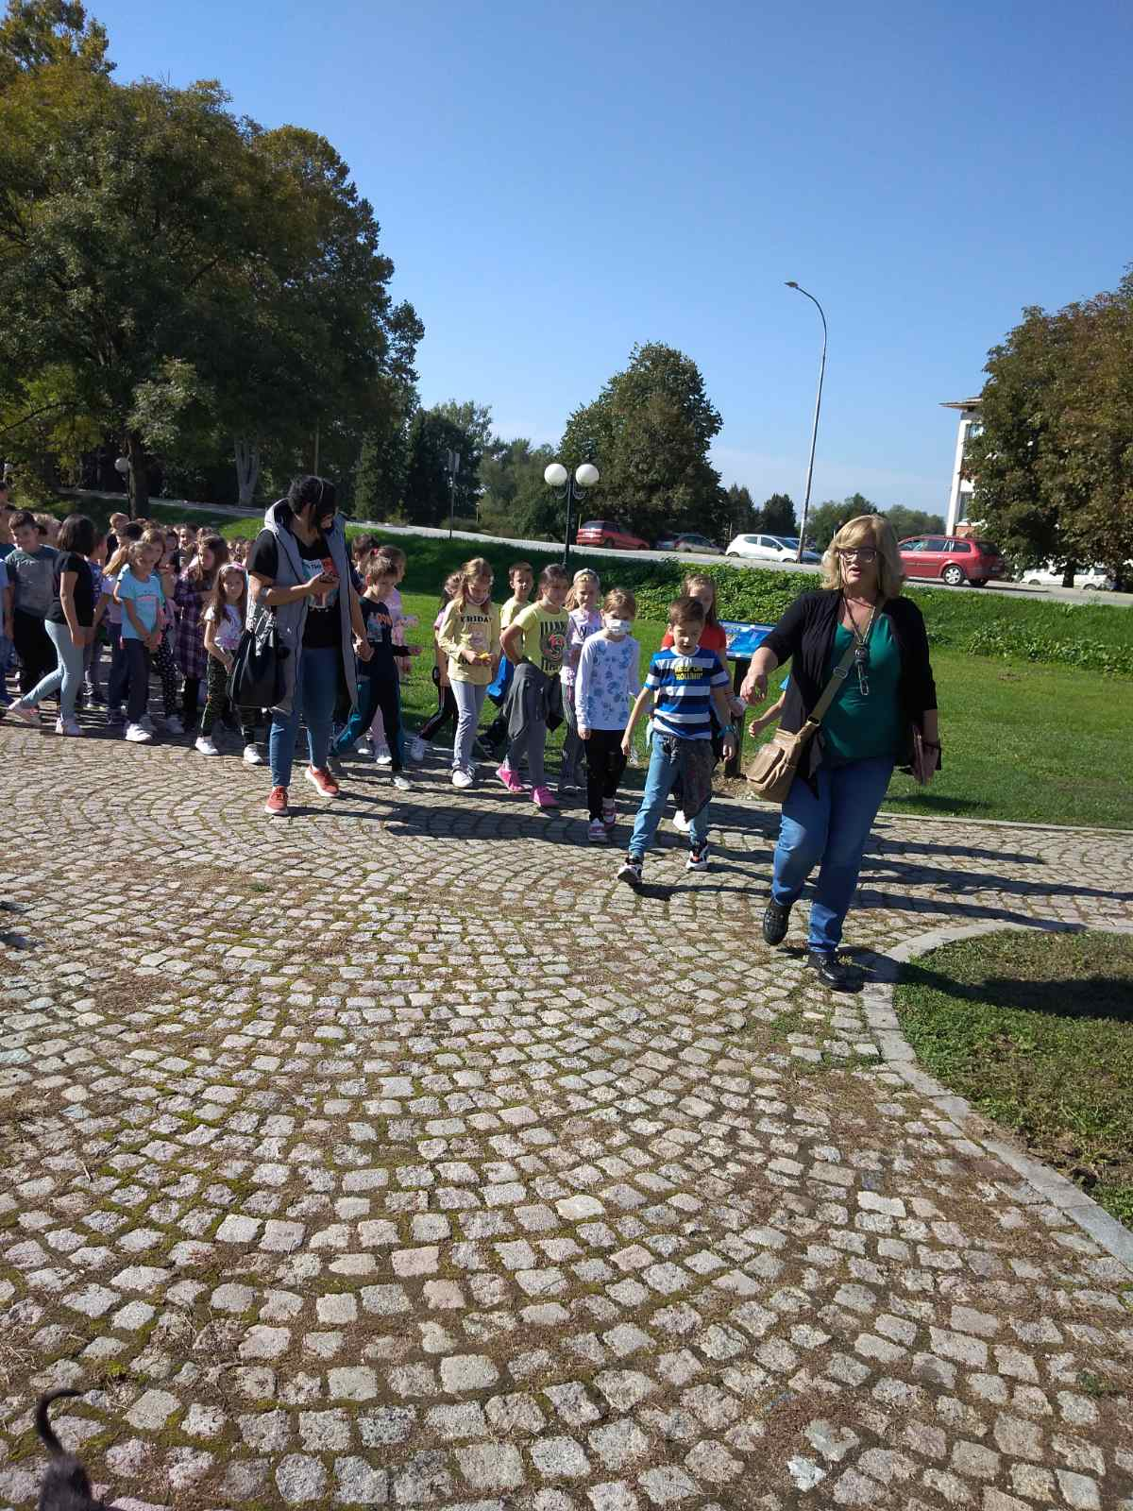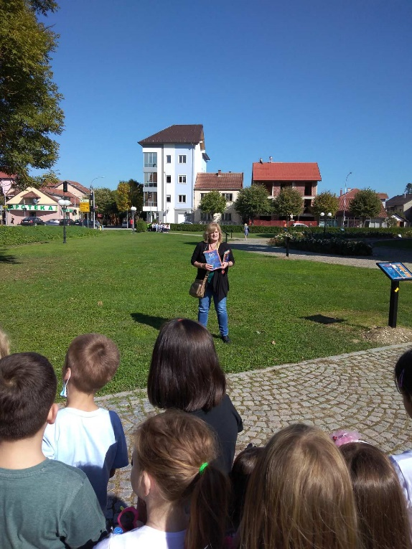

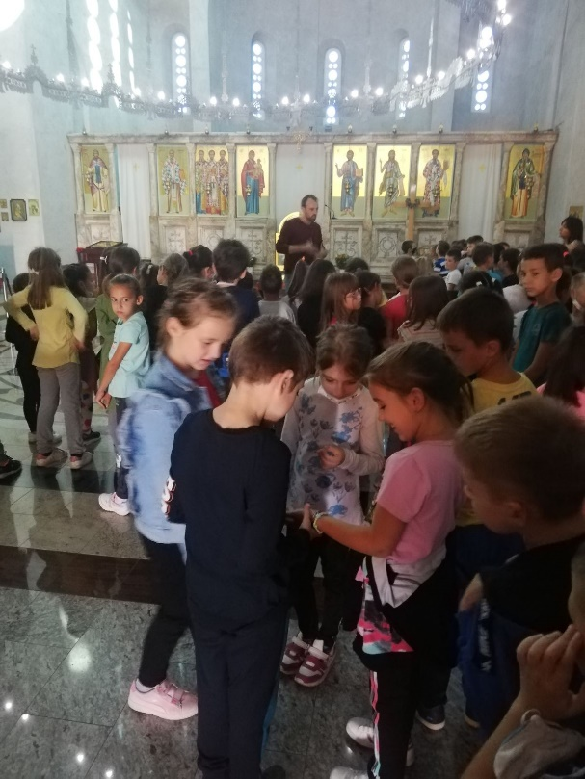

Ученици III разреда матичне школе посетили су фабрику Будимка где су се упознали са процесом прераде воћа и поврћа и производњом џемова, сокова и зимнице.



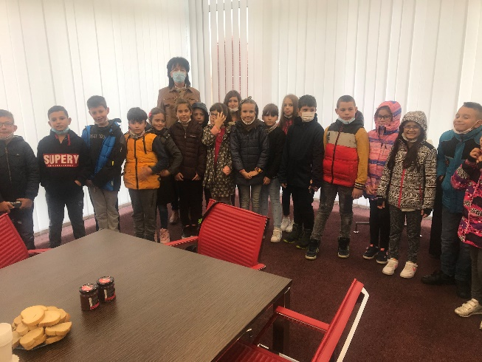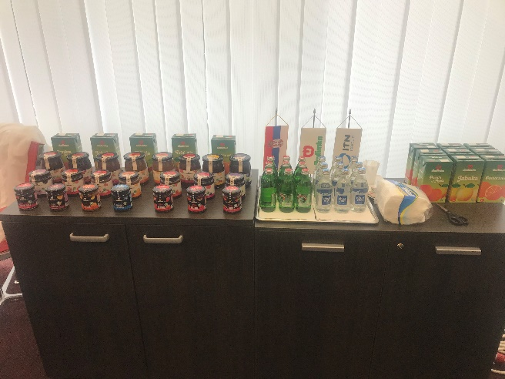
Ученици IV разреда у пратњи својих учитеља уприличили су шетњу у околину и посетили Железнички музеј и обишли цркву и споменик на Савинцу.
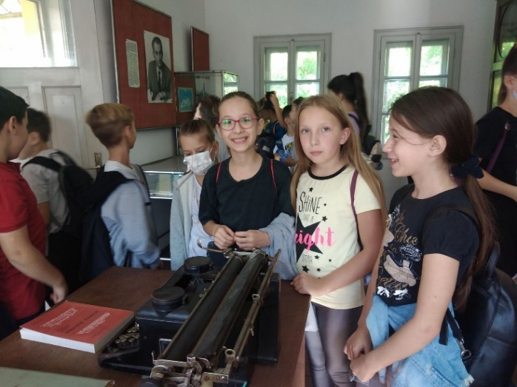
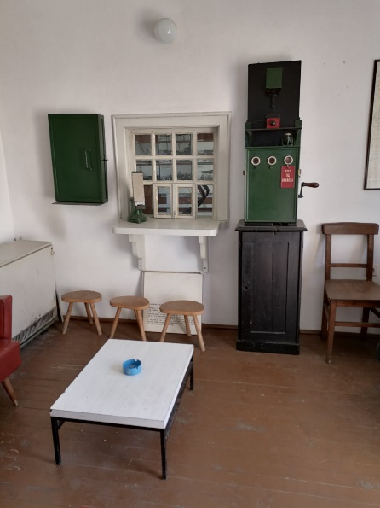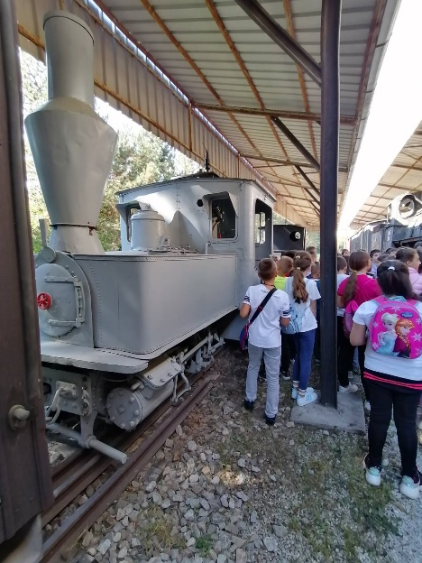

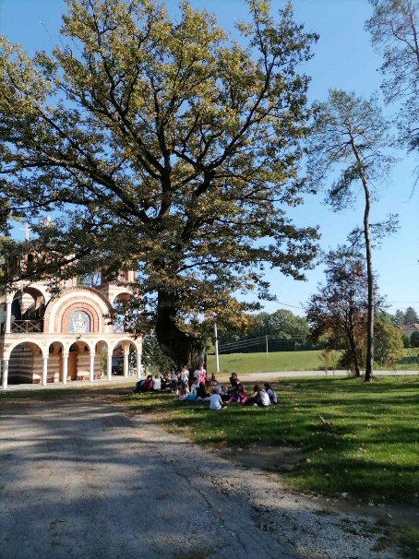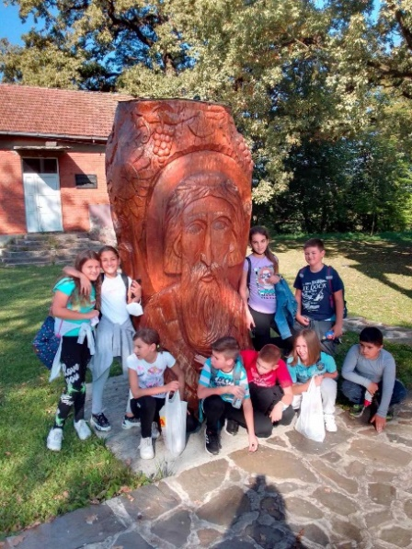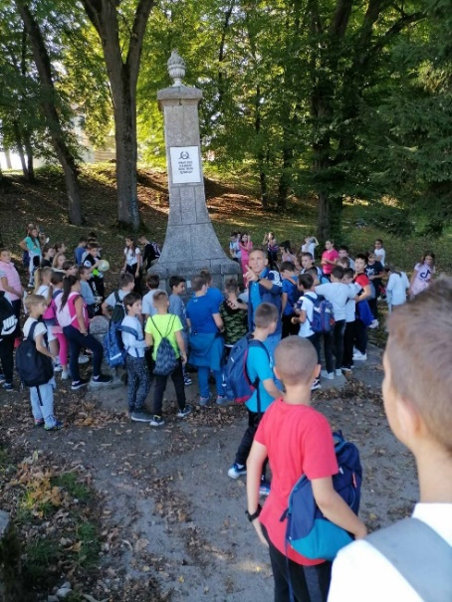

У оквиру часа грађанског васпитања, ученици VI₂ и VI₃ заједно са својом наставницом Иваном Бошковић, реализовали су радионицу на тему Твоја права са посебним освртом на права и обавезе у школи и права на здравствену заштиту. Ова радионица имала је за циљ да ученици разумеју везу између права и одговорности и да развију свест о личној одговорности у поштовању и остваривању сопствених и туђих права. Ученици су се, обрађујући област Људска права, упознали са правима која им припадају али и различитим типовима одговорности деце и младих. Ученици су у дискусији показали вештину активног слушања, износили су своје ставове засноване на аргументима, проналазили и користили информације из различитих извора (као основа послужила је апликација коју је направио Центар за права детета). На крају радионице ученици су у холу школе уредили пано Твоја права.
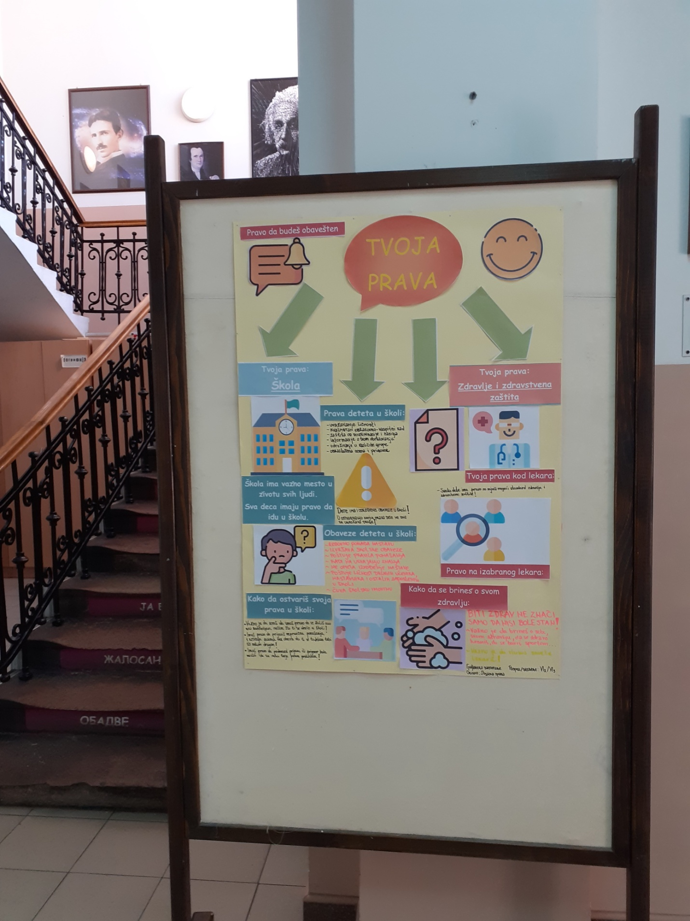

Ученици млађих разреда ИО Прилипац упознали су се са начином рада, могућностима и техникама прогармирања micro:bit уређаја. Помоћу micro:bit-а вежбали су математичке операције заједно са наставницом информатике и рачунарства Верицом Петровић

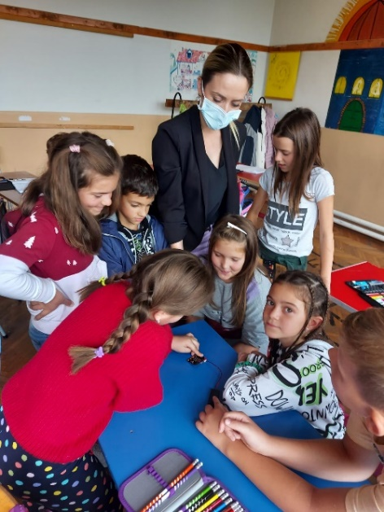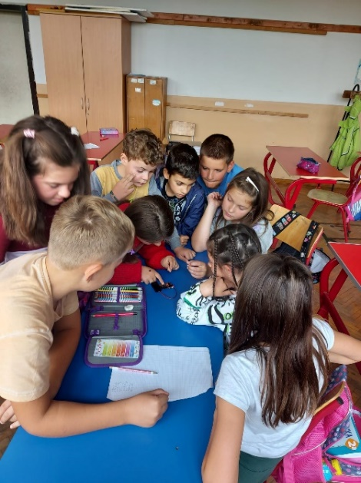
„Читајући добре писце пред нама се дешавају чуда“ – рекао је Иво Андрић. Радионица реализована у ИО Прилипац у којој су ученици предметне наставе читали предшколсцима и ученицима разредне наставе то је потврдила. показала је како се ствара магија док се чита и како се то задовољство преноси другима. Одабравши посебне странице у својим омиљеним књигама старији основци су показали како се ствара магија док се чита и како се то задовољство и љубав према књизи преноси на млађу децу. Предшколсци су након читања листали странице одабраних књига а највећу пажњу им је привукла књига Мали принц Антоана да Сент Егзиперија

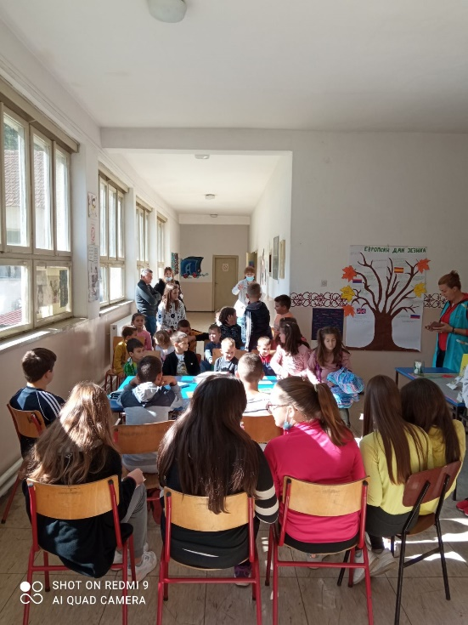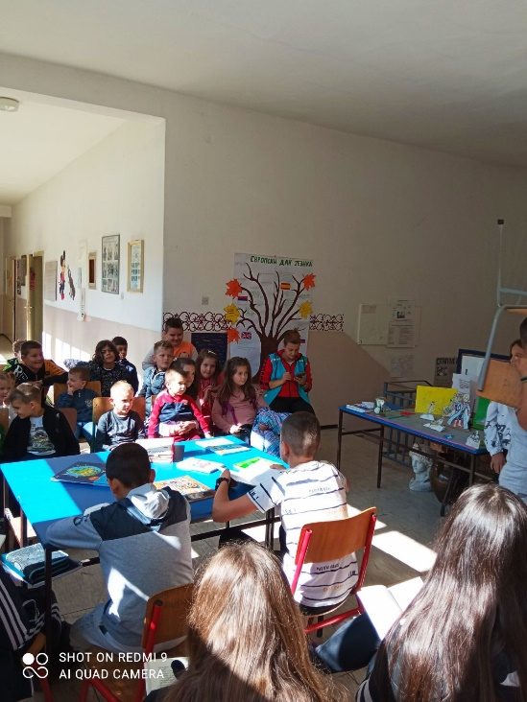

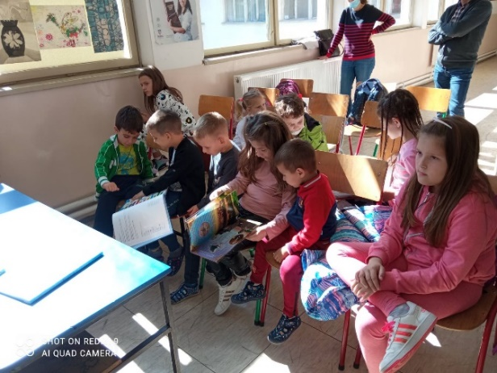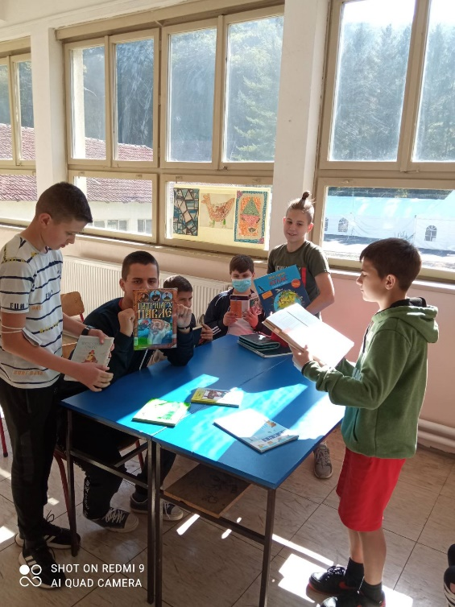

8.октобар – Наша школа је угостила представнике Загребачке заједнице техничке културе Валентину Дијачић и Ивана Јурића и председника Друштва педагога техничке културе Србије Митра Митровића у циљу развијања даље сарадње на пољу технике и технологије у основним и средњим школама. Добродошлицу гостима пожелела је директорка школе Јелена Цицовић а ученици наше школе и наставници технике и технологије припремили су пригодан програм под називом Техника је свуда око нас и презентовали своју школу путем кратке видео-презентације.
Током посете договорено је да ОШ ,,Емилија Остојић” из Пожеге и ОШ ,,Ретковец” из Загреба успоставе и званичну сарадању пројектним активностима из области Техничке културе, а након вишегодишњег учешћа у активностима ЗЗТК. У току је припрема пројекта ДПТК Србије за оснивање Центра техничке културе у Србији, који би обухватио и међународне пројекте кроз следеће активности, како би се сарадања подигла на виши ниво о чему се и конкретно дискутовало и разматрало.
Овим активностима званично је почела и Европска недеља кодирања па је изложба Техника је свуда око нас била и прва активност у оквиру Европске недеље кодирања.

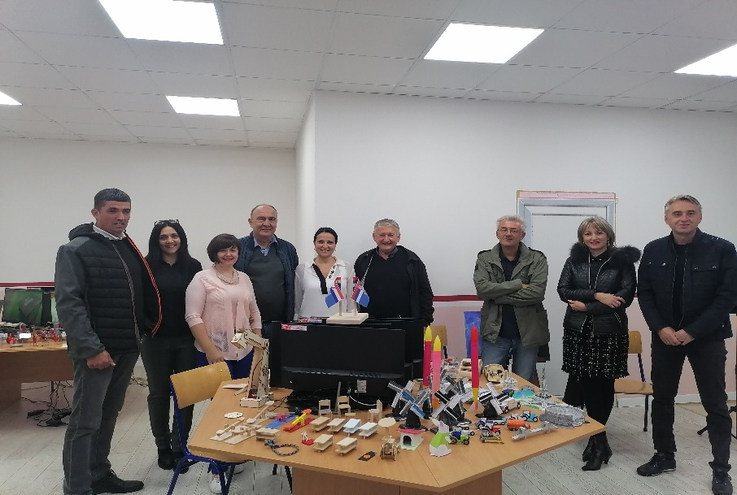

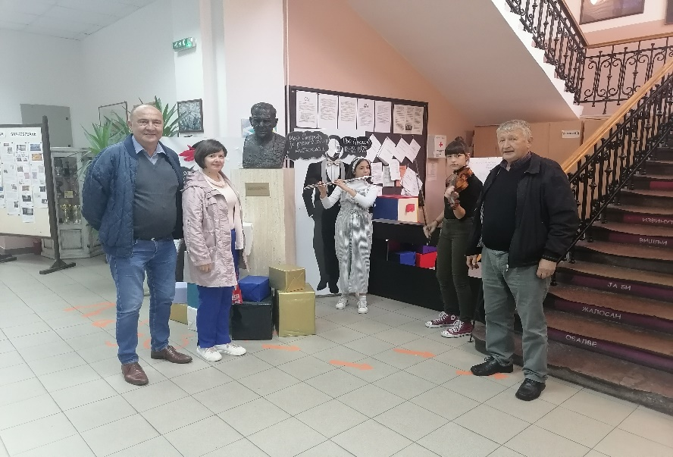

8.октобар – Одржана је оснивачка седница Вршњачког тима наше школе који чине по два представника свих одељења VII и VIII разреда матичне школе:

VII₁ - ЈАНА БОНЏУЛИЋ
ДУЊА МИТРОВИЋ
VII₂ - ТЕОДОРА ПЕЈИЋ
ДУШАН СТЈЕПАНОВИЋ
VII₃ - МАРКО АДАШЕВИЋ
МИЛОШ МАТОВИЋ
VII₄ - МИЛИЦА СИМЕУНОВИЋ
МИХАИЛО ЈЕРЕМИЋ
VIII₁ - ЂУРЂИНА СТОЈАНОВИЋ
АНАСТАСИЈА ЧАВЛИН
VIII₂ - МИЛИЦА ГАЧЕВИЋ
МИХАИЛО ШИШИЋ
VIII₃ - МАША КРЕЈОВИЋ
ТАМАРА ДРАШКИЋ

За координаторе Тима одабрани су стручни сарадници Мирјана Попадић, педагог и Милица Тошић Рудић, психолог школе. Планирано је да се Тим бави превенцијом насиља као и професионалним информисањем

9.октобар – Изложбом Техника је свуда око нас свечано је отворена Европска недеља кодирања у организацији наставника технике и технологије Мирјане Василијевић, Брана Рудића и Стевице Јанковића уз присуство гостију из Техничке школе Пожега и представника Загребачке заједнице Техничке културе.
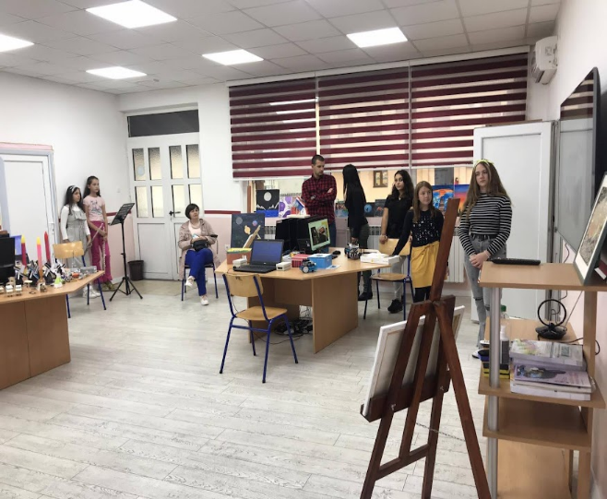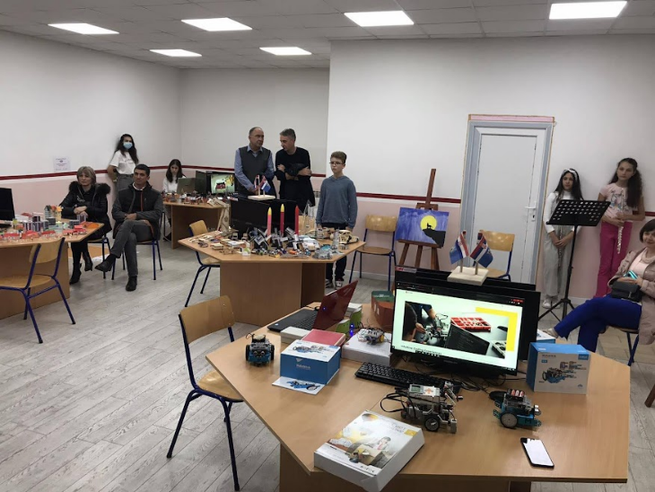

9.октобар - Другог дана боравка представника Загребачке заједнице техничке културе код нас уприличена је посета Техничкој школи у Пожеги. Посетом је обухваћена свечана додела награда ученицима ОШ ,,Емилија Остојић” и Техничке школе, који су учествовали на ИНОВИ МЛАДИХ у Загребу, такмичарској манифестацији ученика основних, средњих школа и студената, и остварили запажене резултате. У оквиру гостовања колега из Загреба реализована је посета Центару савремених технологија Техничке школе, посета компанији ,,Инмолд” која реализује програм дуалног образовања на високом нивоу успешности и обилазак Потпећке пећине како би се гости упознали са богатим природним лепотама Пожеге и околине 14.октобар – Од припајања добрињске школе ОШ“Емилија Остојић“ 1981.године настава за ученике разредне и предметне наставе у овом издвојеном одељењу одвијала се у 2 физички одвојена објекта. Реконструкцијом и адаптацијом дела школске зграде који се годинама користио као станбени простор стекли су се услови да се настава за све ученике изводи у истом простору тако да су се ученици разредне наставе преселили у школску зграду у којој су 40 година били смештени само ученици старијих разреда.

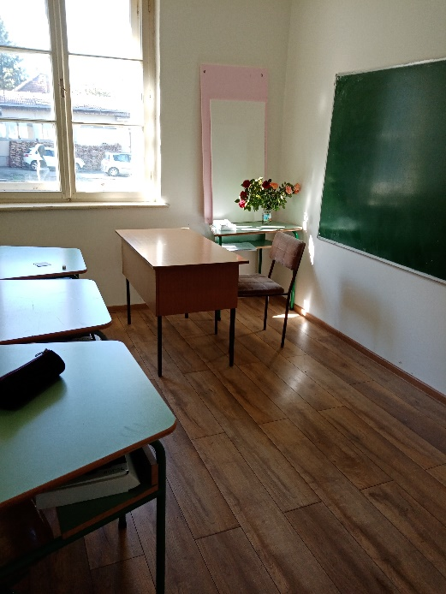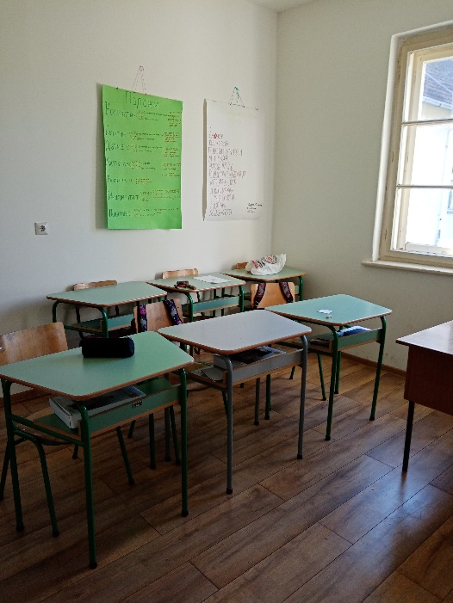

18.октобар – Библиотека у ИО Прилипац поново ради! Изузетним ангажовањем наставнице српског језика и књижевности Љиљане Јовановић простор је уређен, адаптиран и опремљен и ученици са задовољством посећују библиотеку, користе књижни фонд и друге доступне изворе знања и друже се после наставе

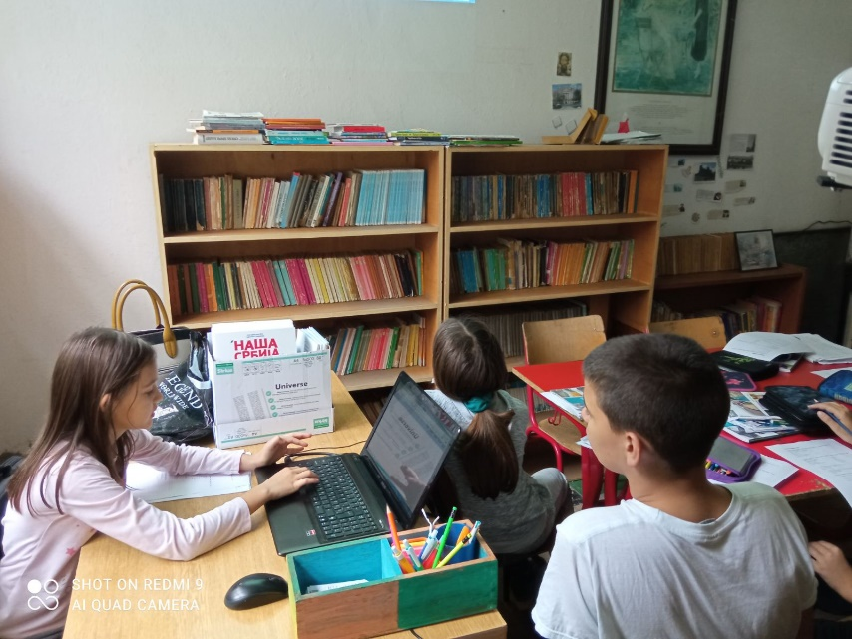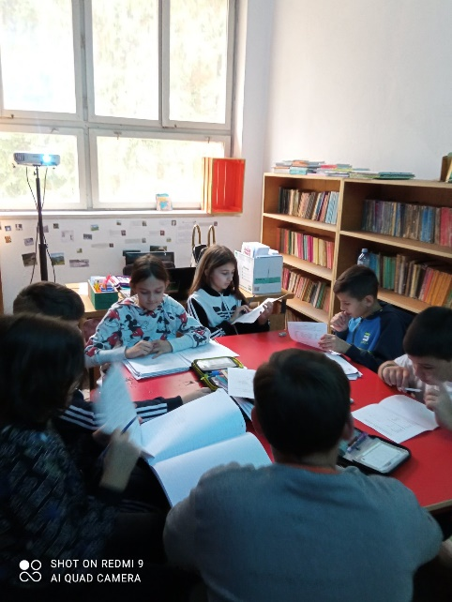

18.октобар - У целом свету 16. октобар обележава се као Светски дан здраве хране. Установљен је 1981.године од стране Организације за храну и пољопривреду Уједињених нација, у циљу постизања свести о стварању ,,света без гладних“ и од тада се обележава у више од 150 земаља света. Наша школа, која се сваке школске године придружује обележавању овог значајног датума, ове године је то учинила 2 дана касније с обзиром да 16.октобар био у суботу. Ученици млађих разреда уз свесрдну помоћ својих учитеља, родитеља и других чланова породице припремили су поставку здраве хране у својим учионицама, где су имали и заједничку ЗДРАВУ ужину. Најкреативније и најоригиналније декорисане поставке изложене су у холу школе. Основни циљ обележавања овог дана је промоција здравих животних навика – здраве, разноврсне и правилне исхране, која је, може се рећи, најбитнији фактор за здравље ученика.

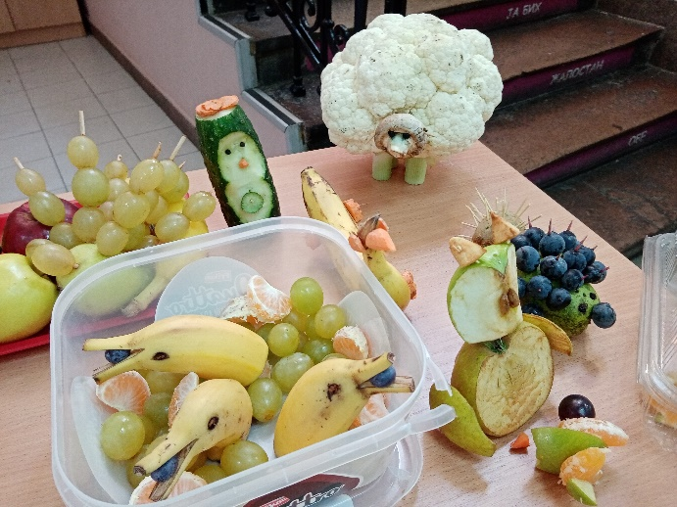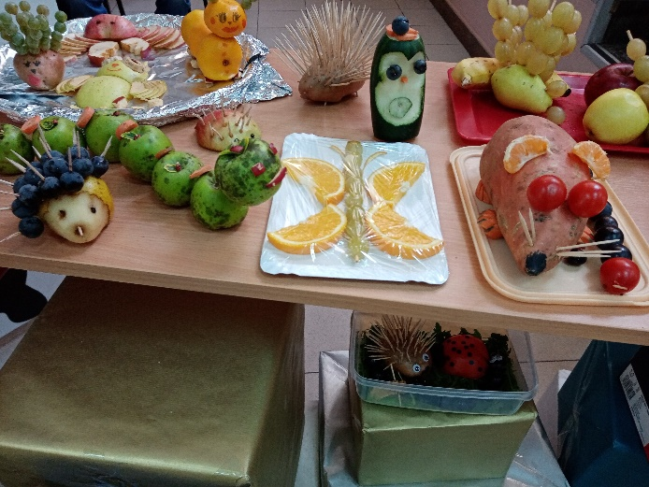

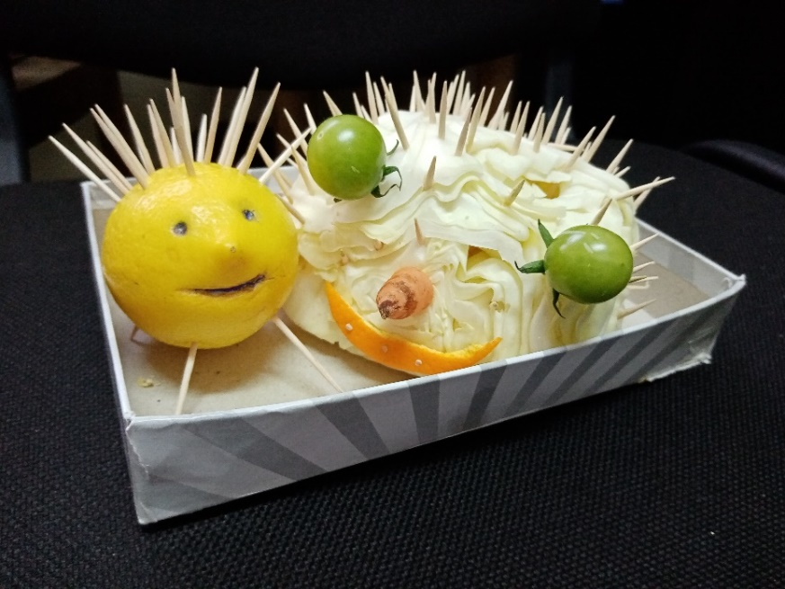
21.октобар – Ученици VII и VIII разреда у ИО Средња Добриња са својом наставницом историје Марином Павловић, обележили су Дан сећања на српске жртве у Другом светском рату. Овај државни празник обележава се као спомен на 21.октобар 1941.године и крваву јесен 1941.године када су немачке окупационе трупе извршиле масовни ратни злочин над цивилима у Крагујевцу и широм Србије.
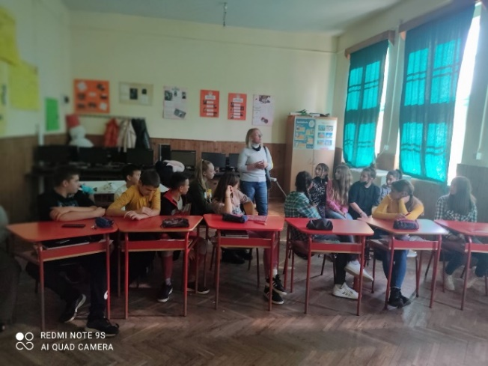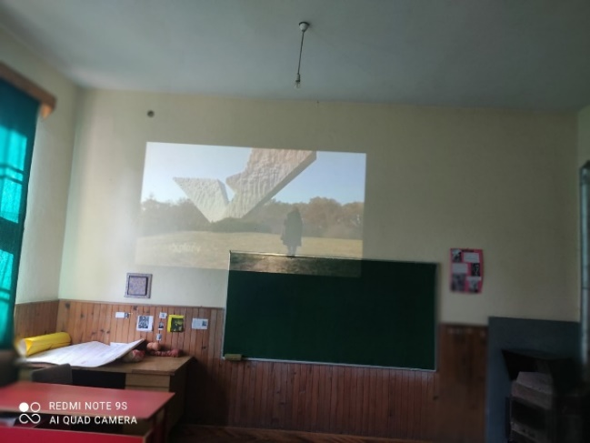

22.октобар – У оквиру пројектне наставе и теме Од жара до пожара ученици IV разреда матичне школе посетили су Ватрогасни дом у Пожеги. Професионални ватрогасци представили су ученицима ову установу, опрему и технику којом располажу, занимање којим се баве, изазове и опасности са којима се суочавају и практично су им презентовали све технике заштите од пожара.
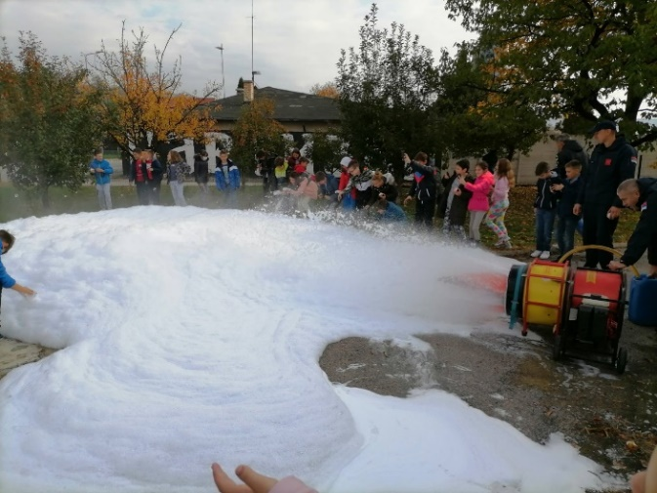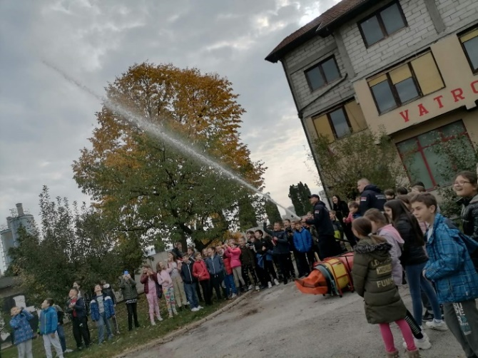

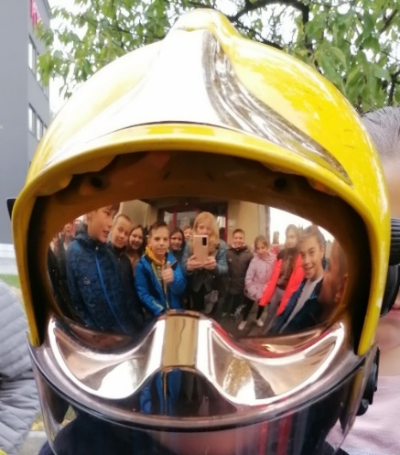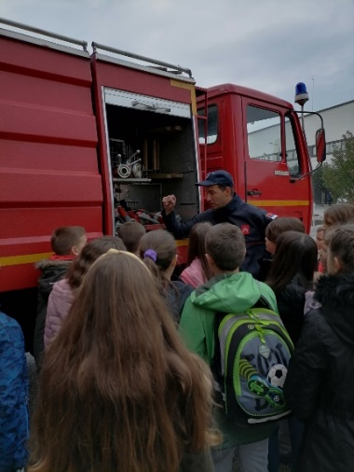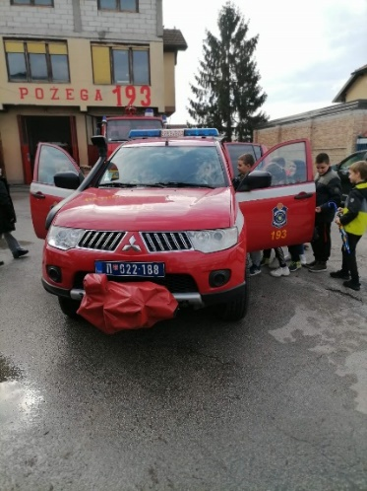

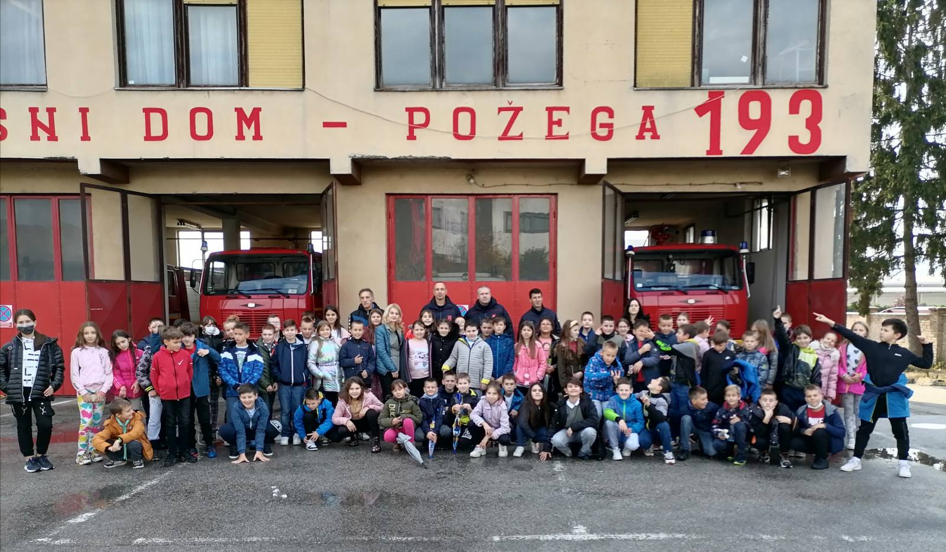

22.октобар – У Горњој Добрињи, месту рођења Милоша Обреновића, одржани су Михољски сусрети села. Наши ученици су узели учешће на овој манифестацији. Ученици из ИО Средња Добриња су рецитовали стихове наших познатих песника и писали стихове и есеје посвећене кнезу Милошу

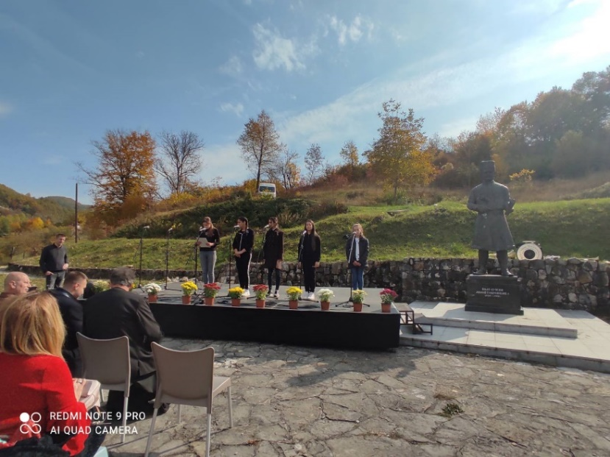.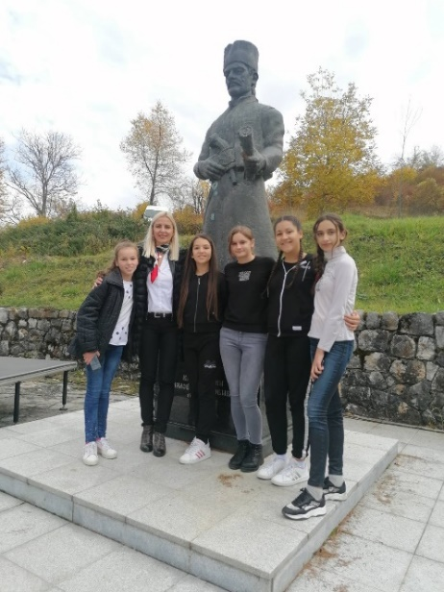

23.октобар - Као и претходних година, у нашој школи је обележена CODE WEEK 2021 - Европска недеља програмирања. CODE WEEK има за циљ да на забаван и занимљив начин приближи кодирање и дигиталну писменост сваком појединцу који је за то заинтересован. Обележава се у скоро свим европским земљама и обухвата различите популације становништва. Ове године смо Европску недељу програмирања обележили кроз активности "Вируси и бактерије" и "Секундарне боје". Ученици су се упознали са основама програмирања Микробита, кроз програмирање ученици су обновили своје знање из биологије и ликовне културе. Координатори за ову активност су биле наставнице информатике и рачунарства Верица Петровић и Весна Перишић.

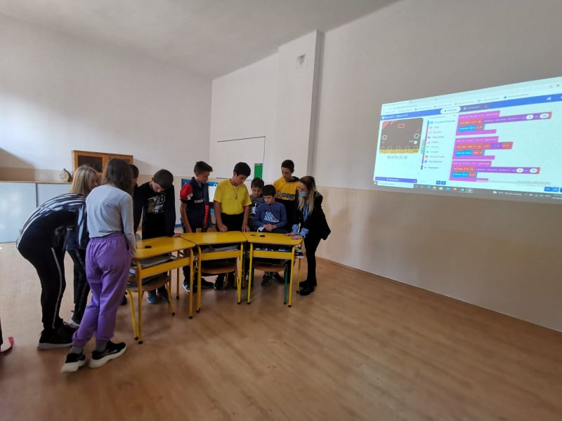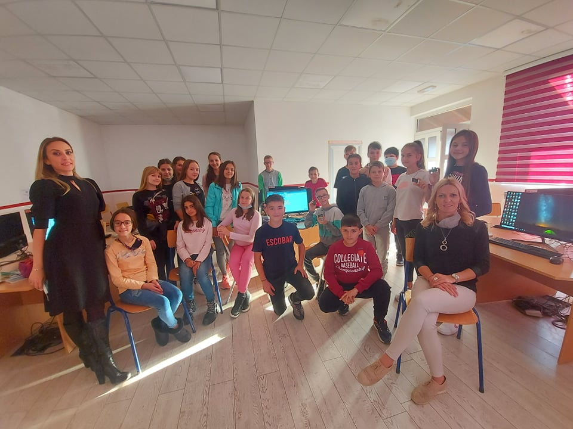



Наставници технике и технологије Мирјана Василијевић, Стевица Јанковић и Брано Рудић такође су реализовали атрактивне садржаје са ученицима. Након часа програмирања ученици су самостално бирали пројеката за кодирање, израђивали модел и приказивали решења. Уређен је падлет зида од фотографија и свим учесницима Европске недеље кодирања свечано су уручени сертификати.

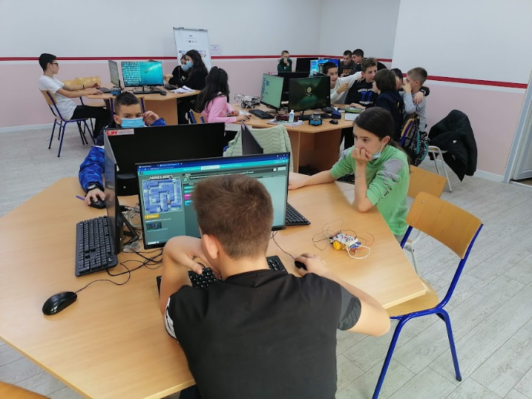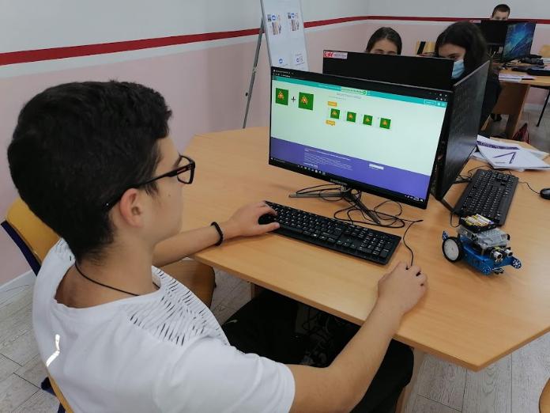

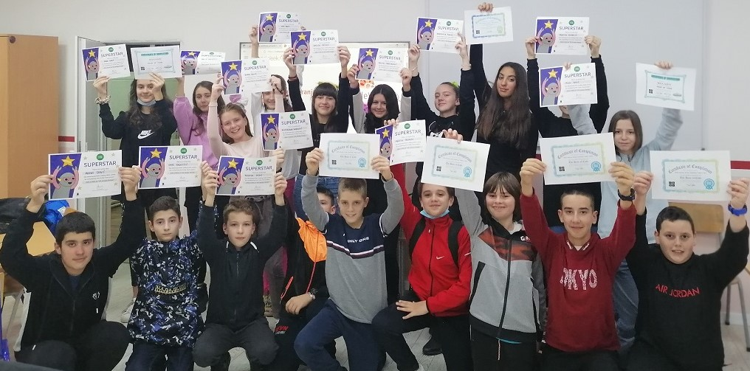
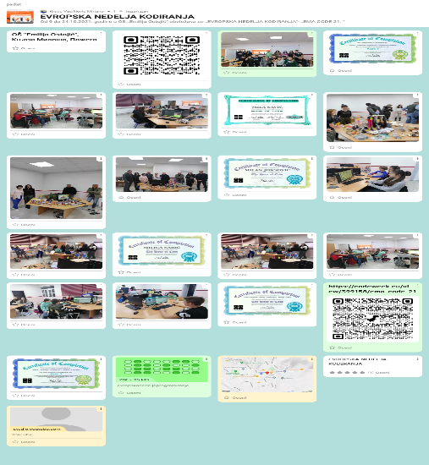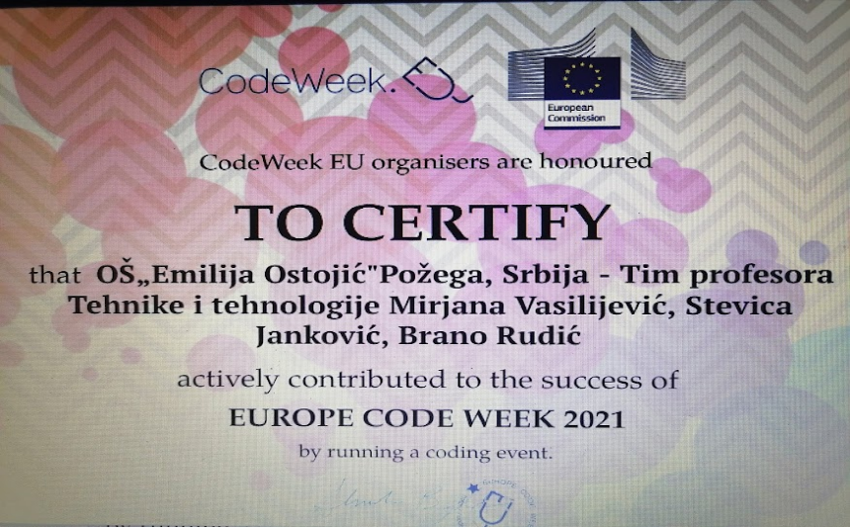

27.октобар – У просторијама Регионалног центра у Ужицу реализован је симинар од јавног интереса Проговори да видим ко си – усмено изражавање који су реализовали Слободан Роксандић, мастер комуниколог и Милан Босиљчић, дипломирани глумац. На семинару су обрађене теме дикција, актикулација, телесна невербална комуникација, примена техника ефикасног усменог изражавања. Нашу школу на семинару су представљали Милош Петрић, учитељ, Мирјана Попадић, педагог и Милица Тошић Рудић, психолог. У наредном периоду имаће обавезу да знања стечена на семинару презентују наставницима, родитељима и ученицима.

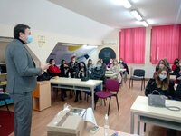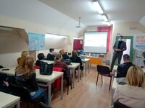

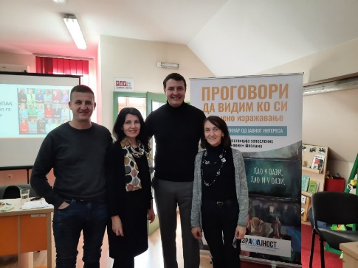

29.октобар - Међународни месец школских библиотека 2021. обележен је, током октобра месеца, низом активности. Овогодишња тема је била Бајке и народне приче широм света, а заснована је на прошлогодишњој теми конференције Међународног удружења школских библиотекара (IASL) „Богат мозаик праксе и истраживања широм света“.
У холу школе, посебно за ову прилику, школска библиотекарка Ивана Бошковић, осмислила је Кутак за читање у коме су ученици имали прилику да закораче у чаробни свет бајки, читајући и слушајући најлепше бајке и народне приче из целог света. Идеја је била да се ученицима приближи писана реч, да им књига буде на дохват руке, јер странице књиге ослобађају нашу машту, допуштају да се ум и душа изместе из садашњости и закораче у неки нови, чаробни свет - свет књиге. Књига је била и остала извор знања и ужитка и најбољи човеков пријатељ.
Захваљујући ангажовању учитељица I и II разреда – Светлане Илић, Милице Ојданић, Милице Арсић, Весне Миловановић, Драгице Штуловић и Леле Тешић, које су се радо одазвале и помогле у реализацији ових активности, сваког дана у нашем чаробном Кутку за читање одвијала се права магија. Ученици су помно слушали бајке и приче, које им је на занимљив начин интерпретирала „шумска вила“ - библиотекарка школе Ивана Бошковић, а затим и активно учествовали у разговору о прочитаним бајкама.
Ученици су имали прилику да осмисле и креирају своје обележиваче за књиге, илуструју прочитане бајке али и да за тренутак постану принц или принцеза.
Поново је указано на важност читања, јер свако док чита има моћ да себе учини бољим и да свој живот испуни задовољством и учини га занимљивијим.
Чаробни Кутак за читање наставиће да шири магију и у наредним данима када се планира посета предшколаца пожешких вртића

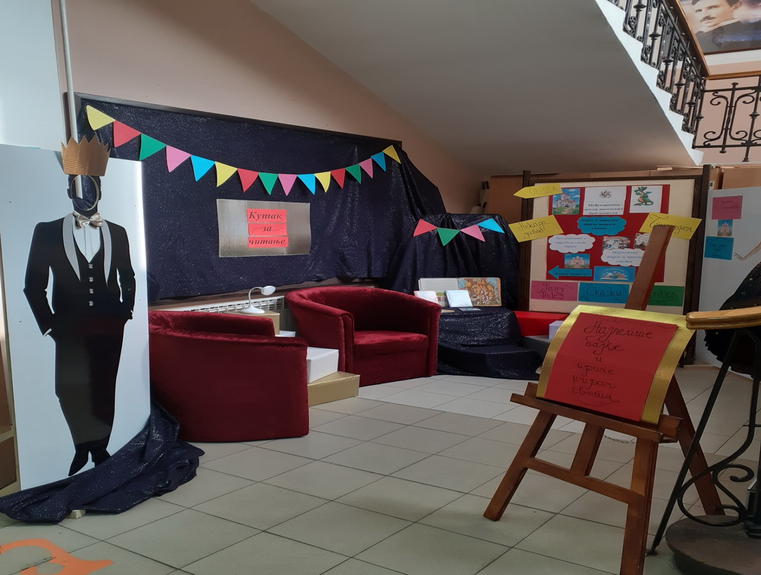.

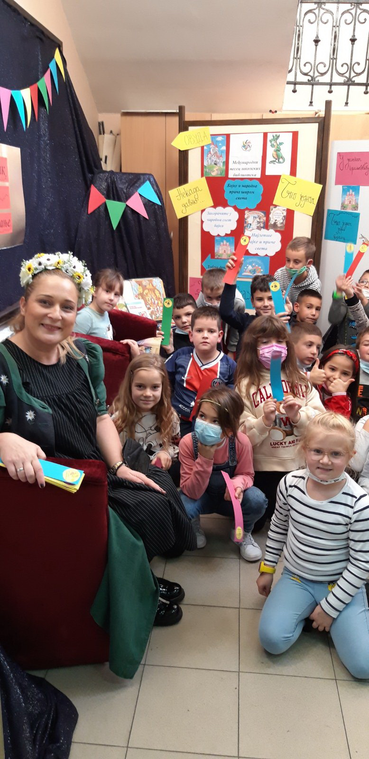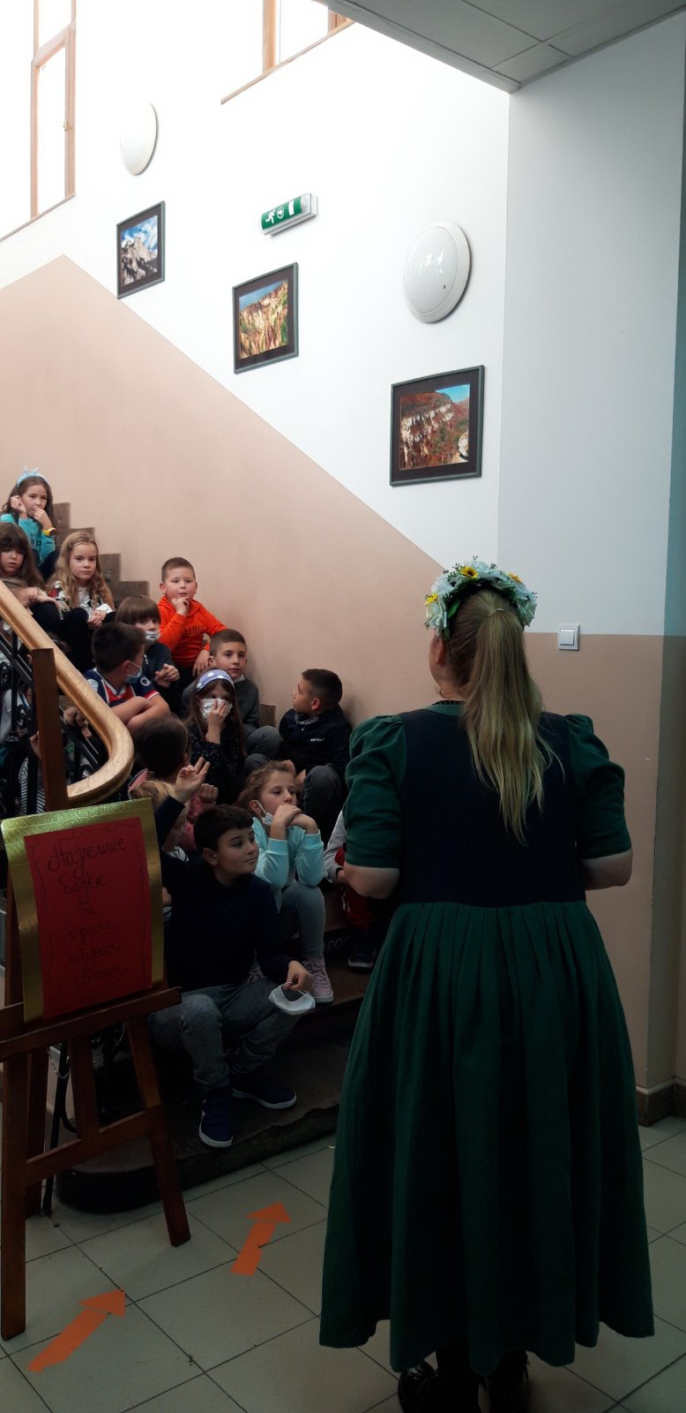
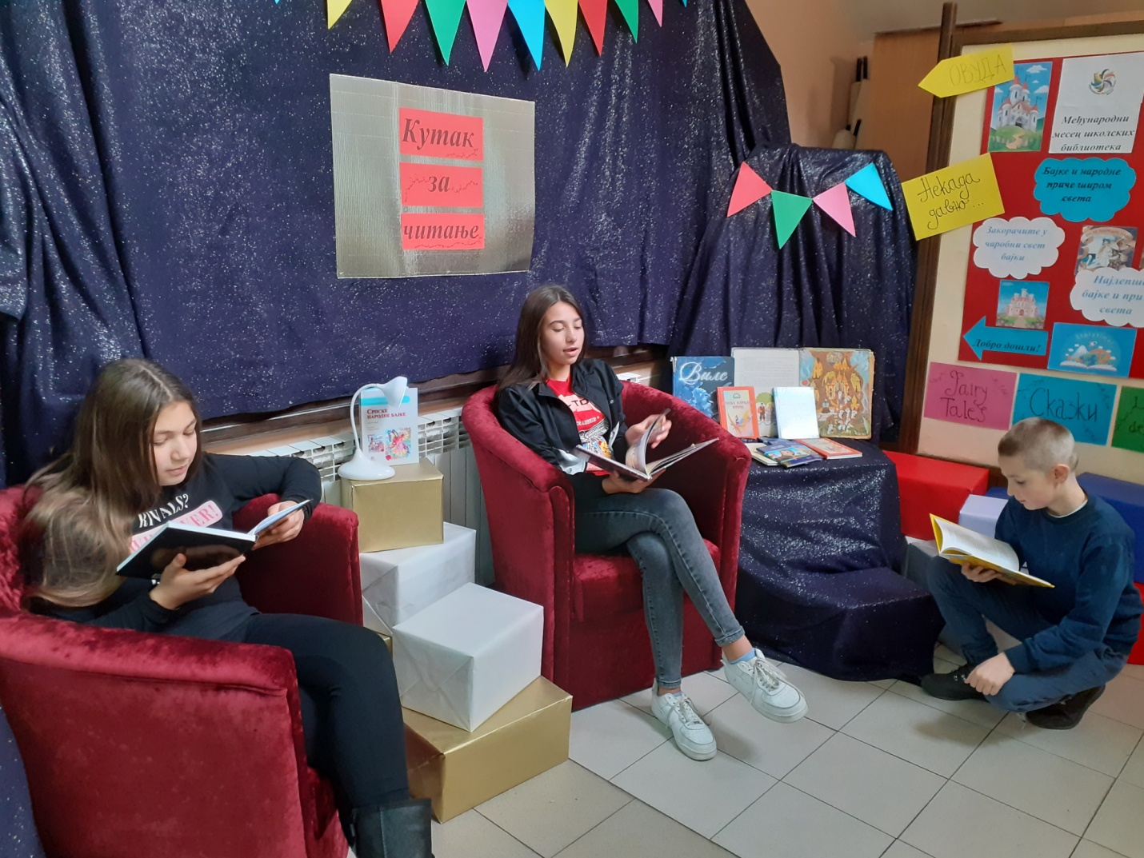

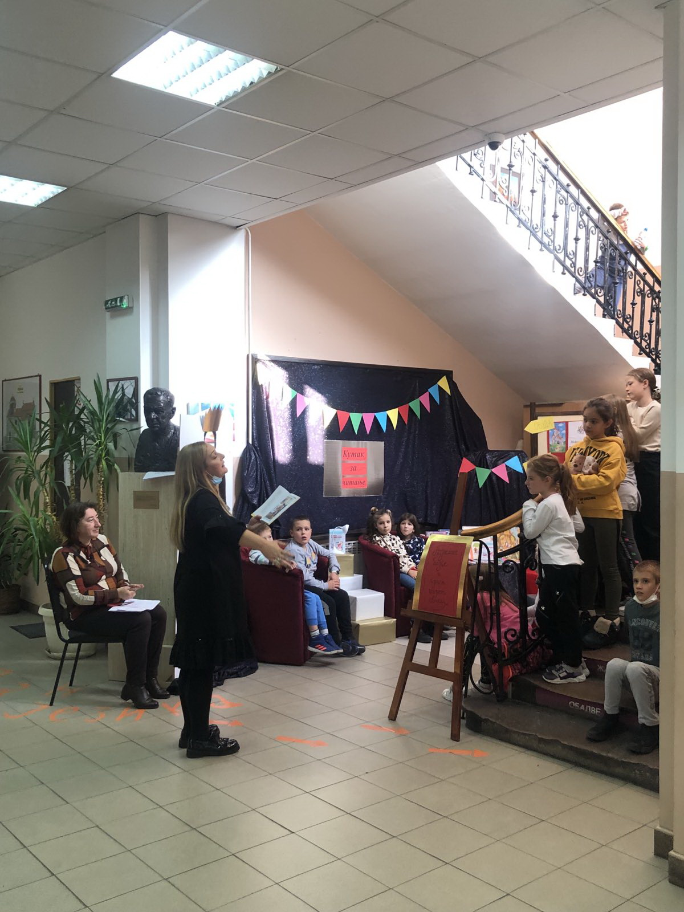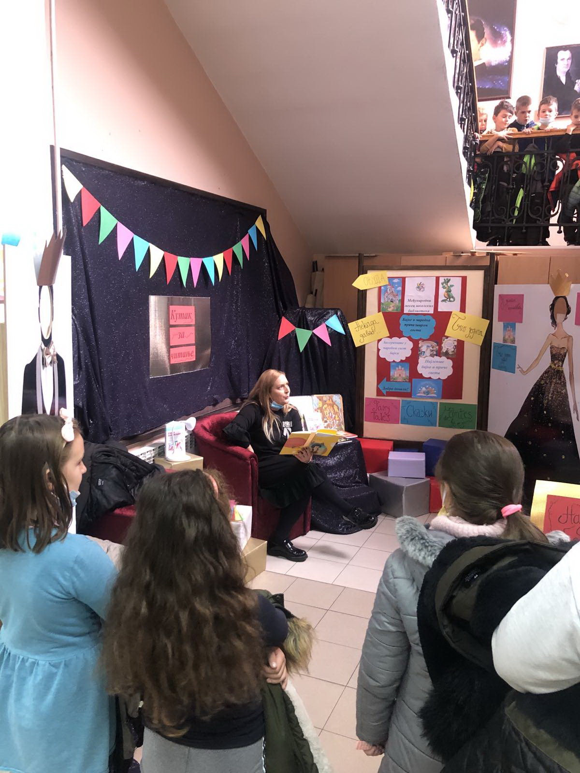



Н О В Е М Б А Р

3.новембар – Ученици наше школе посетили су ликовну изложбу Изабрани свет у градској галерији Милан Туцовић. Аутори ове изложбе су наше суграђанке Љиљана Бонџулић и Јулија Антовић

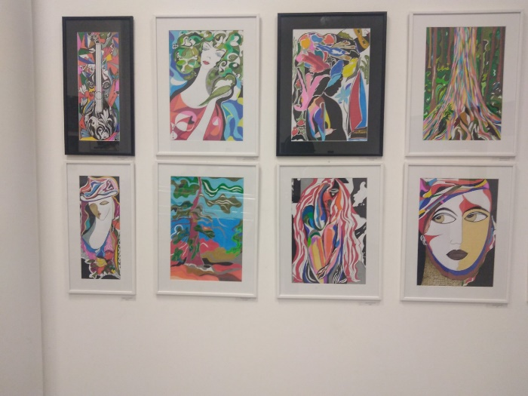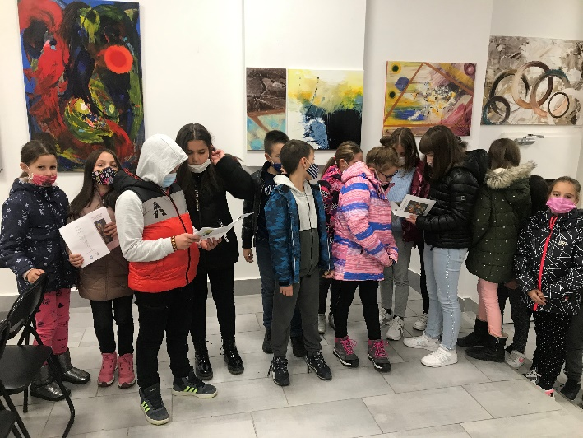

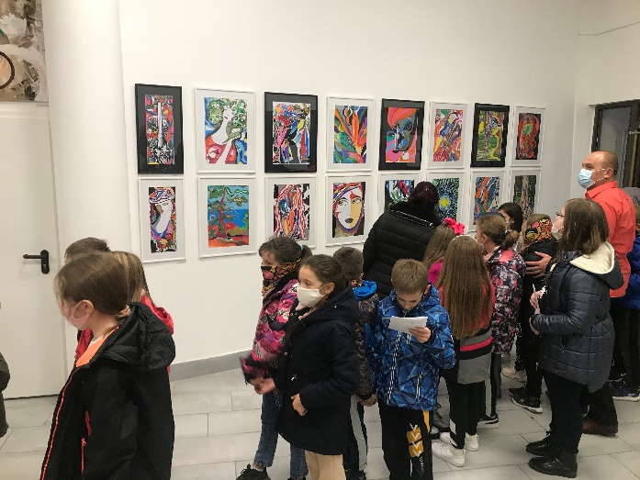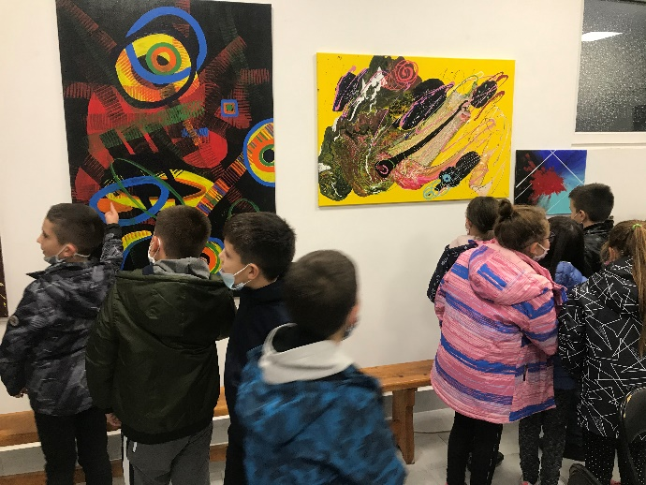

16.новембар – У целом свету се на данашњи дан обележава Међународни дан толеранције који је установила Организација Уједињених нација за образовање, науку и културу (UNESCO) 1995.године Различитим активностима овај дан се годинама обележава у нашој школи у организацији Вршњачког тима и Тима за заштиту од дискриминације, насиља, злостављања и занемаривања. Ове школске године на вратима свих просторијама у школи истакнути су постери са симболичним фотографијама посвећени толеранцији, другарству и међусобном уважавању.
Чланови Вршњачког тима уз подршку координатора Мирјане Попадић, педагога и Милице Тошић Рудић, психолога поставили су у школском дворишту штанд посвећен Међународном дану толеранције. Са ученицима су разговарали о другарству, прихватању различитости, разумевању, ненасилном решавању сукоба...Делили су флајере са симболичним и едукативним текстом а деца су писала лепе мотивишуће поруке у складу са тим.
Акцији обележавања Дана толеранције придружила су се и деца из продуженог боравка која су уз подршку и помоћ својих учитеља Бранке Веселиновић и Мирослава Радића направили Дрво толеранције
Толеранција спречава насиље и зато морамо учити и научити да сукобе решавамо мирним путем. Сви ми у школи и шире треба да стварамо атмосферу заједништва, разумевања и толеранције и да се понашамо као да је, заправо, сваки дан Дан толеранције

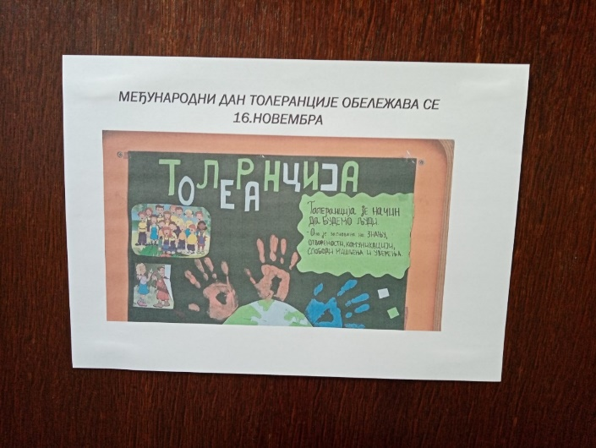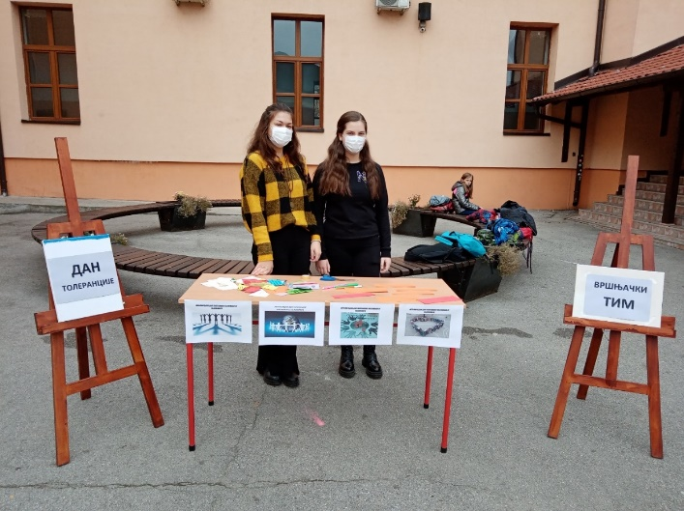

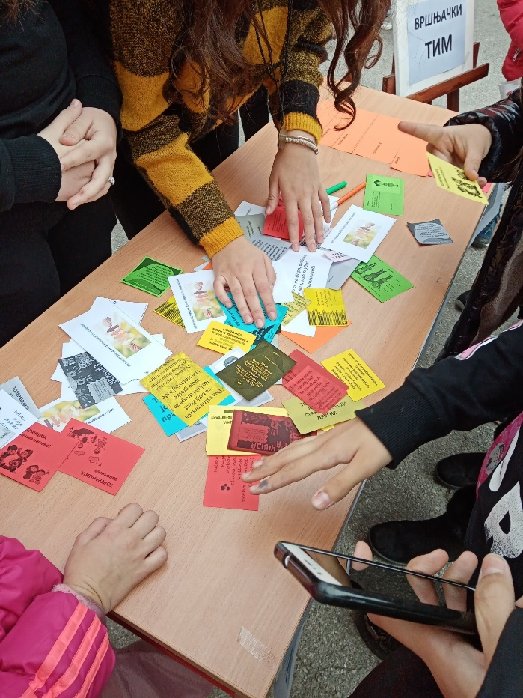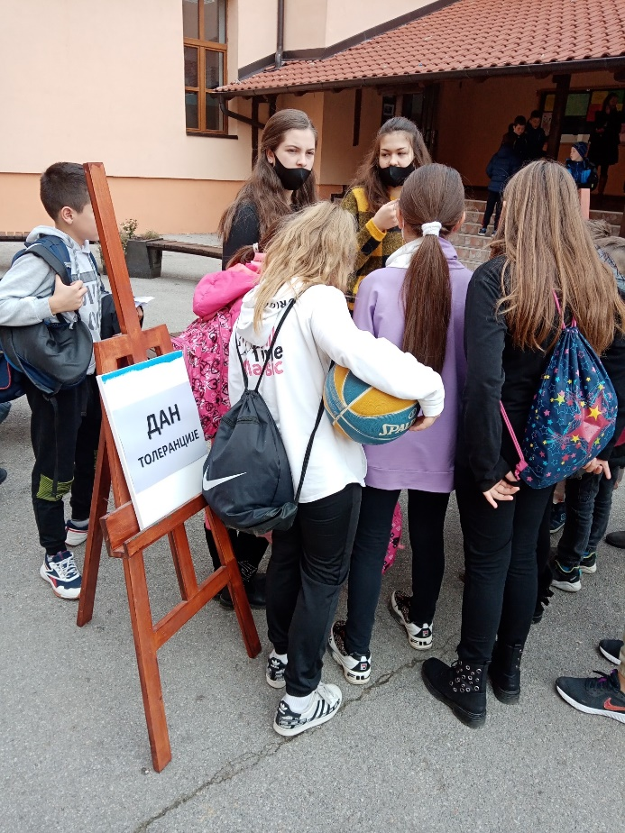

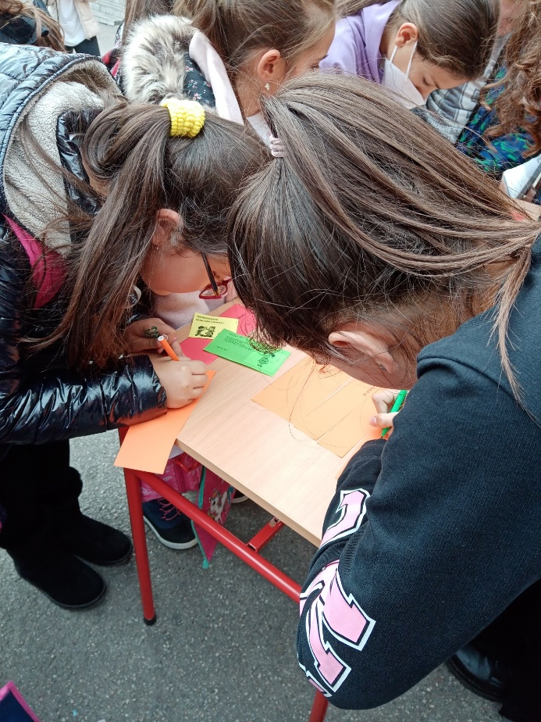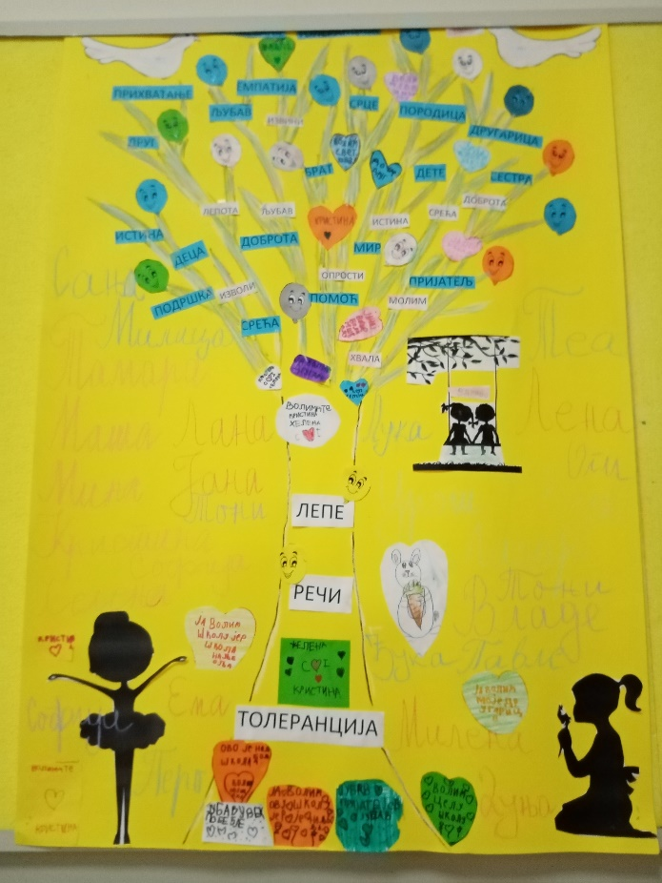

17.новембар – По први пут наша школа је имала представника на пливачком такмичењу ученика основних школа. На окружном такмичењу у пливању одржаном на градском базену у Ужицу Лука Краговић, ученик V разреда, заузео је друго место у својој узрасној категорији.


18..новембар – У спортској хали је одржано општинско такмичење у одбојци. Мушка и женска екипа наше школе победиле су екипе ОШ“Петар Лековић“ и обезбедиле пласман на окружно такмичење

19.новембар – Општинско такмичење у стоном тенису одржано је у спортској хали. Победом над екипама ОШ“Петар Лековић“ женска и мушка екипа наше школе обезбедиле су пласман на окружно такмичење. Јован Росић, ученик VIII разреда, заузео је прво место у појединачној конкуренцији и пласирао се на окружно такмичење

26.новембар – Окружно такмичење у стоном тенису одржано је у Спортској хали. Мушка екипа наше школе у саставу Јован Росић и Никола Вистаћ заузела је прво место и пласирала се на републичко такмичење. Женска екипа у саставу Неда Радисављевић и Јана Костандиновић освојиле су треће место. У појединачној конкуренцији Јован Росић је освајањем првог место обезбедио пласман на републичко такмичење

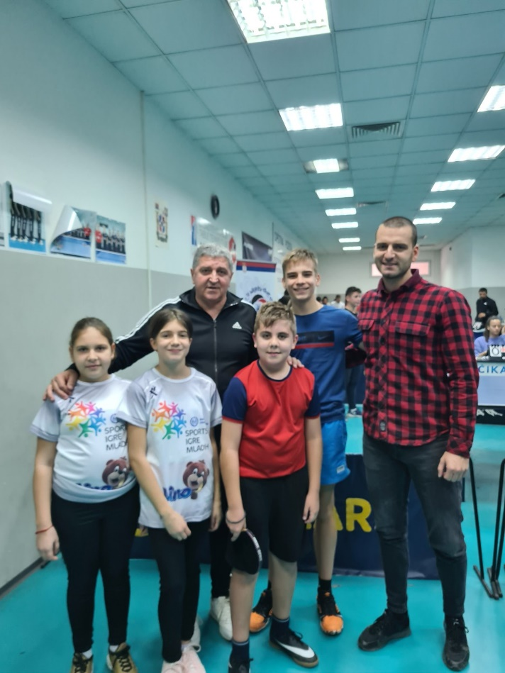

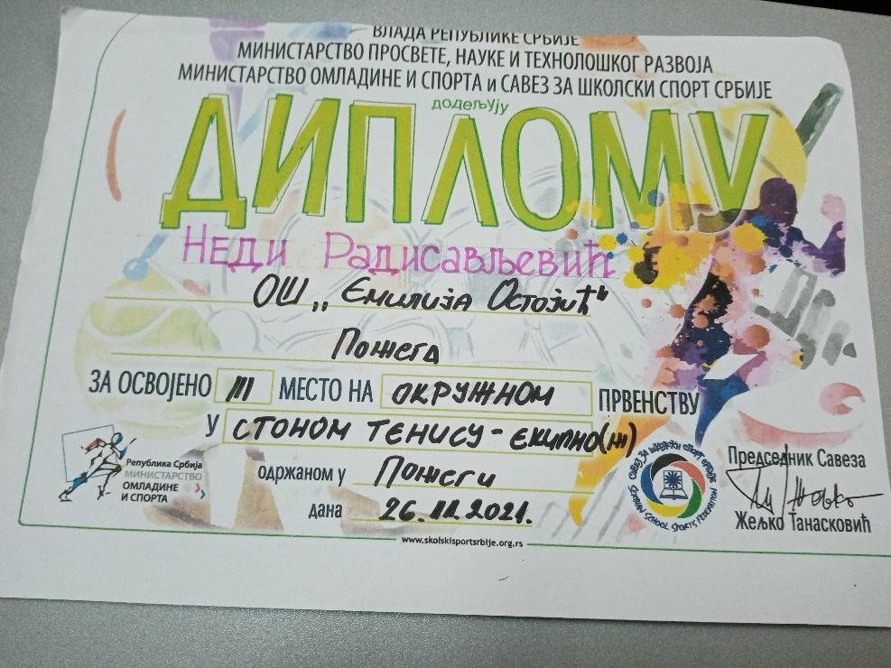

27.новембар – У школи је реализован семинар Комуникационим вештинама до демократског ангажовања у друштву уз учешће 27 наставника разредне и предметне наставе и стручних сарадника

27 и 28.новембар – Марина Зечевић, дефектолог школе, присуствовала је дводневном семинару са темом Актуелности у едукацији и рехабилитацији особа са сметњама у развоју који је реализован у Београду

Д Е Ц Е М Б А Р

1.децембар - Троугао по троугао новогодишња јелка
Ученици шестог разреда матичне школе су на часу математике са својом наставницом Александром Весовић на занимљив начин увежбавали конструкцију троугла. Ученици заједно у групи деле задатке, конструишу троуглове које треба да прелепе преко јелке саставњене из троуглова подударних са оним које конструишу и тако развијају компетенцију за сарадњу. Само групе које су имале добру организацију и поделу задатака су успели да заврше задатак.
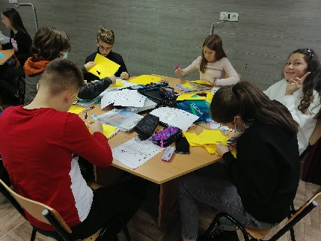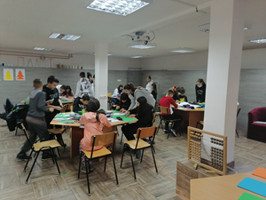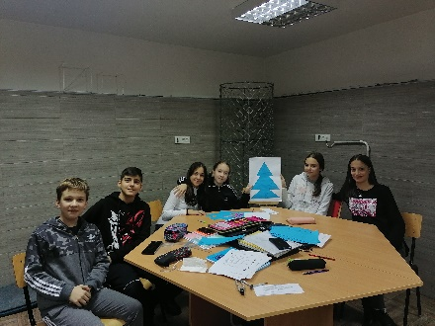

3.децембар – У складу са Календаром такмичења за ученике основних школа одржано је школско такмичење из математике на коме је учествовало 28 ученика III разреда, 42 IV разреда, 18 V, 11 VI, 22 VII и 10 ученика разреда

8.децембар – У Пољопривреној школи „Љубо Мићић“ Пожега одржан је општински састанак координатора Тимова за заштиту од насиља, злостављања и занемаривања и стручних сарадника свих пожешких основних и средњих школа са представницима установа које чине спољашњу заштитну мрежу (полиција, здравствена установа, Центар за социјални рад). Састанку су, из сваке школе, присуствовали представници Савета родитеља школе. Састанак је реализован по препорукама из дописа МПНТР са циљем да се сви присутни упознају са процедурама, својим улогама и одговорностима у случајевима насиља као и улогама и одговорностима других институција. Испред наше школе састанку су присуствовали Јелена Цицовић, директор, Милутин Игњатовић, помоћник и координатор Тима за заштиту, педагог Мирјана Попадић, психолог Милица Тошић Рудић и председник Савета родитеља Сузана Марковић.

11.децембар – У РЦУ у Ужицу одржан је семинар Обука за наставу Грађанског васпитања за наставнике разредне и предметне наставе коме су, из наше школе, присуствовали учитељи Славенка Митровић, Наташа Радосављевић, Лепа Милић и Александар Павловић. Циљ семинара је развој компетенција наставника у планирању, реализацији и евалуацији наставе Грађанског васпитања, коришћењем ефективних и ефикасних метода и техника у циљу развоја ученичких компетенција и подстицања активизма младих у грађанском друштву.

14.децембар – У школи је реализована противпожарна обука свих запослених у организацији Ватрогасног друштва Пожега. Обука је спроведена теоријским предавањем и практичном демонстарцијом а по окончању ова 2 сегмента запослени су попуњавали тест.

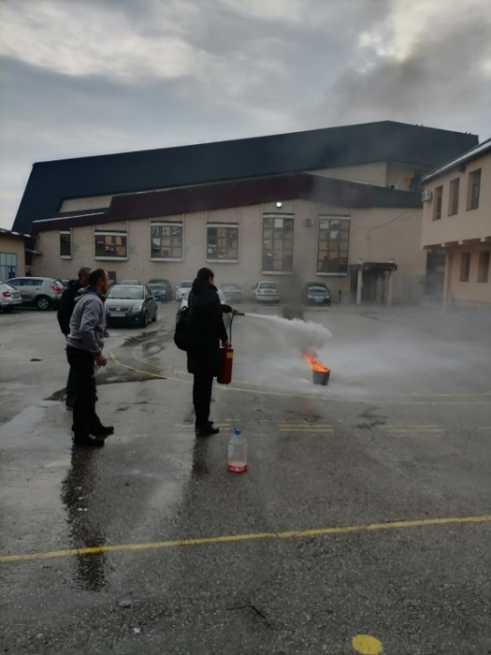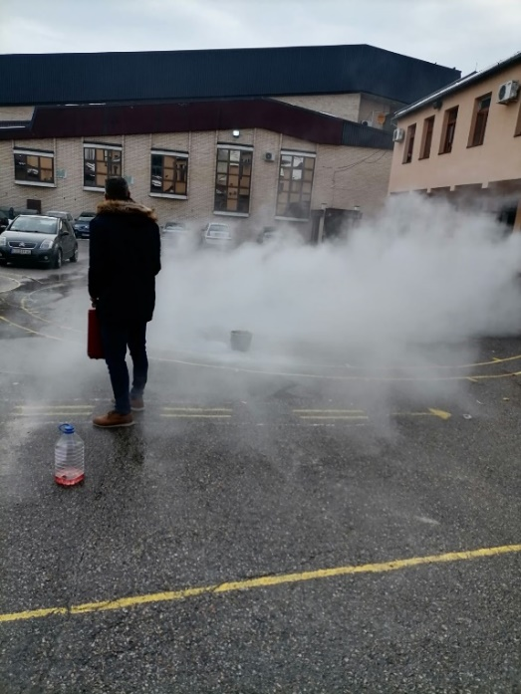

14.децембар – У ОШ“Димитрије Туцовић“ Чајетина одржано је окружно такмичење у одбојци. Женска екипа наше школе је, у конкуренцији 9 екипа, заузела високо 2.место.

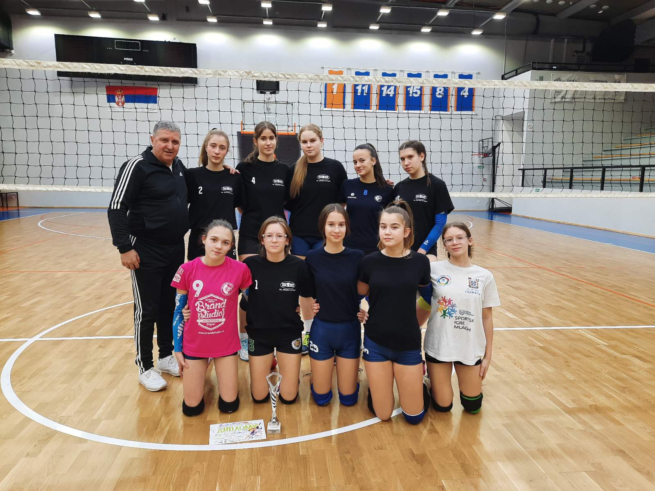

16.децембар – На републичком такмичењу у стоном тенису одржаном у Соко Бањи наша школа је имала представнике у мушкој конкуренцији и у екипном и појединачном такмичењу. Јован Росић је у конкуренцији 32 такмичара изборио пласман међу 8 најбољих. Екипно, Јован Росић и Никола Вистаћ прошли су прво коло такмичења а онда су изгубили од екипе која је на крају била трећепласирана.

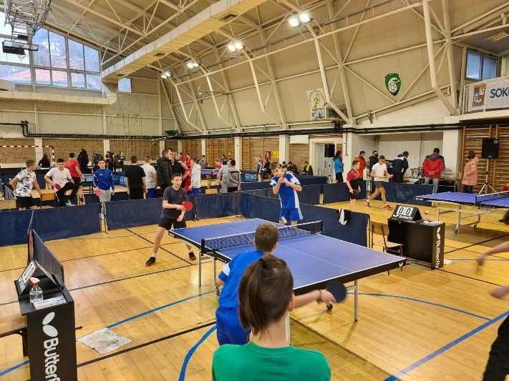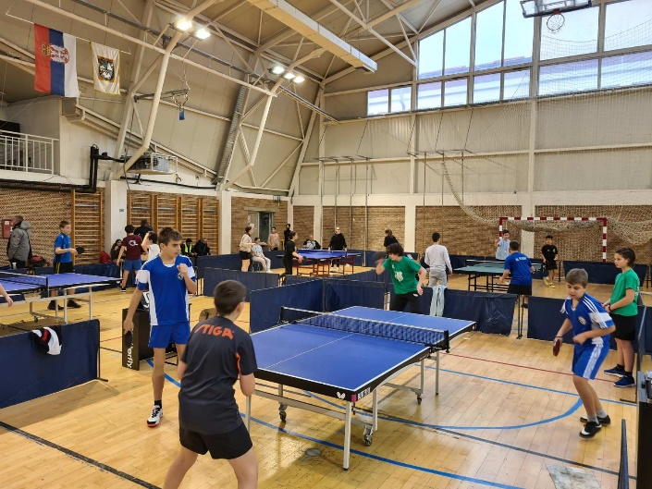

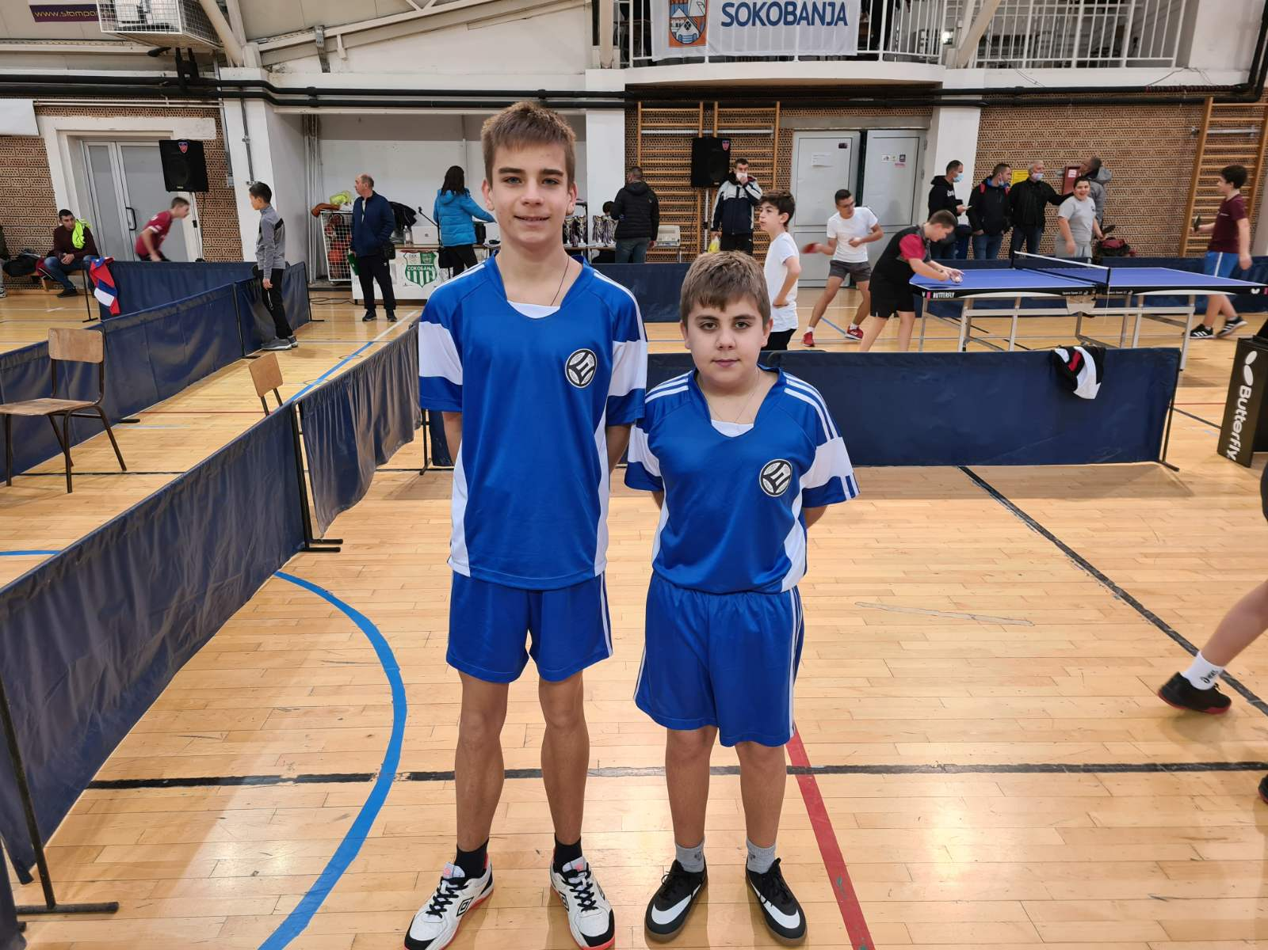

25.децембар - У нашој школи је одржан семинар ИКТ као подршка саморегулисаном учењу коме је присуствовало.30 наставника разредне и предметне настава. Аурори и реализатори семинара су: Јелена Радовановић, дипломиран физичар-информатичар, мастер физичар и Владан Младеновић, дипломирани физичар.
Циљеви и задаци реализованог семинара су:
- Проширивање постојећих и стицање нових знања о савременом конструктивистичком погледу на природу учења у наставном процесу са посебним освртом на значење и сврху процеса саморегулисаног учења
- Подстицање дубљег разумевања поступка оцењивања и усвајање знања о врстама оцењивања са нагласком на значај улоге формативног оцењивања у подстицању саморегулисаног учења
- Упознавање полазника са законским одредбама које се односе на оцењивање.
- Упознавање полазника са различитим ИКТ алатима који подржавају ефикасније праћење, вредновање и оцењивање ученика
- Практична обука полазника за креирање тестова и упитника различите врсте и намене помоћу: • Онлајн алата Сократив, • Гугл-упитника, • Онлај алат Кахот • Класичних респондера - „кликера„ (Clickers Student Response System)

28.децембар – Деда Мраз је стигао и у нашу школу! Дружио се са децом запослених радника узраста до четвртог разреда основне школе у ведром расположењу, поделио је пакетиће са слаткишима и фотографисао се са сваким малишаном. Најмлађима у част и на њихово одушевљење изведена је представа Тринаести новогодишњи колачић у извођењу позоришта Промена из Новог Сада. У сусрет празника и у духу свечарске атмосфере у холу главне школске зграде постављена је изванредна новогодишња декорација

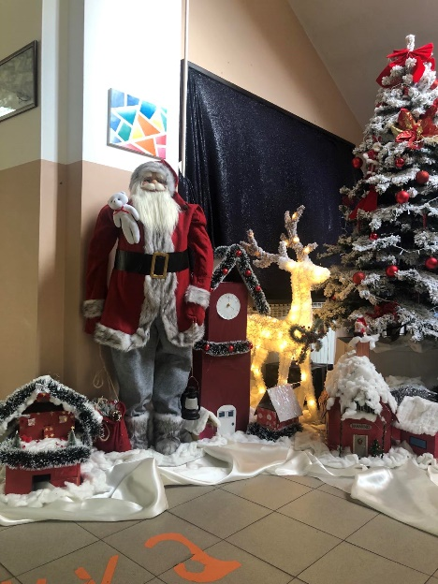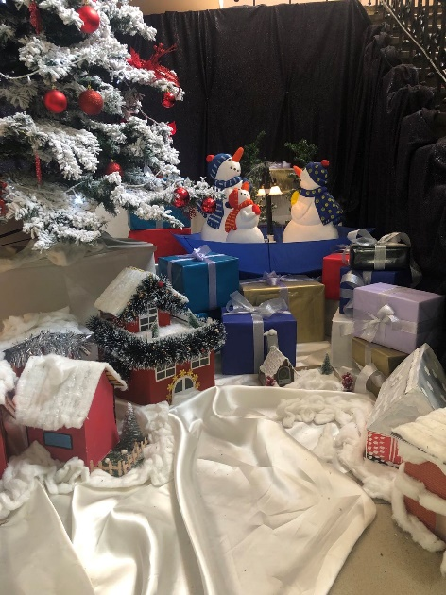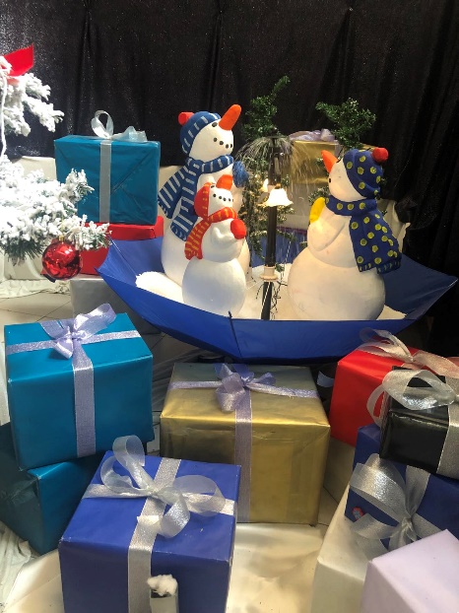

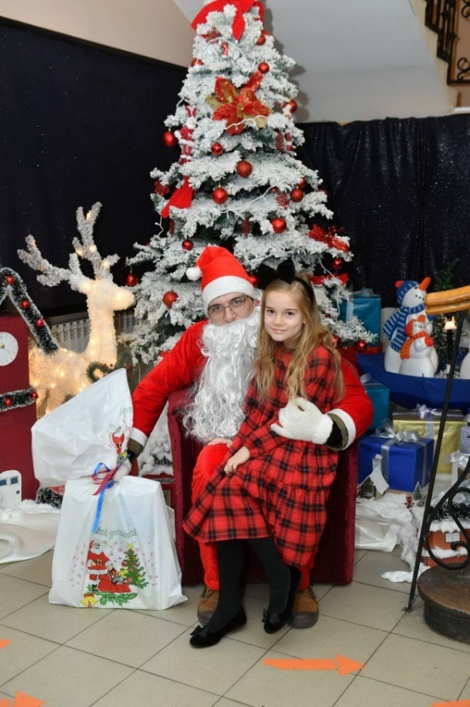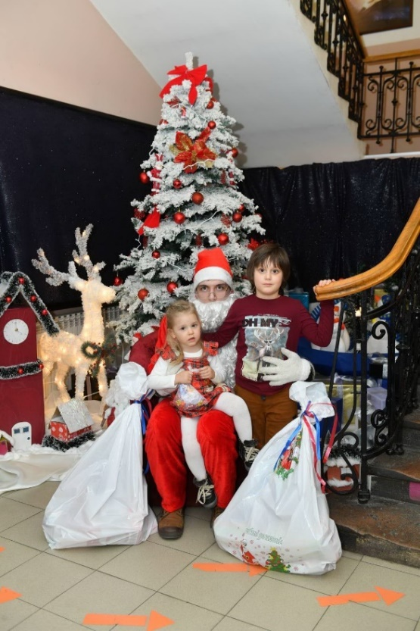

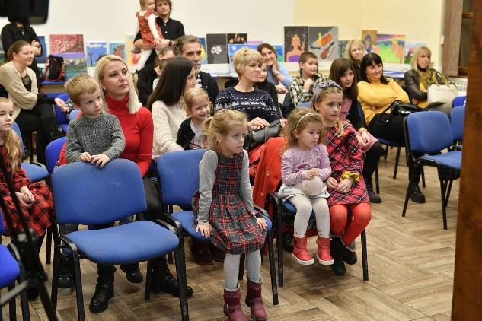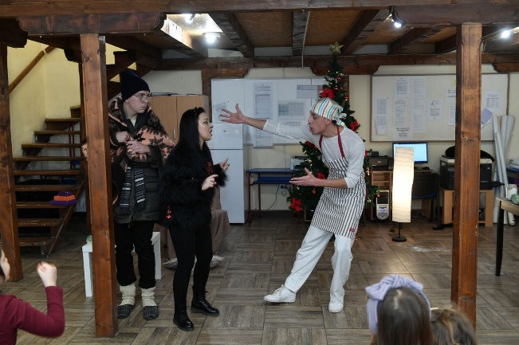

Деда Мраз је посетио и ИО Горобиље и дружио се са децом из школе и вртића

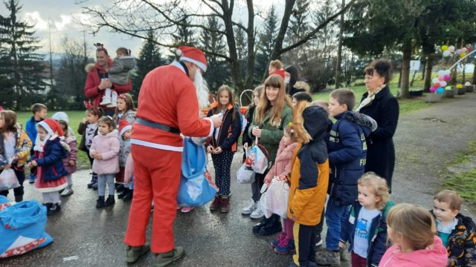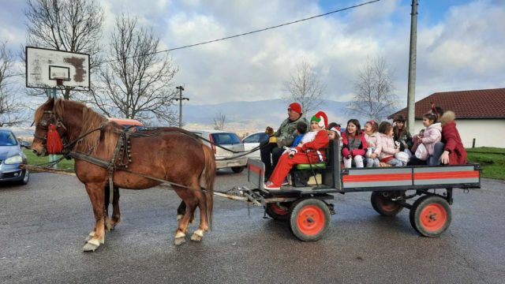

Свечана Новогодишња декорација коју су израдили ученици уз подршку наставнице хемије Зорице Боловић постављена је и у холу зграде у ИО Роге

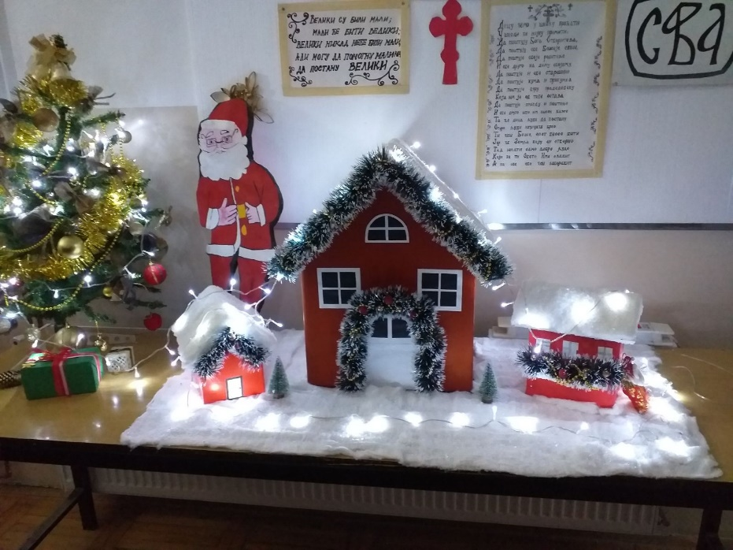

30.децембар – Одржан је традиционални Новогодишњи вашар и први пут ове године поставка је била испред главне школске зграде у улици Књаза Милоша. Ова манифестација је прави премер како развијати предузетништво кроз пројектну наставу. Ученици разредне наставесу израдили и продавали разноврсне новогодишње украсе уз помоћ учитеља и родитеља

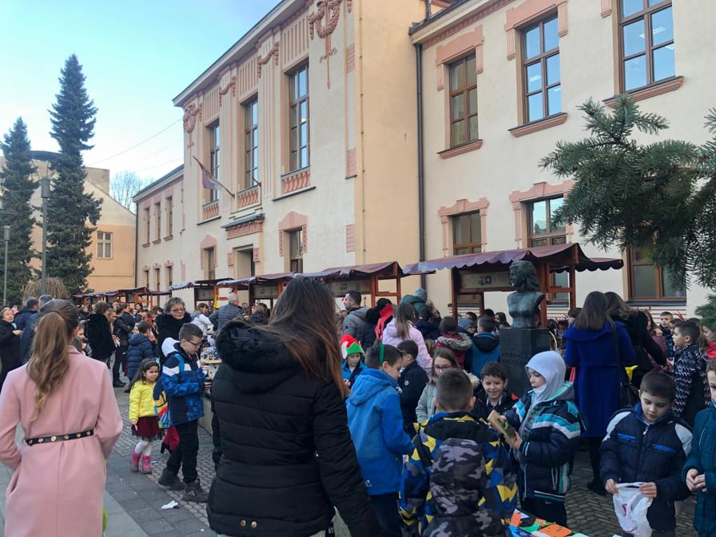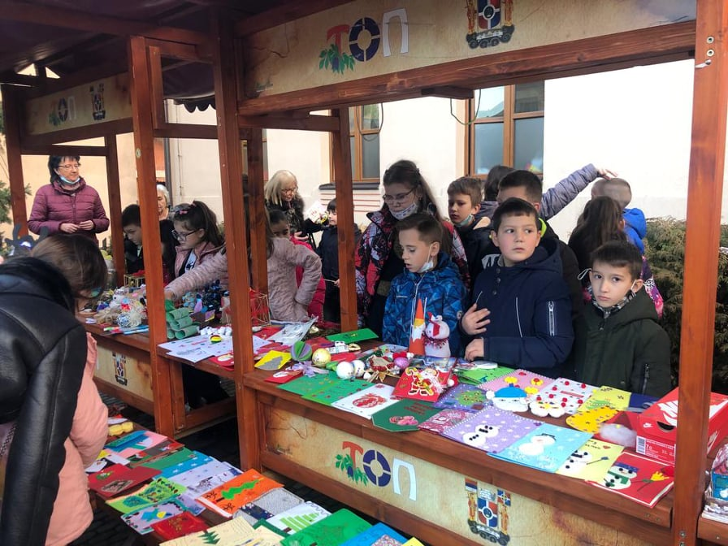

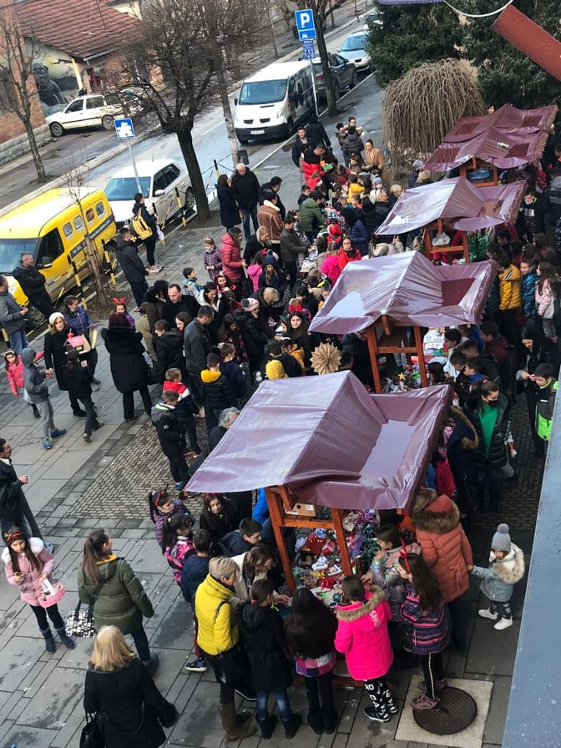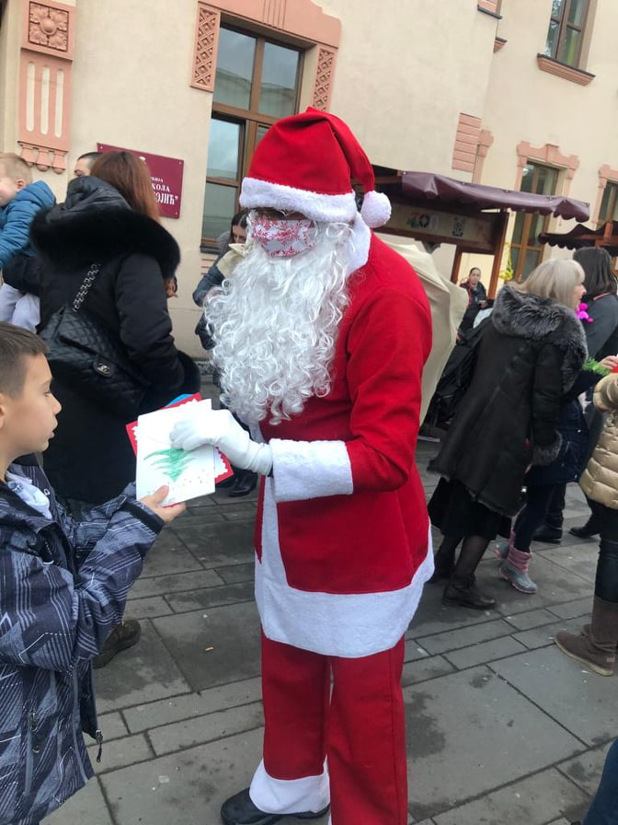

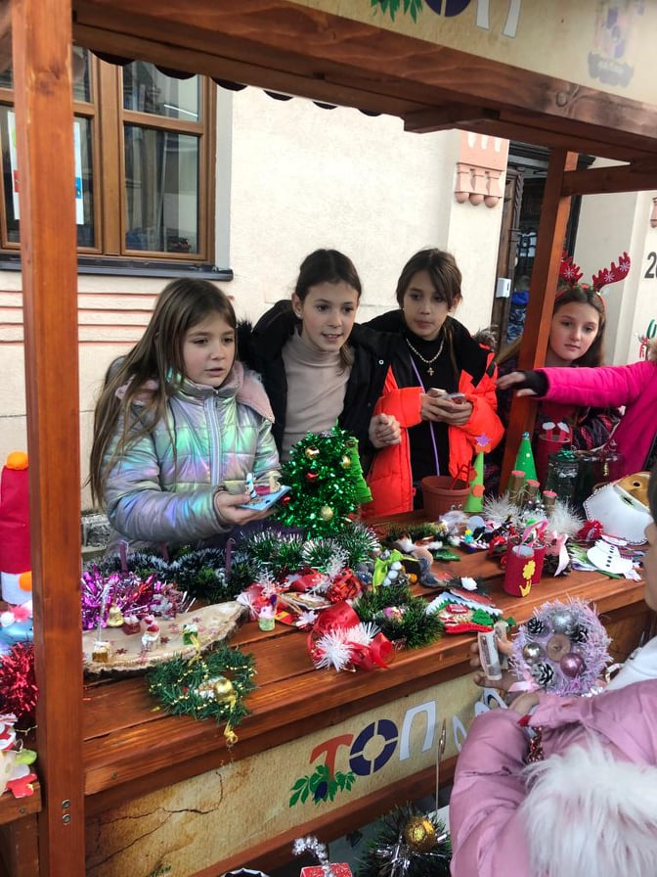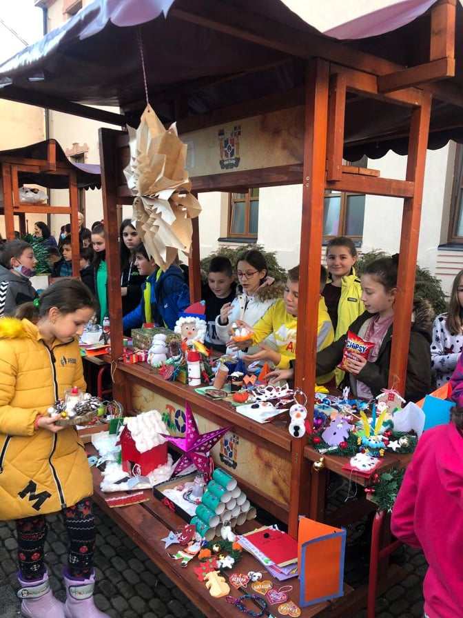

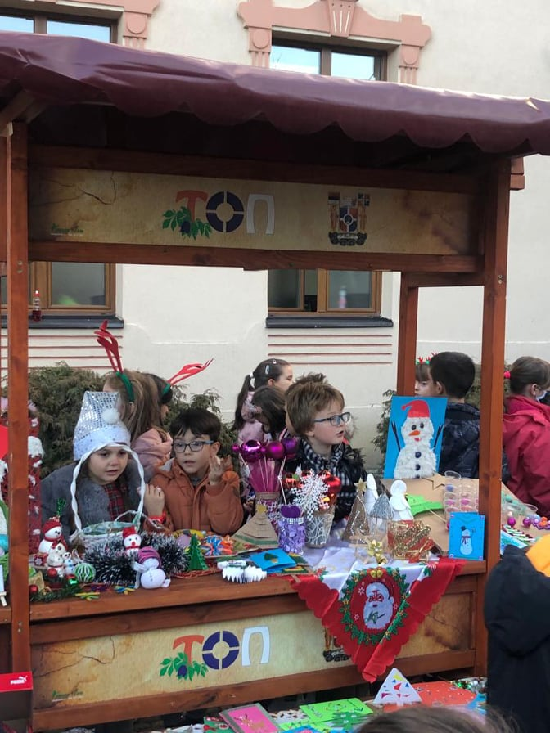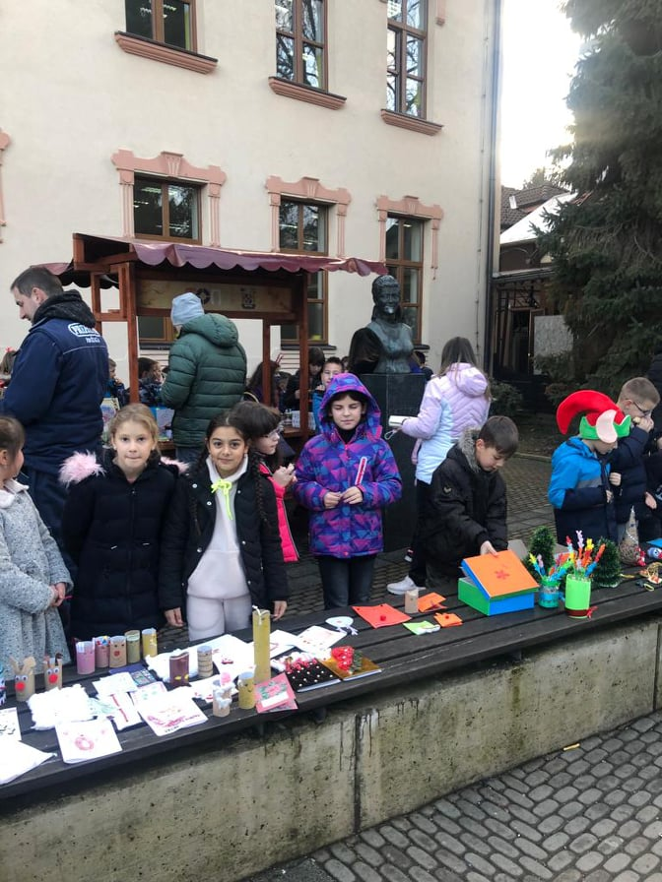

30.децембар – Завршена је настава у првом полугодишту и почео зимски распуст

Ј А Н У А Р

4.јануар – Извршена је подела ђачких књижица ученицима разредне и предметне наставе у матичној школи и свим издвојеним одељењима

24,јануар – Почело је друго полугодиште и школа је добила „ново рухо“

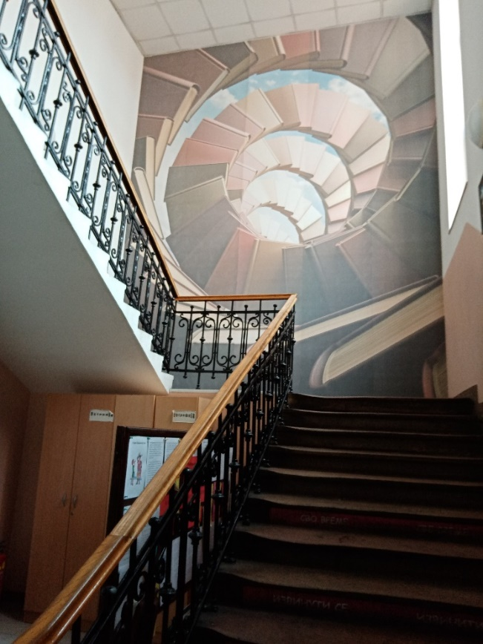

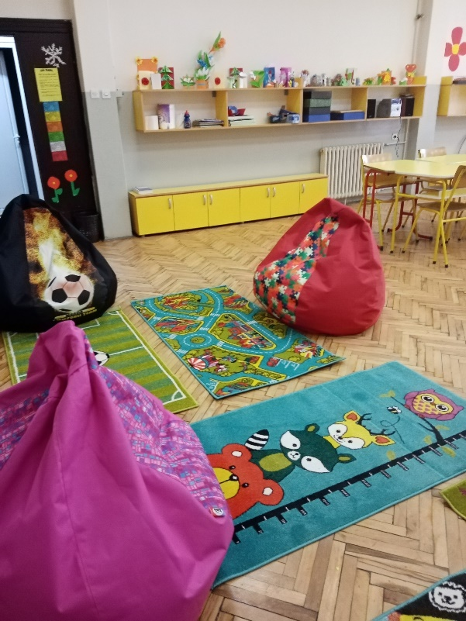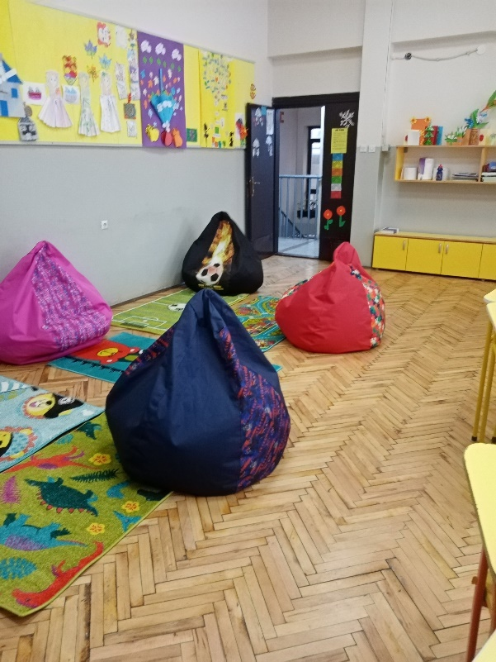
27.јануар – Школска слава Савиндан обележена је скромно у складу са препорукама МПНТР. Послужен је колач и жито које су вероучитељ Војислав Раковић у пратњи ученика Дуње Митровић и Михаила Шишића претходно прекадили у цркви

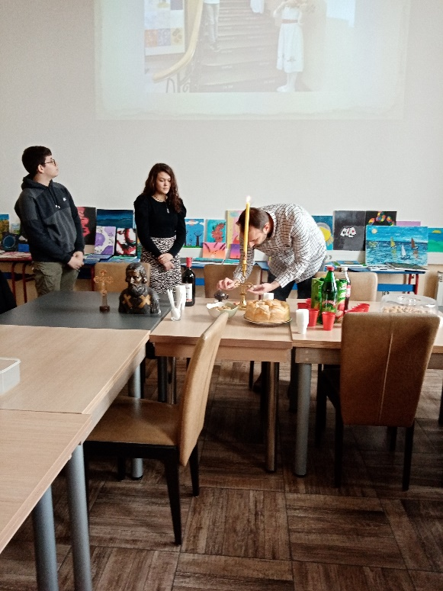

У мирној и свечаној атмосфери, ученици предметне наставе ИО Средња Добриња са својом наставницом српског језика и књижевности оживели су сећање на давно време у којем је живела лоза Немањића. Немањићи су обогатили нашу историју младим Растком, првим српским просветитељем Савом. Низом активности (глумом, сликањем, писањем и читањем текстова посвећеним Светом Сави) обележена је последња седмица јануара под називом Стопама Светог Саве.
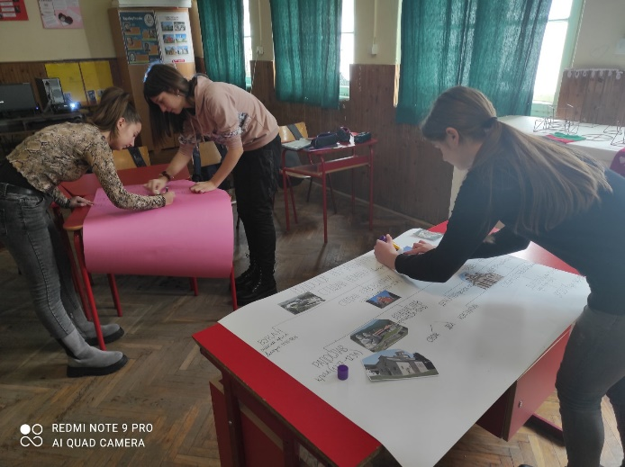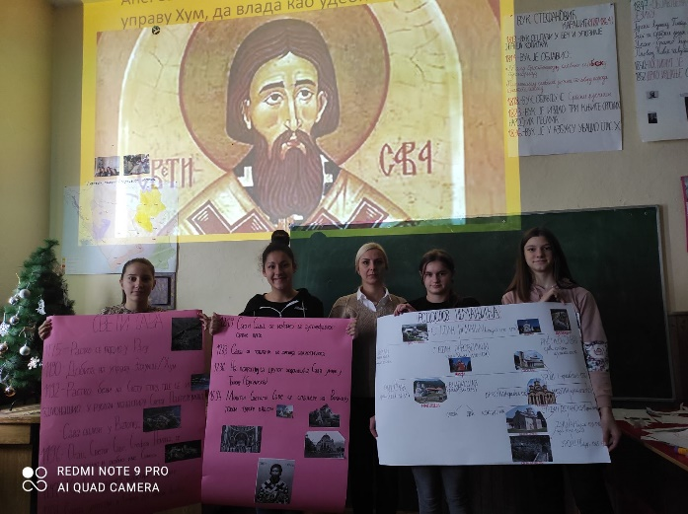

31.јануар – Одржано је школско такмичење из српског језика и језичке културе
Ф Е Б Р У А Р

1.фебруар - Наставница енглеског језика Драгана Прокопијевић Кандић је стекла звање педагошког саветника на основу предлога за избор у звање, доказа о испуњености услова за стицање звања, вредновања услова и извршеног стручно-педагошког надзора од стране просветног саветника ШУ Ужице, мр Олге Јованчићевић.
19.фебруар – ОШ“Петар Лековић“ је била домаћин општинске Књижевне олимпијаде на којој су ученици наше школе показали завидно знање. Милица Сарић VII₃ најбоља је и првопласирана у својој узрасној категорији. Поред ње, пласман на окружно такмичење обезбедиле су Марија Вучићевић и Николина Милошевић ИО Средња Добриња (1.место) и другопласирана Милица Гачевић VIII₂

20.фебруар – У ОШ“Петар Лековић“ одржано јеопштинско такмичење из математике. Најзапаженији успех остварио је Богдан Јездић III₂ који је забележио максималних 100 бодова и прво место. Иначе у категорији ученика III разреда 9 првопласираних су ученици наше школе – после Богдана још Ирина Стефановић, Теодора Ђокић, Вера Костандиновић, Лука Милутиновић, Сара Крсмановић, Николина Јордовић, Марија Ђоковић, Лена Милановић и Љубиша Ђурић са распоном бодова од 60 - 93. Трећепласирана у категорији четвртака је Јана Николић IV_{2,} првопласирани петак је Ђорђе Павловић V₁ а у категорији ученика шестог разреда пласман на прво и друго место забележили су Немања Јанковић и Елена Стефановић. Срећко Чанчаревић је VII₃ је заузео првоа Милица Сарић друго место међу седмацима а Марија Вучићевић ИО Средња Добриња прво и Маријана Милић VIII₃ треће место у категорији ученика VIII разреда

21.фебруар – Почела је настава после продуженог празничног распуста и организована је непосредно за ученике млађег и старијег основношколског узраста.

22.фебруар – У Новој Вароши је одржано окружно такмичење у кошарци и баскету. Женска екипа наше школе освојила је друго место у кошарци а Маша Бојат, Катарина Јовановић, Нађа Јоксимовић и Ема Бошковић у такмичењу у баскету (3 на 3) победиле су све своје противнике, обезбедиле прво место и пласман на међуокружно такмичење

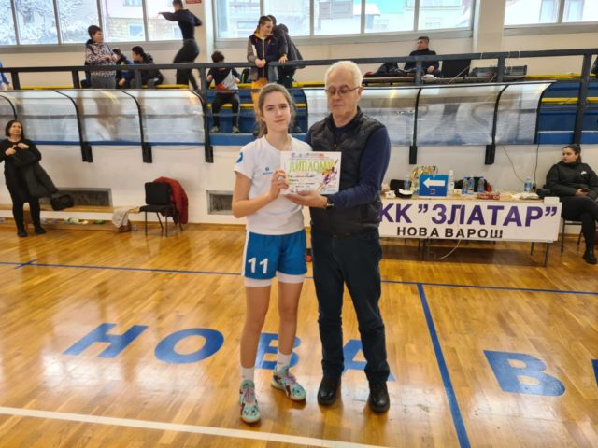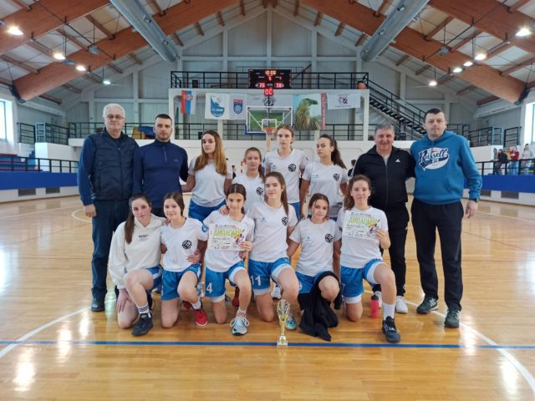

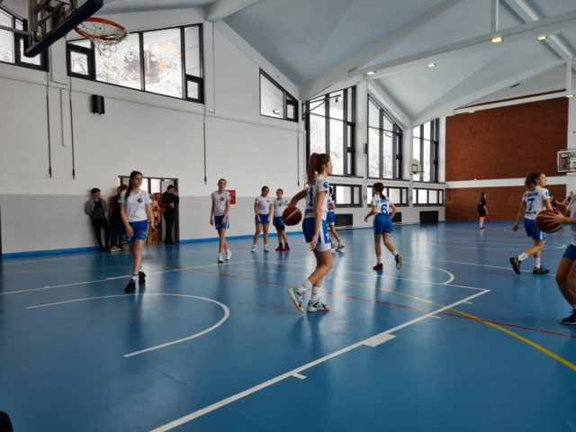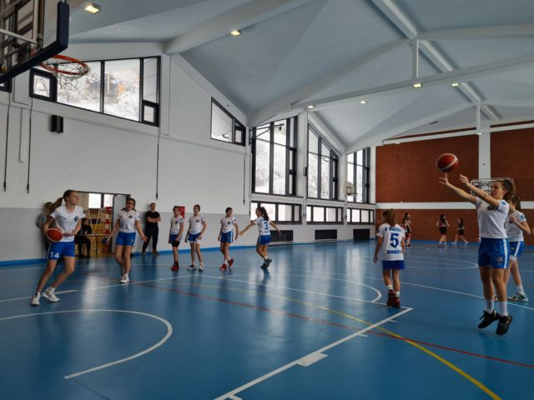

23.фебруар – Данас је у нашој школи све било у знаку розе боје – обележен је Међународни дан борбе против вршњачког насиља под називом Дан розе мајица. Чланови Вршњачког тима уз подршку координатора Мирјане Попадић, педагога и Милице Тошић Рудић, психолога поставили су у школском дворишту штанд са пригодним материјалом посвећеном овом дану. Делили су беџеве у облику розе мајица и флајере са симболичним и едукативним текстом. Са ученицима су разговарали о ненасилној комуникацији и решавању сукоба, међусобном уважавању и разумевању, прихватању различитости, разумевању, другарству и објашњавали зашто се и од када обележава Дан розе мајица. Наиме, све је почело 2007. године, када је група активиста у једној канадској провинцији покренула иницијативу након што је канадски ученик Чарлс МекНил у школу дошао са розе мајицом на себи и због тога претрпео ругање и вербално насиље од својих вршњака. Ученик је розе мајицу обукао у знак подршке мајци оболелој од карцинома. Активисти су купили 50 розе мајица и поделили их његовим вршњацима у школи који су их носили као подршка дечаку. Ученици су почели и сами да долазе у школу облачећи розе мајице, које су тако постале симбол борбе против вршњачког насиља у школама.
Учитељице су својим ученицима реализовали различите креативне радионице са циљем да укажу на значај толеранције, емпатије, поштовање права и различитости, развијање сарадње и оснаживање за ненасилну комуникацију и ненасилно решавање конфликата
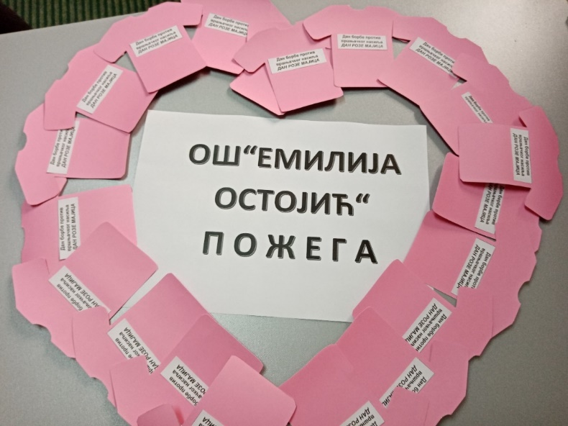
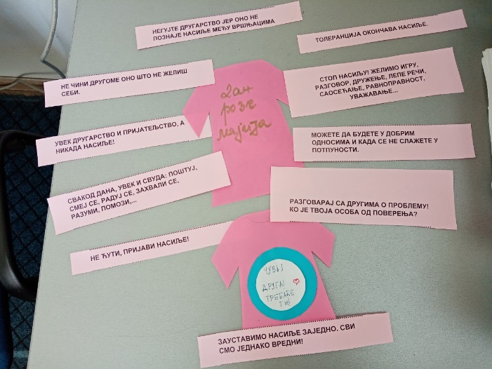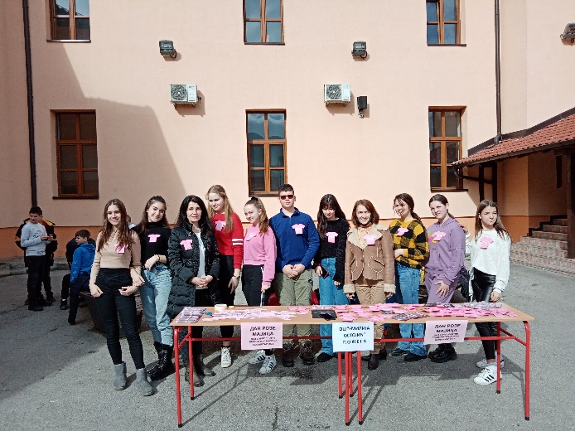

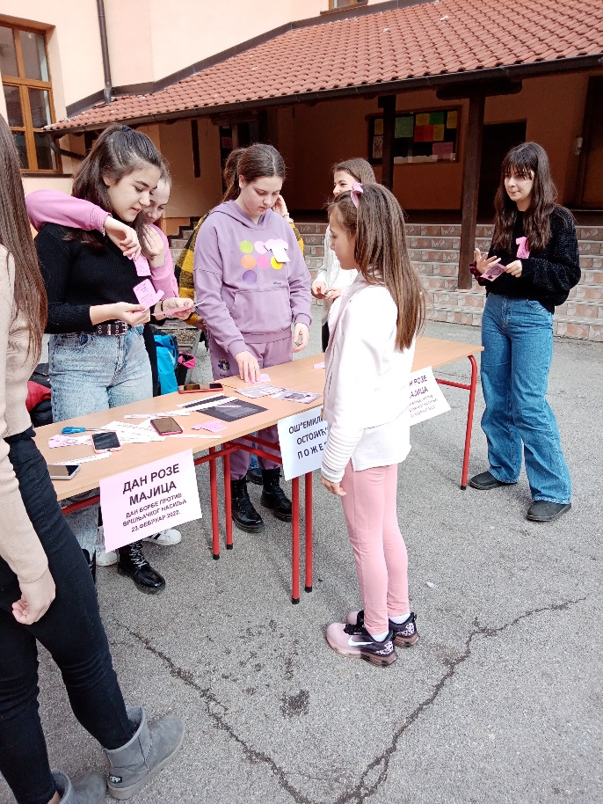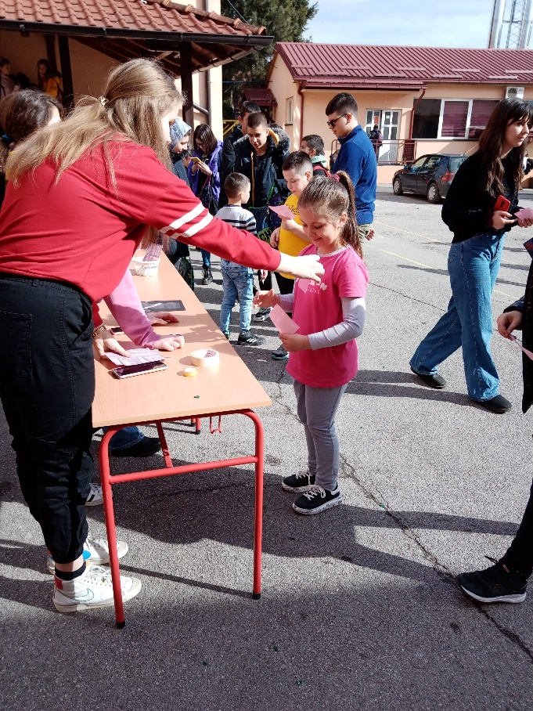

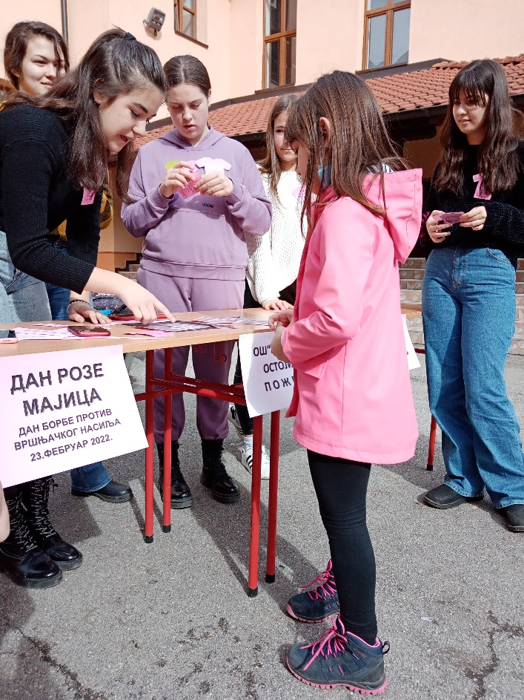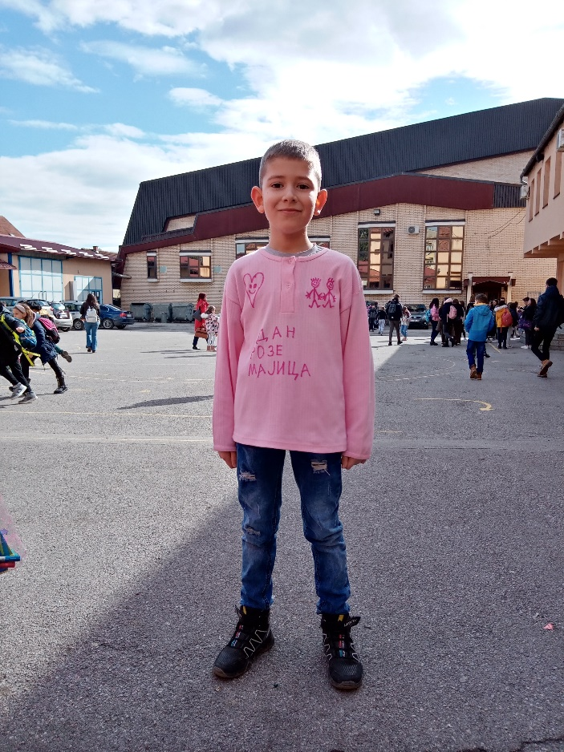

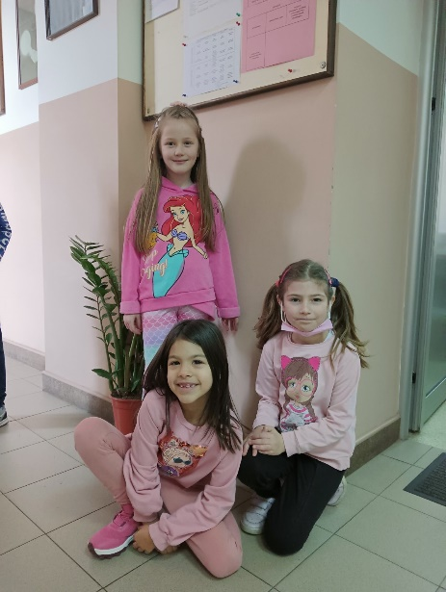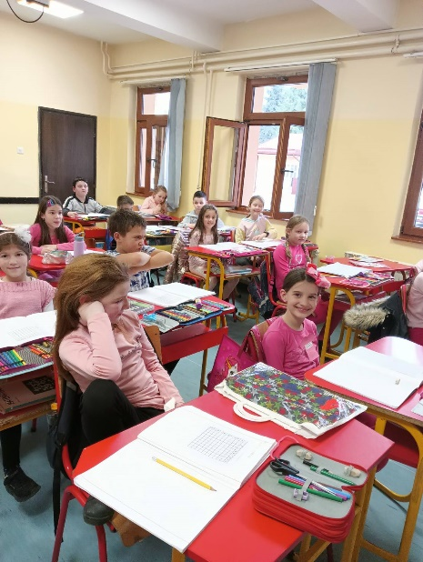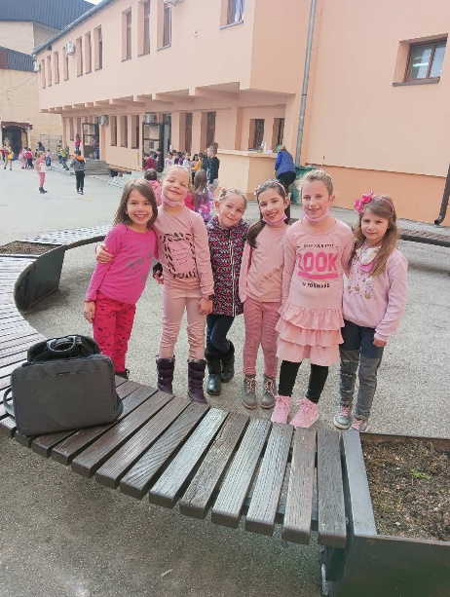

26.фебруар – Наша школа је била домаћин општинског такмичења из српског језика и језичке културе. Најуспешнија у конкуренцији ученика петог разреда је ученица наше школе Андреа Милошевић ИО Средња Добриња која је освојила 16 бодова (III ранг). Најбоља у категорији шестака је Емилија Мићовић (III ранг).Срећко Чанчаревић је другопласирани а Нађа Марић, Милица Сарић и Ива Младеновић трећепласиране у категорији ученика VII разреда. Њих шесторо обезбедили су пласман на окружно такмичење што није успело ученицима VIII разреда који су се такмичили а нису освојили довољан брод бодова: другопласирана Марија Вучићевић и трећепласирани Маша Бојат, Софија Вучићевић, Михаило Шишић и Катарина Јовановић
28.фебруар – Одржано је школско такмичење из технике и технологије. Учествовало је ученика а пласман на општинско изборила су по 3 првопласирана ученика свих разреда предметне наставе

28.фебруар - Поводом обележавања Националног дана књиге, наша школа се и ове године прикључила акцији „Читајмо гласно“, коју је пети пут организовало Друштво школских библиотекара Србије. Акција је успешно изведена захваљујући ангажовању учитеља четвртог разреда – Наташе Радосављевић, Лепе Милић и Александра Павловића и школске библиотекарке Иване Бошковић. Циљ ове акције је развијање љубави према књизи и читању, развијање читалачке способности ученика и редовних читалачких навика код ученика.
Под слоганом У читању је моћ ученици четвртог разреда читали су гласно најлепше стихове домаћих песника и одломке омиљених прича. Указали смо на то да свако док чита има моћ - моћ да себе учини бољим, да свој живот испуни и учини га занимљивијим. Читали смо гласно у холу школе, на степеницама, школској библиотеци и у нашем „кутку за читање“.
Након читања разговарали смо о томе колико је читање важно и како неговати културу читања, јер читање је једини феномен који је својствен упаво нама, људима. Књиге су одувек биле ризнице знања и мудрости, а читајући књиге човек никада није сам. Књига је тиха, не намеће се много, у данашње време чак и скрајнута пред бљештавилом модерних медија али док год књига буде покретала људски дух да машта и ствара – биће и књиге!

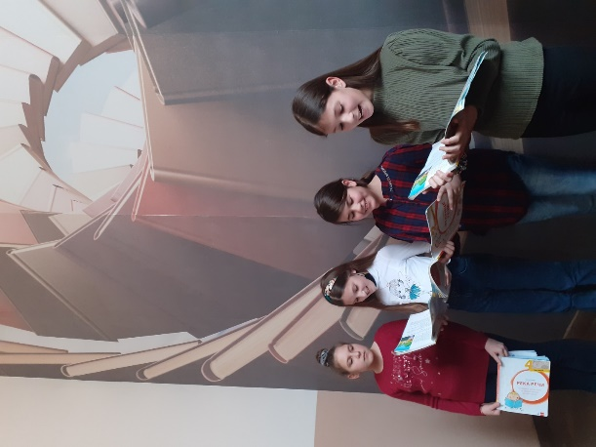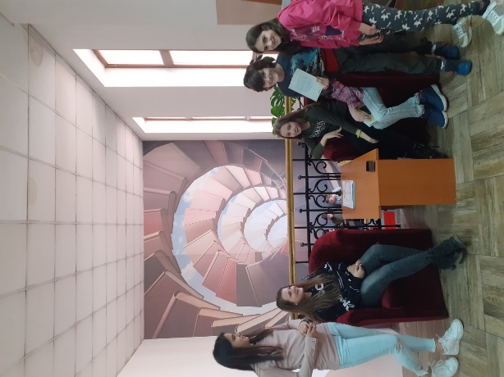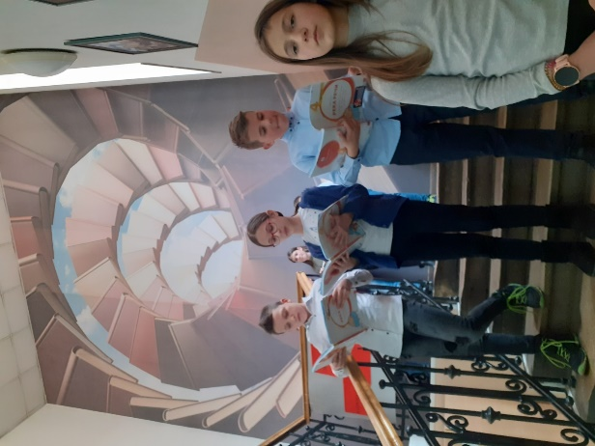

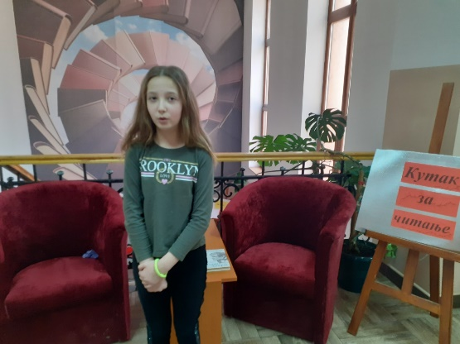

М А Р Т

3.март - У мулдимедијалној учионици реализовано је онлајн предавање за девојчице VI разреда на тему Шта треба да знаш о пубертету. Реализатор онлајн предавања је Ана Дуковић, сарадник Always едукативног програма који је одобрен од Завода за унапређивање образовања и васпитања.
Циљ предавања је проширивање знања о психофизичким променама у пубертету и значају хигијене. Предавање у школи је реализовано уз подршку психолога Милице Тошић Рудић, педагога Мирјане Попадић и техничку подршку помоћника директора Милутина Игњатовића. О наведеном предавању били су обавештени и родитељи ученица. Ученице су биле задовољне корисним предавањем, а имале су прилику да интерактивно комуницирају и са реализатором програма.

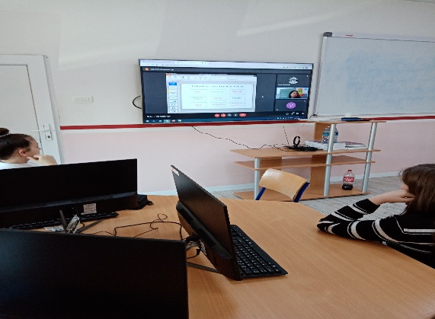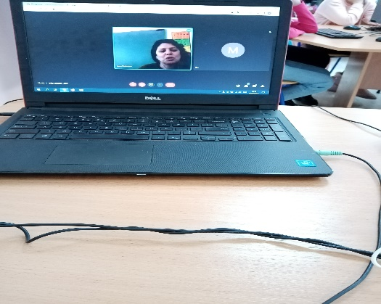

4.март – У Градској галерији у Ужицу организована је свечана додела награда најуспешнијим ауторима ликовног конкурса Мој свет. Тема конкурса који је расписала Уметничка школа Ужице за ученике VII и VIII разреда основних школа.била је портрет. Међу награђенима је Дуња Митровић, ученица VII разреда која је заузела друго место

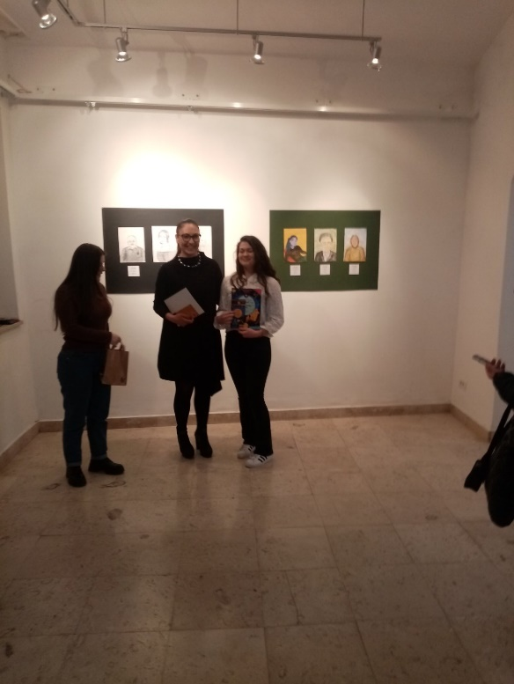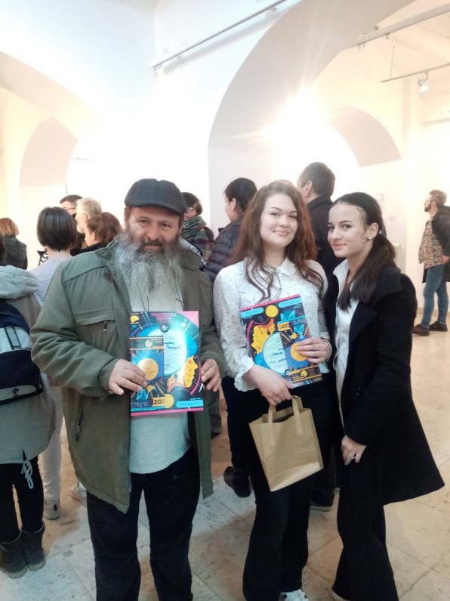
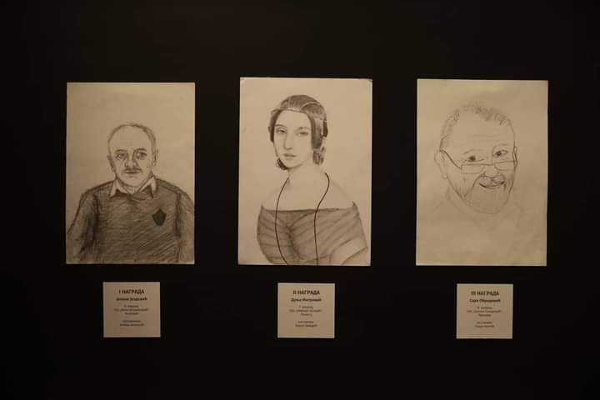

5.март – На окружном такмичењу из физике ученици наше школе остварили су следеће резултате: 2.ранг заузела је Елена Стефановић, ученица VI разреда а трећи Емилија Мићовић и Нађа Јовановић ученице VI разреда и Срећко Чанчаревић ученик VII разреда

6.март – Одржано је општинско такмичење из хемије за ученике VII и VIII разреда.

6.март – У ОШ“Петар Лековић“ одржано је општинско такмичење из страних језика за ученике VIII разреда. Душан Бошковић је заузео прво а Душан Кокоровић треће место на такмичењу из енглеског језика и оба ученика су обезбедили пласман на окружно такмичење. На такмичењу из шпанског језика наша школа је имала само једног представника – Софија Вучићевић је пласманом на треће место обезбедила учешће на окружном такмичењу.

7.март – Одржано је школско такмичење из историје.

9.март - У складу са интензивирањем борбе против насиља у нашим школама, као и
активностима саветника – спољних сарадника за заштиту од насиља при школским
управама широм Србије, Школска управа Ужице је организовала онлајн састанак/радионицу за представнике основних и средњих школа из Косјерића, Ариље и Пожега. Тема ове радионице је била упознавање са подршком коју саветници – спољни
сарадници и Школска управа Ужице могу да пруже школама у борби против насиља, као и
упознавање са резултатима истраживања у Златиборском округу са фокусом на школским програмима заштите од насиља и дискриминације. Нашу школу су на овом састанку заступали Милутин Игњатовић, кординатор Тима за заштиту, Мирјана Попадић и Бојана Милетић, чланови Тима за заштиту од дискриминације, насиља, злостављања и занемаривања.

9.март – Одржано је општинско такмичење у рукомету. Мушка екипа наше школе савладала је вршњаке из ОШ“Петар Лековић“ и пласирала се на окружно такмичење које ће бити одржано у Прибоју. Женска екипа је обезбедила директан пласман на окружно с обзиром да се девојчице из друге основне школе нису појавиле на такмичењу.

10.март – Одржано је национално математичко такмичење МИСЛИША 2022 на коме је учешће узело 169 ученика разредне наставе из наше школе


11.март – Наша школа је била домаћин општинског такмичења из технике и технологије. У складу са пропозицијама такмичења из овог наставног предмета према којима по три првопласирана такмичара обезбеђују пласман на виши ниво такмичења нашу школу ће на окружном такмичењу представљати

11.март - Школска управа Ужице организовала је online састанак са тимовима основних школа Златиборског округа. Састанак је водио руководилац Школске управе, Владе Живановић а у анализи и дискусији је учествовала Олга Јованчићевић, саветница ШУ. Циљ одржаног састанка је био презентовање резултата посебног и појединачног стручно-педагогшког надзора који су саветници реализовали током I полугодишта школске 2021/2022.године у 69 основних и средњих школа нашег округа (између осталих и у нашој школи). Нашу школу су на састанку представљали Јелена Цицовић, директор, Милутин Игњатовић, помоћник, Весна Миловановић, координатор Тима за обезбеђивање квалитета и развој установе, Мирјана Попадић, педагог и Милица Тошић Рудић, психолог

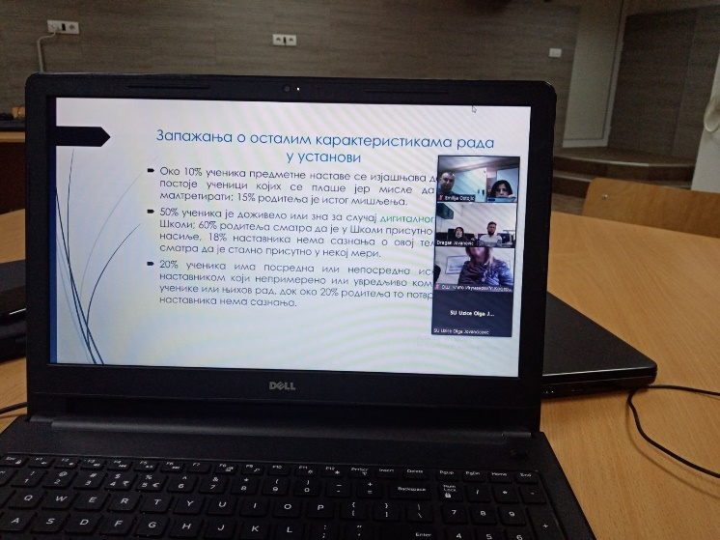
12.март – У ОШ“Слободан Секулић“ у Ужицу одржано је окружно такмичење најбољих математичара златиборског округа. Од 7 ученика наше школе најбољи успех су остварили ученици VII разреда Срећко Чанчаревићпласманом на друго и Урош Васиљевић на треће место. Ученици VI разреда Елена Стефановић и Немања Јанковић добили су похвалу

14.март – Одржано је школско такмичење из биологије. Учешће је узело по 8 ученика свих узрасних категорија.

15.март – На међуокружном такмичењу у баскету одржаном у Крагујевцу женска екипа наше школе, иначе победнице окружног такмичења, освојиле су треће место. За нашу су наступале Катарина Јовановић, Маша Бојат, Нађа Јоксимовић и Софија Николић

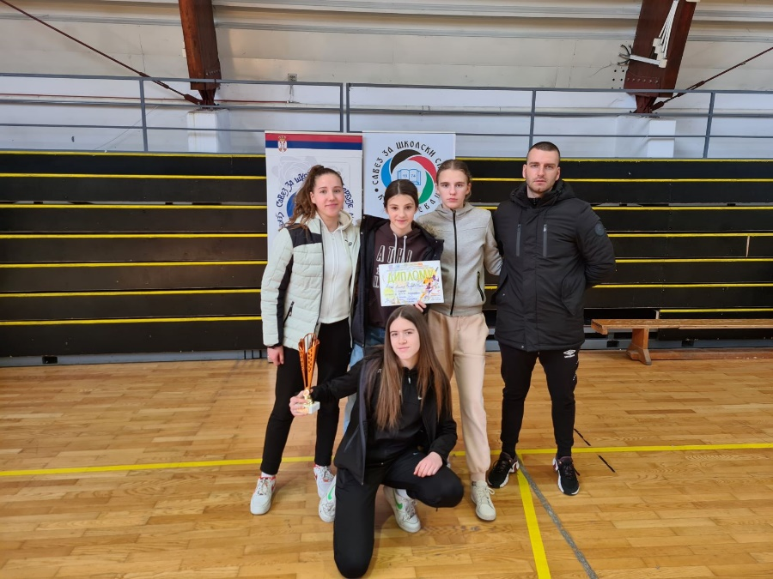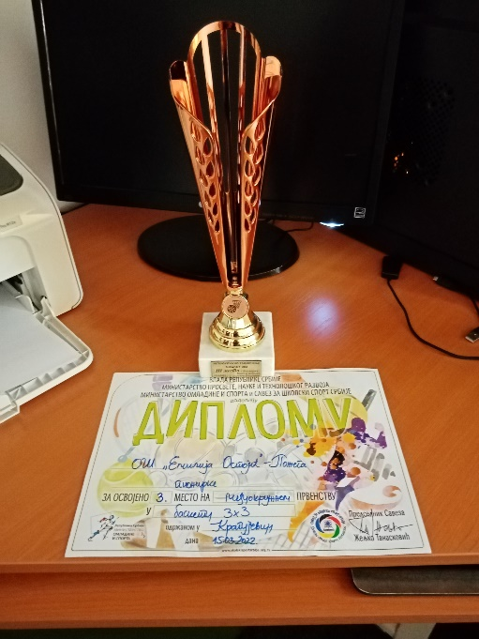

16.март – Војна гимназија Београд представила је своје наставне садржаје заинтересованим ученицима VIII разреда. Војна гимназија је основана 1970. године од стране Државног министарства одбране, са задатком да припрема и мотивише ученике за наставак школовања на Војним академијама.
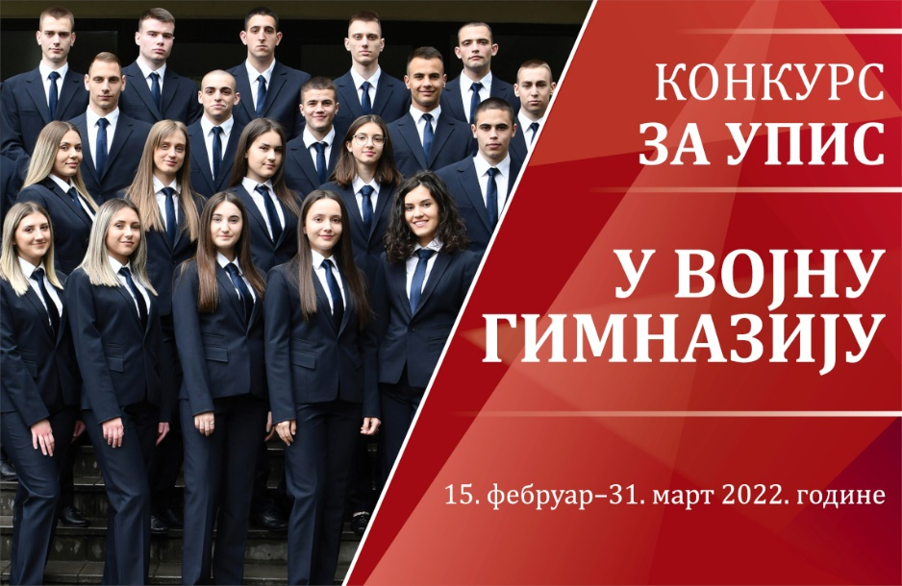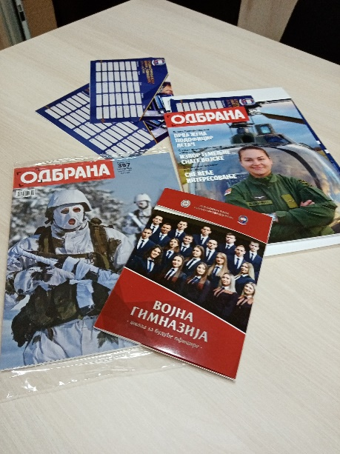
18.март – У оквиру слободних активностици ученици млађих разреда матичне школе присуствовали су пројекцији филма Ко се боји вука још у биоскопској сали Културног центра.

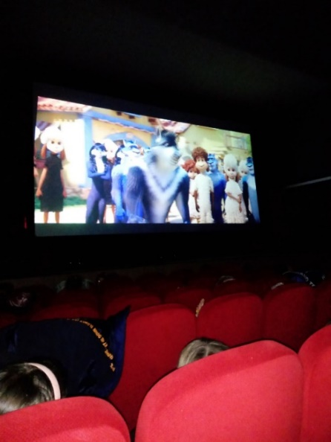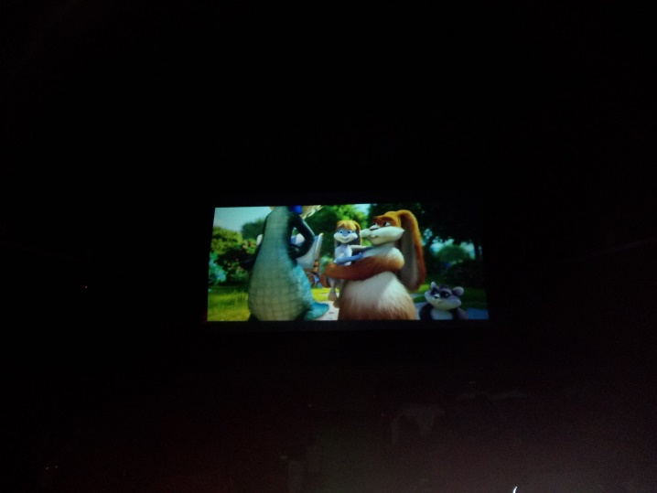

19.март – На општинском такмичењу из географије ученици наше школе су остварили изузетан успех – чак 15 ученика, од којих 6 ученика VII и 9 ученика VIII разреда је изборило пласман на окружно такмичење.

19.март – На општинском такмичењу из географије ученици наше школе су остварили изузетан успех – чак 13 ученика, од којих 5 ученика VII - Ива Младеновић, Нађа Марић, Тодор Милутиновић, Милош Јакшић и Кристина Куриџа и 8 ученика VIII разреда - Драган Мијаиловић, Софија Вучићевић, Маријана Милић, Михаило Мићовић и Марија Вучићевић који су освојили прво и другопласирани Анђела Милчановић, Јана Матовић и Виктор Милојевић - је изборило пласман на окружно такмичење

20.март – ОШ“Петар Лековић“ је била домаћин општинског такмичења из историје. У конкуренцији ученика V разреда наша школа је имала чак 9 такмичара али само је првопласирана Андреа Милошевић испунила предвиђену квоту и остварила пласман на окружно такмичење. Чак 5 ученика VI разреда обезбедило је пласман на окружно такмичење: дугопласирани Лазар Полић и Алекса Ранђеловић и трећепласирани Елена Стефановић, Анастасија Ивановић и Јована Николић. Уна Арсић ће бити једини седмак, представник наше школе на окружном такмићењу од 8 ученика наше школе колико се такмичило у овој узрасној категорији.

22.март – Представници Гимназије „Свети Сава“ Пожега извршили су презентацију своје школе ученицима VIII разреда.


24.март – У Прибоју, граду рукомета, одржано је окружно такмичење за ученике основних школа Златиборског округа. Наши рукометаши су забележили изванредан успех. Мушка екипа наше школе је освојила прво место и обезбедила пласман на међуокружно такмичење. Девојчице су изгубиле у финалу, заузеле друго место и завршиле такмичење с обзиром да, према пропозицијама, пласман на виши ниво такмичења обезбеђују само првопласиране екипе

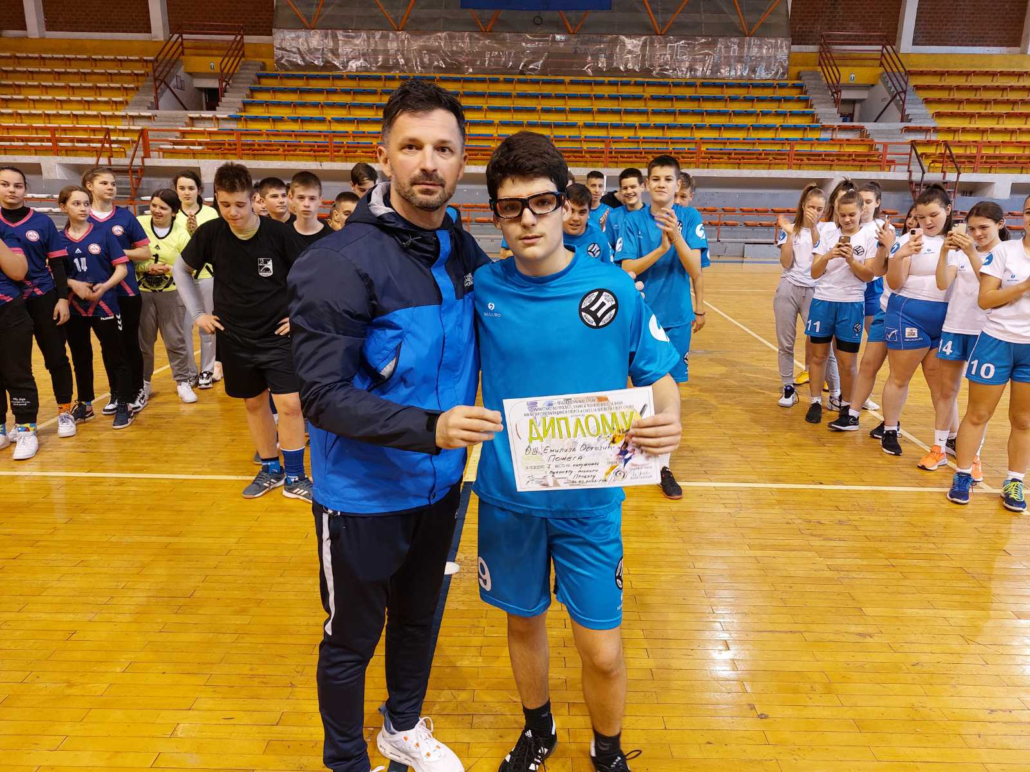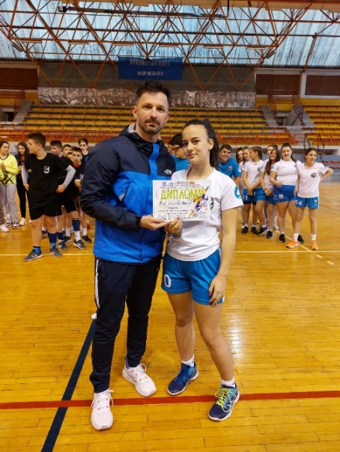

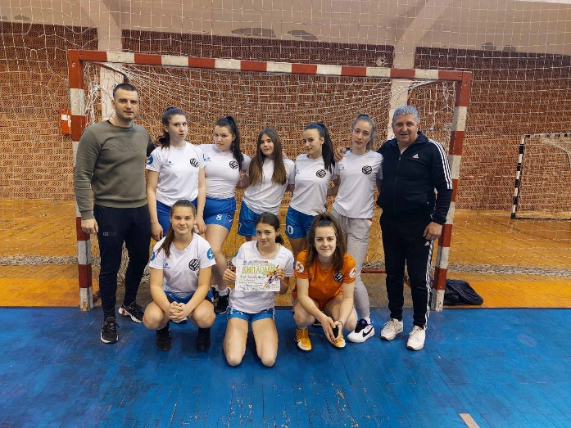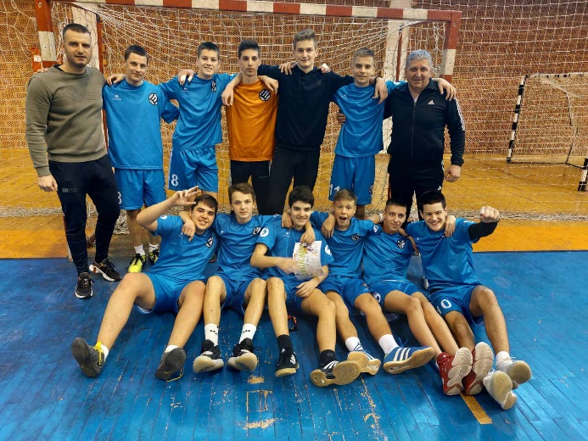

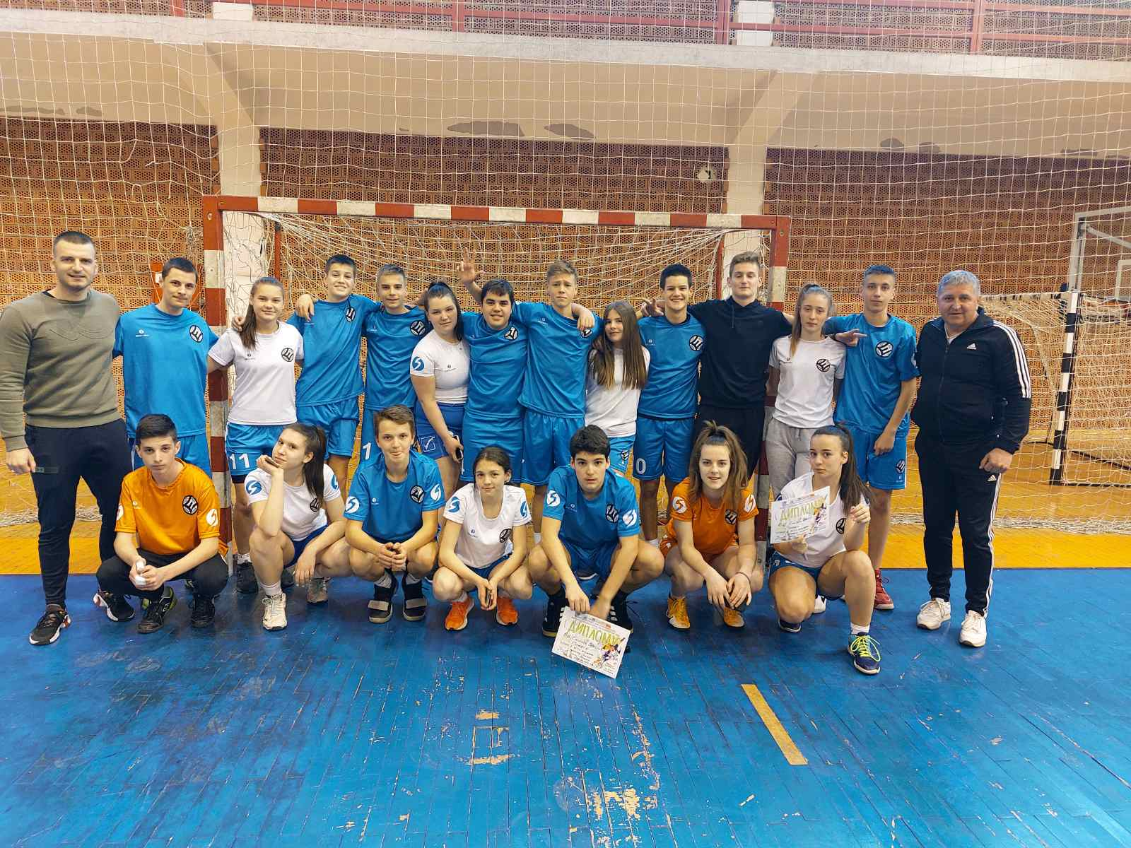

25.март – Ученици VIII разреда полагали су пробни завршни испит из математике. Пробни завршни је организован у потпуности на основу упутстава МПНТР. Ученици VIII разреда, укупно 99 распоређени су у 7 учионица по азбучном реду на спрату главне школске зграде и у свакој учионици је дежурао по 1 наставник. У исто време настава за ученике разредне наставе неометано се одвијала у преосталом учионичком простору.

26.март - Ученици VIII разреда полагали су пробни завршни испит из српског језика и књижевности (9 – 11 сати) и комбиновани тест (11.30 – 13.30)

28.март – Секретар школе Невенка Јеличић присуствовала је једнодневном семинару намењеном секретарима установа на тему Новине у прописима из области образовања и васпитања који је одржан у Владимирцима

29.март - У оквиру секције за програмирање ученици IV разреда матичне школе разрадили су идеју за пројекат којим се наша школа представила на такмичењу у програмирању уз употребу микробит уређаја у оквиру пилот-пројекта Школе за 21.век за ученике разредне наставе. Пројекат Звучни бројач отпадног материјала за рециклажу ушао је у финале међу 10 најбољих пројеката од 29 пријављених из више основних школа из целе Србије. На финалном оnline такмичењу наш пројекат је убедљиво освојио прво место. Све похвале за идеју, дизајнерско и програмерско решење чланови жирија упутили су ученицима IV разреда Павлу Павловићу и Бранку Спасојевићу који су представили пројекат. Помоћ у припреми и изради пројекта ученицима су пружили њихови ментори, учитељице Наташа Радосављевић и Лепа Милић

30.март - Ученици IV разреда матичне школе посетили су школу у Горњој Добрињи, родном месту Милоша Обреновића и дружили се са својим вршњацима из овог издвојеног одељења.. Амбијенталном наставом су на занимљив начин утврдили стечена знања о династији Обреновић и животу у време њихове владавине. Поред школе обишли су и споменик Милоша Обреновића и цркву које датирају из XIX века. Деца су сазнала много нових детаља из живота ове веома важне личности из историје српског народа. Уживали су у амбијенту и добродошлици другара и учитељице Снежане Пантелић у школи у Горњој Добрињи.
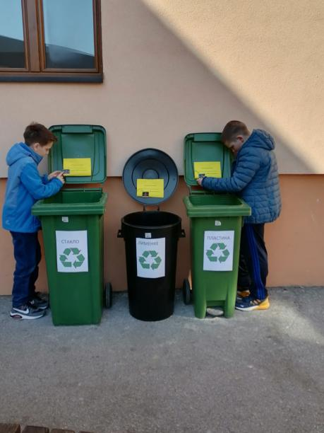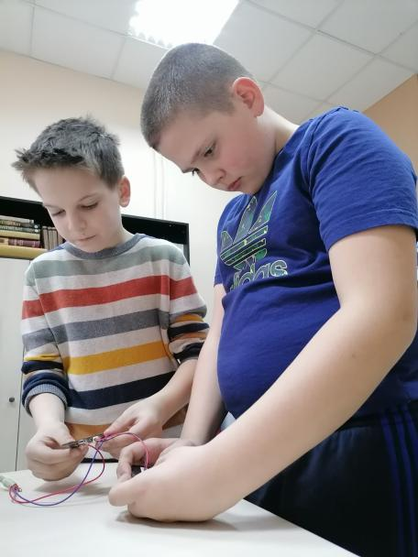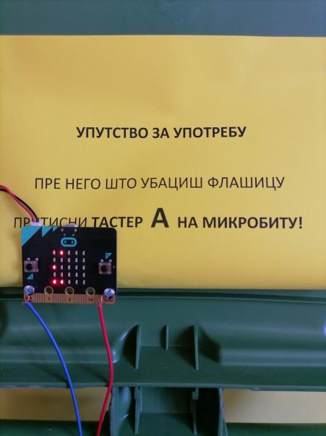

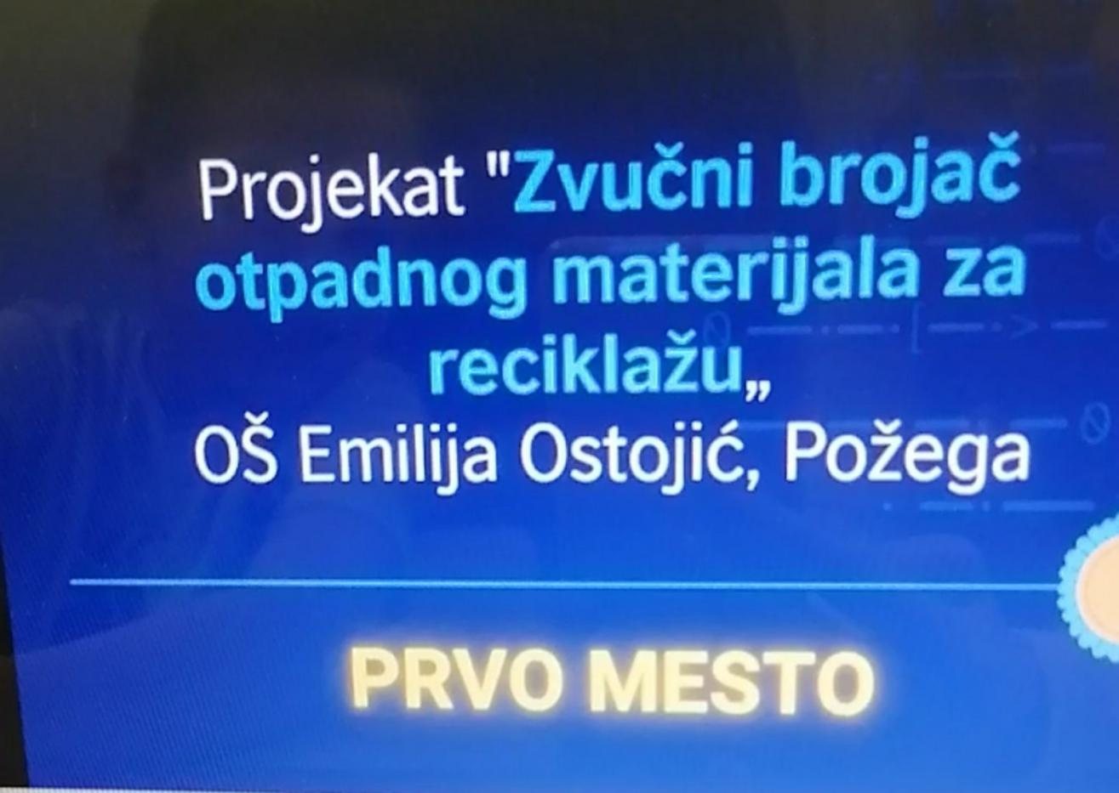

30.март - Ученици IV разреда матичне школе посетили су школу у Горњој Добрињи, родном месту Милоша Обреновића и дружили се са својим вршњацима из овог издвојеног одељења.. Амбијенталном наставом су на занимљив начин утврдили стечена знања о династији Обреновић и животу у време њихове владавине. Поред школе обишли су и споменик Милоша Обреновића и цркву које датирају из XIX века. Деца су сазнала много нових детаља из живота ове веома важне личности из историје српског народа. Уживали су у амбијенту и добродошлици другара и учитељице Снежане Пантелић у школи у Горњој Добрињи

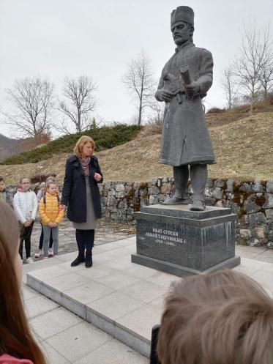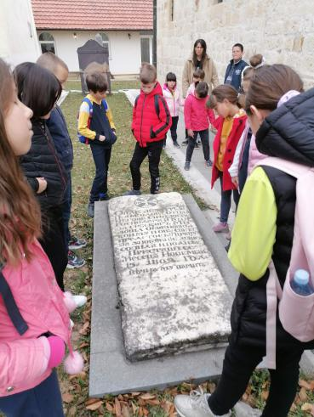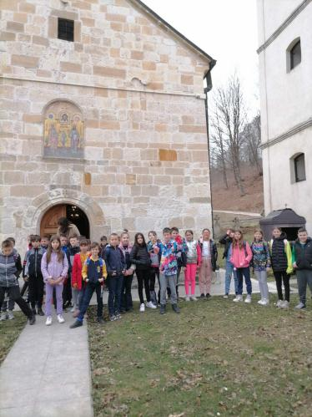

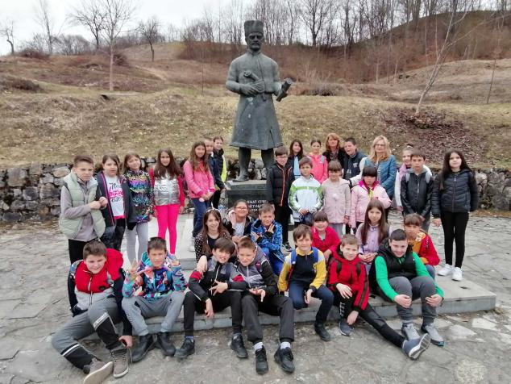

31.март – Другу годину за редом у школи је организована аукцијска изложба слика чији су аутори ученици наше школе. Одзив родитеља и других чланова породица наших ученика као и заинтересованих грађана је био велики тако да су прикупљена значајна новчана средства која су опредељена за набавку опреме за образовање а један део ће бити искоришћен за наградно путовање аутора слика.

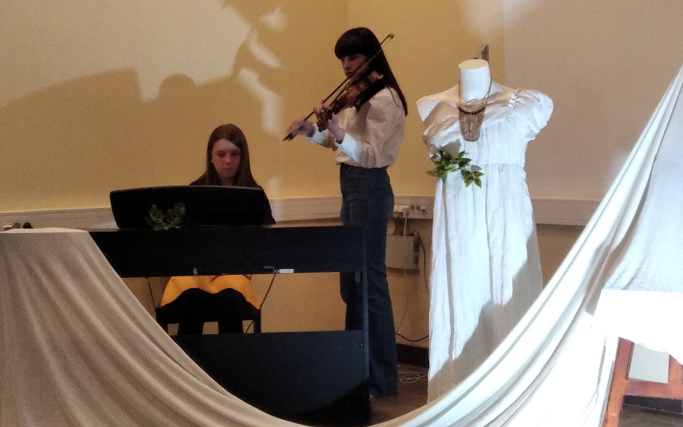



А П Р И Л

4.април – Наставница српског језика и књижевности Љиљана Јовановић одржала је угледни час у VIII разреду у ИО Прилипац оме су, поред наставника овог издвојеног одељења присуствовале директор, педагог и психолог

5 и 6.април – Одржано је школско такмичење у дисциплини Шта знаш о саобраћају – први дан решавање тестова а други вожња на полигону спретности

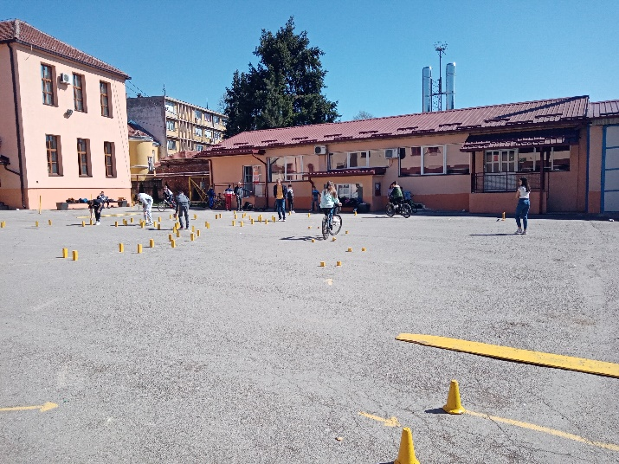

7.април – Oпштина Пожега обележила је свој празник у спомен на одлуку књаза Милоша из 1832.године да „град оснује и темеље истог постави“. Додељена су признања и награде истакнутим и успешним појединцима и установама. Међу њима је и Маријана Милић, ученица VIII разреда, један од најозбиљнијих кандидата за признање Ученик генерације за ову школску годину

8.април - Одржано је општинско такмичење у дисциплини Шта знаш о саобраћају. На окружном такмичењу из сваке општине учествује по једна екипа Б и једна екипа Ц категорије. Од наших ученика пласман на окружно такмичење изборила су 2 ученика из Б узрасне категорије - Јована Вуковић и Лазар Николић и 3 ученика из Ц категорије - Нађа Аксентијевић, Марија Стјепанић и Виктор Милојевић

9.април – У ОШ“Алекса Дејовић“ у Севојну одржано је окружно такмичење из хемије на коме су нашу школу достојно заступале Милица Сарић VII₄ освајањем 2.места и Ива Вукојичић VII₁ пласманом на 3.место

10.април - Наша школа била је домаћин општинског такмичења из биологије на коме су ученици наше школе показали завидно знање и остварили изузетан успех. У конкуренцији ученика V разреда пласман на окружно такмичење изборили су другопласирани на општинском такмичењу Лазар Николић, Војин Пановић и Лара Маркићевић и трећепласирани Вук Марковић, Страхиња Милићевић и Андреа Милошевић. Првопласирана међу шестацима Емилија Мићовић и трећепласирани Елена Стефановић и Јован Чарапић такође ће се наћи међу учесницима окружног такмичења. Лана Вукојичић, Емилија Стоковић, Ива Младеновић, Милица Сарић и Нађа Марић заузеле су треће место на општинском и обезбедиле пласман на окружно такмичење. Маријана Милић и тамара Драшкић освојиле су прво место у категорији ученика VIII разреда. Поред њих две на окружном ће се такмичити и трећепласирана Ива Аврамовић

10.април - У ОШ”Петар Лековић” одржано је окружно такмичење из технике и технологије. Никола Вистаћ, ученик V разреда једини је ученик наше школе који је пласманом на друго место обезбедио учешће на републичком такмичењу.

10.април - ОШ”Нада Матић” Ужице била је домаћин окружног такмичења из страних језика. У познавању шпанског језика и књижевности наша Софија Вучићевић ученица VIII разреда освојила је прво место и обезбедила пласман на републичко такмичење које ће почетком маја бити одржано у Београду. У такмичењу из енглеског језика Душан Кокоровић је заузео друго а Душан Бошковић треће место али према пропозицијама само првопласирани остварују пласман на републичко такмичење.

12.април - Захваљујући пријатељима, библиотекарима Дечјег одељења Народне библиотеке Пожега, наша школа постала је богатија за стазу „Читај и шетај“. Поставку о Кнезу Милошу, која је смештена дуж степеништа школе, чини осамнаест постамената и исто толико прочитаних текстова из књиге „Милош Обреновић“ Слободана Станишића, а посебну драж читавом доживљају ове књиге даје музика на старим инструментима нашег краја. Наши ученици ће поново бити у прилици, да поред читања оригиналних страна књиге, очитају и кју-ар код и чују како је књига прочитана али и како звучи музика нашег краја. Највише су се обрадовали ученици млађих разреда, који су са одушевљењем пратили сваки корак приликом поставке стазе, јер како су и сами рекли, моћи ће поново да читају ову књигу на занимљив начин и то у својој школи
.
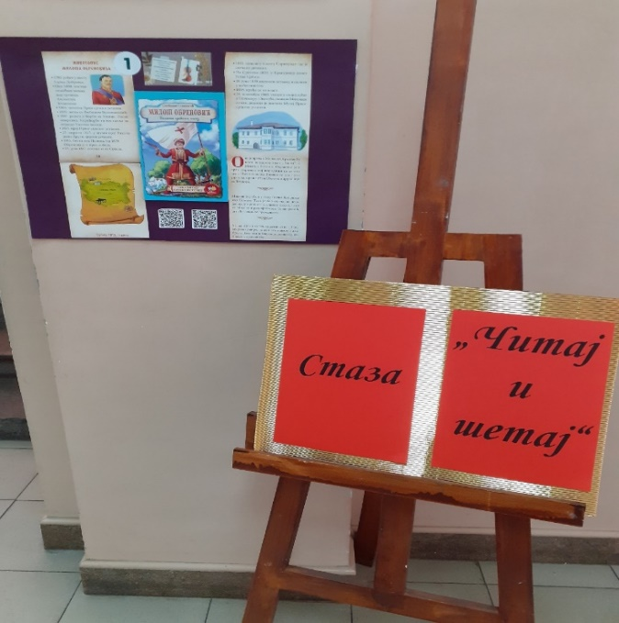

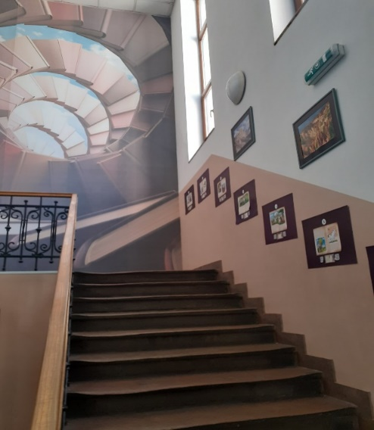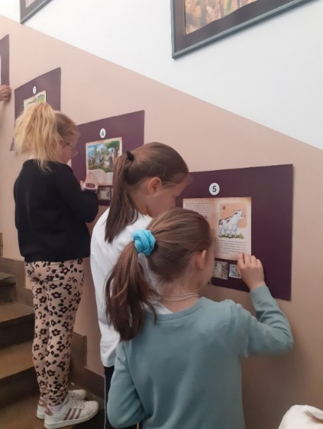

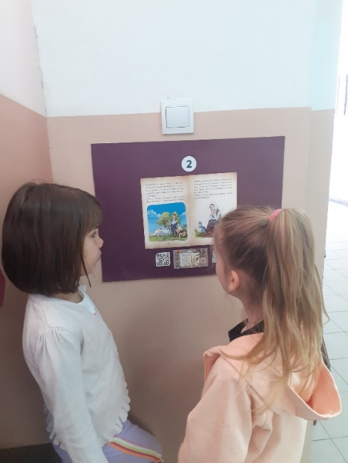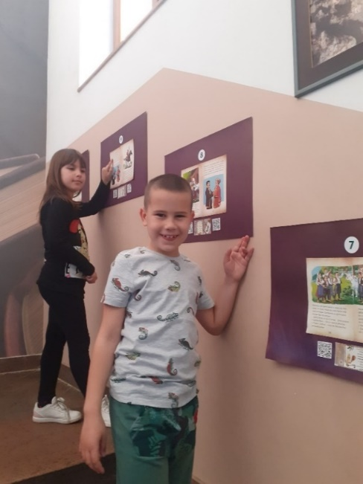

12.април - Ученици млађих разреда издвојеног одељења у Прилипцу са наставницом енглеског језика Драганом Прокопијевић Кандић осмислили су, написали, илустровали, и објавили Књигу о књигама састављену од кратких прича о омиљеним темама за читање. Књига о књигама, како су је сами назвали, промовише значај читалачке културе и саме књиге као непроцењивог и незамењивог ђачког друга. Промоцију је подржала РТ Пожега и суграђанка Мелиса Ђукић, идејни творац акције „Проследи књигу“ у којој учествују ученици млађег узраста у Прилипцу
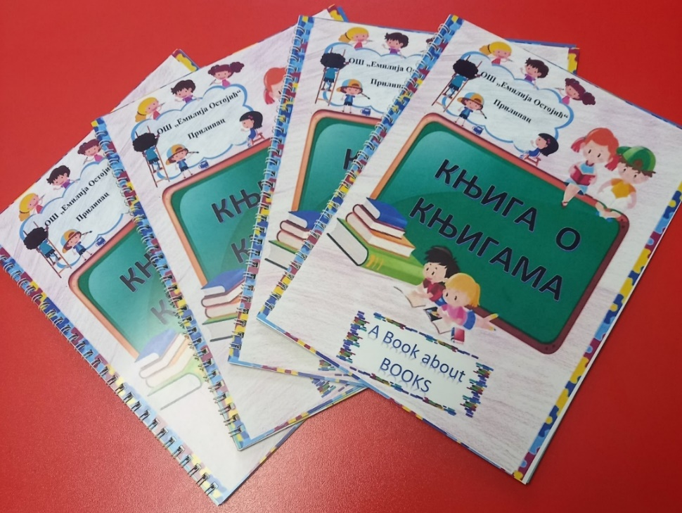

14.април – Стигли су резултати математичког такмичења МИСЛИША 2022 које је одржано у марту и на коме је из наше школе учествовало је 169 ученика разредне наставе. Најбољи успех остварила је ученица II₁ Софија Петронијевић освајањем друге награде као и 5 ученика трећег разреда - Бојан Јездић, Николина Јордовић, Вера Костандиновић, Лена Милановић и Лука Милутиновић који су освојили трећу награду. Девет ученика је добило похвалу: Милица Мајсторовић, Тамара Илинчић, Софија Михаиловић, Теодора Ђокић, Марија Ђоковић, Љубиша Ђурић, Сташа Јовићевић и Вук Јордовић.
14.април – На републичком такмичењу из математике ученик ученик VII разреда наше школе Срећко Чанчаревић освојио је 3.награду

16.април – У школи је одржан семинар Како помоћи ученицима са потешкоћама у понашању који су реализовали стручни сарадници пожешке гимназије Јелена Бошковић и Кристина Томић. Циљеви ове обуке су подизање нивоа свести и осетљивости наставника за рад са ученицима проблематичног понашања; унапређивање знања и вештина за препознавање проблема и развијање стратегија за индивидуализовани приступ у остваривање позитивних промена у понашању ученика и у складу је са приоритетном облашћу стручног усавршавања за ову школску годину – препознавање безбедносних ризика и реаговање на њих

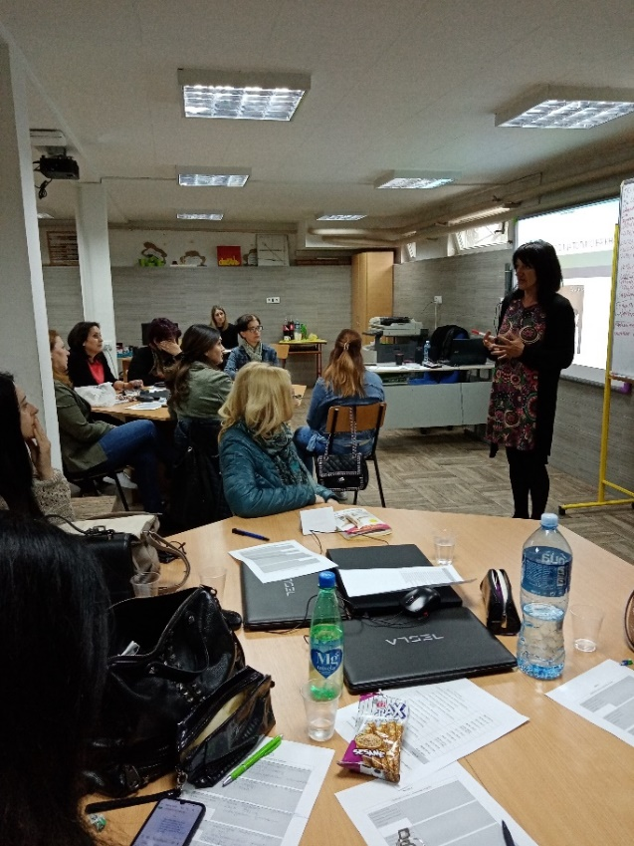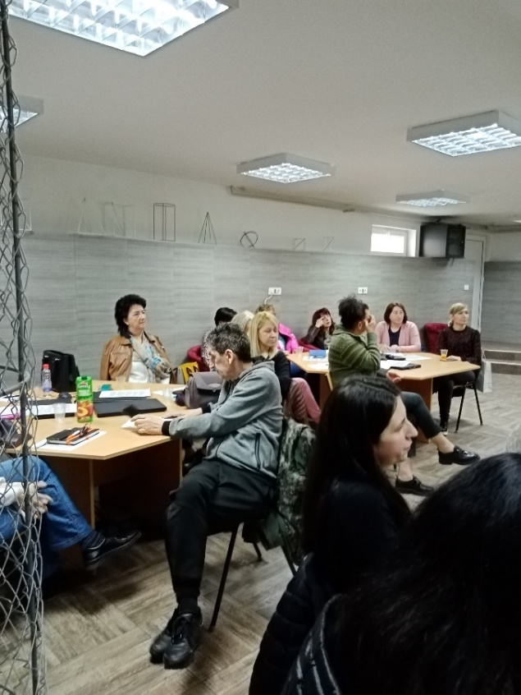

18.април - У издвојеном одељењу у Прилипцу ученици разредне наставе заједно са наставницом енглеског језика Драганом Прокопијевић Кандић успешно су реализовали угледне часове под називом „Поглед у уметност“ у оквиру активности из плана обогаћеног једносменског рада. Ученицима се пружила прилика да истражују, боље се упознају и сазнају најважније чињенице из живота и стваралачких дела четири савремена сликара: Фриде Кало, Модиљанија, Пикаса и Ендија Ворхола. Радионичарским активностима пројектног рада освежена је свакидашња школска пракса док је завршном изложбом цртежа у манирима ова четири уметника пружена могућност ученицима да се поиграју са уметношћу на начин како су то радили ови познати сликари.

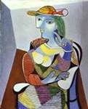
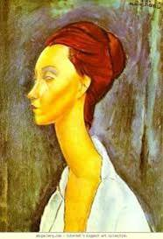
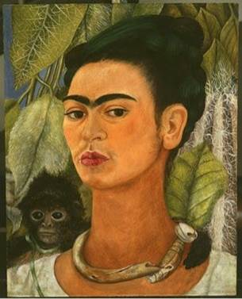



21.април – Ученички парламент је обележио Дан планете земље

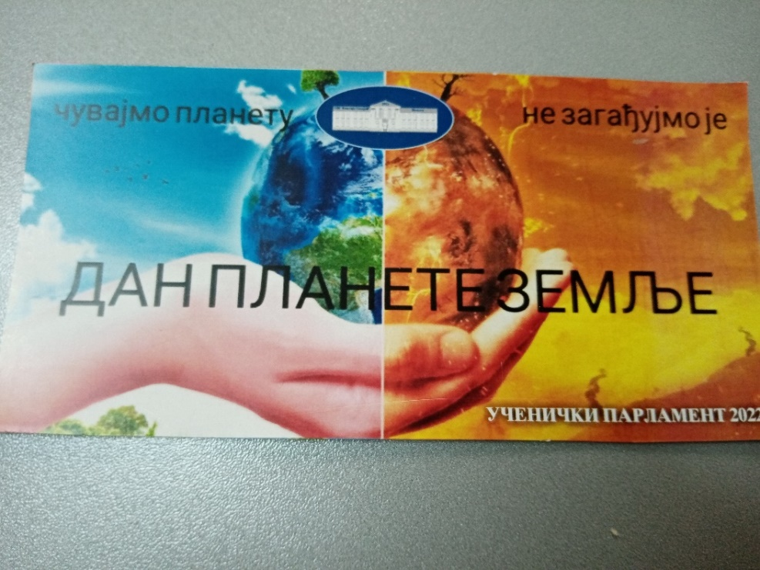
22.април – Почео је пролећни распуст у трајању од 12 дана. Распуст обухвата Васкршње и првомајске празнике

М А Ј

4.мај – Почела је настава после пролећног распуста

7.мај – Наставница технике и технологије Мирјана Василијевић присуствовала је Међународној изложби иновација у Загребу и представила радове 6 ученика наше школе. Од 210 приказаних радова наши ученици су забележили изванредан успех – 2 рада су награђена златном а 4 ссребрном медаљом. Златном медаљом награђени су Маша Крејовић за рад Роботска рука за доставу материјала ученицима и Нађа Ђурасевић за рад Пројекат заштите птица и слепих мишева од утицаја ветроелектрана. Сребро су освојили Нађа Марић и Милица Сарић - Робот извиђач, Петар Шкулетић и Ива Младеновић - Сахара робот, Елена Стефановић -Робот достављач - помоћ старим лицима и Лука Смиљанић -Роботизована машина за пресђивање садница.

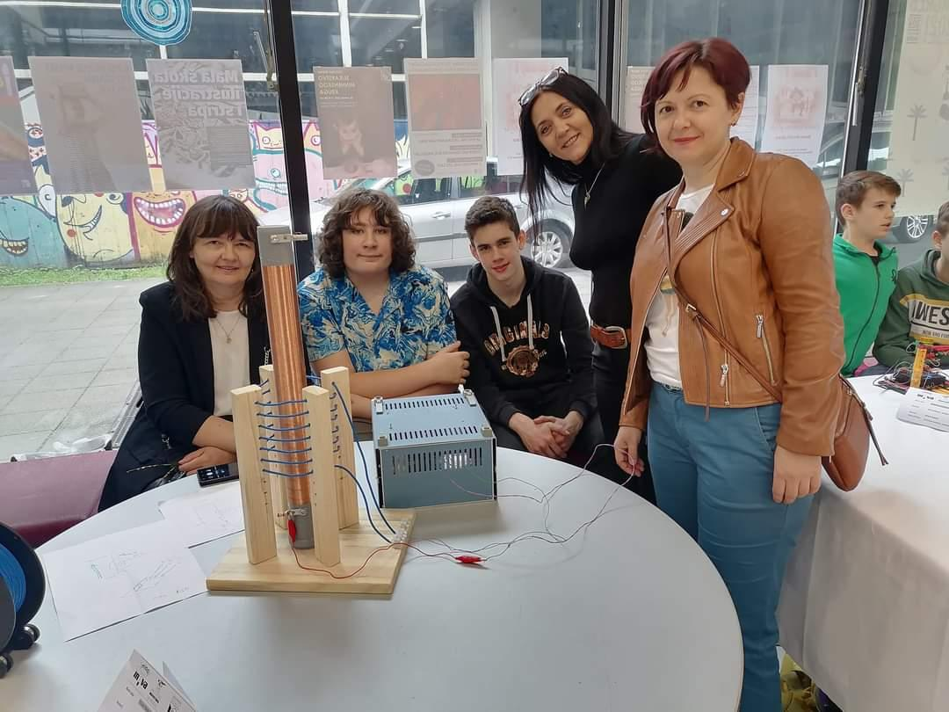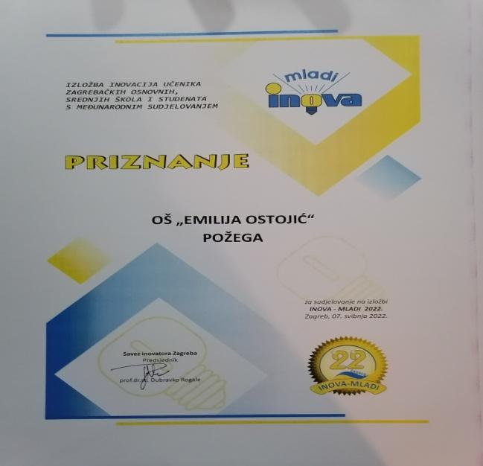

7.мај - У ОШ”Раде Драинац” у Београду на републичком такмичењу из шпанског језика ученица VIII разреда Софија Вучићевић заузела је треће место

7.мај - У ОШ”Владимир Перић Валтер” у Пријепољу одржано је окружно такмичење у дисциплини Шта знаш о саобраћају. Јована Вуковић ученица V разреда трећепласирана је у Б категорији а Виктор Милојевић ученик VIII разреда освојио је прво место у мушкој конкуренцији у Ц категорији и такмичиће се на републичком такмичењу у Београду.

7.мај - У ОШ”Стеван Чоловић” у Ариљу одржано је окружно такмичење из географије на коме је учествовало 10 ученика наше школе. Најбољи резултат остварила је Марија Вучићевић ученица VIII разреда која је заузела 1.место у својој узрасној категорији. Драган Мијаиловић и Маријана Милић, такође ученици VIII разреда остварили су пласман на треће место. Ученици VII разреда Ива Младеновић, Нађа Марић и Милош Јакшић заузели су друго место.

9.мај - На окружном такмичењу из биологије најбољи успех остварила је Емилија Мићовић која је у конкуренцији ученика VI разреда била најуспешнија и заузела прво место. Међу седмацима другопласирани је Ива Младеновић а треће место заузеле су Нађа Марић и Милица Сарић. Њих три и Маријана Милић, другопласирана међу ученицима VIII разреда, оствариле су пласман на републичко такмичење. Петаци Лара Маркићевић и Вук Марковић заузели су 3.место али ученицима V и VI разреда ово је највиши ранг такмичења

11.мај – Поводом Међународног дана писања писама и месеца математике ученици ИО Прилипац посетили су Дом за старе на Савинцу. Корисницима дома ученици су предали писма која су им за ову прилику написали и осликали на часовима српског језика и књижевности и ликовне културе у сарадњи са својим наставницама Љиљаном Јовановић и Милицом Ђорђевић. Троје ученика је своје самосталне радове предало Дому као поклон. Остатак времена су провели у игрању шаха, „мице“ и „даме“ а те игрице су направили са својом наставницом математике Весном Петровић.
Ово је прва у низу акција које ученици и наставници из ИО Прилипац планирају у намери да истакну значај јачања заједнице и укажу на потребе најстаријих суграђана који су током трајања пандемије били у строгој изолацији.

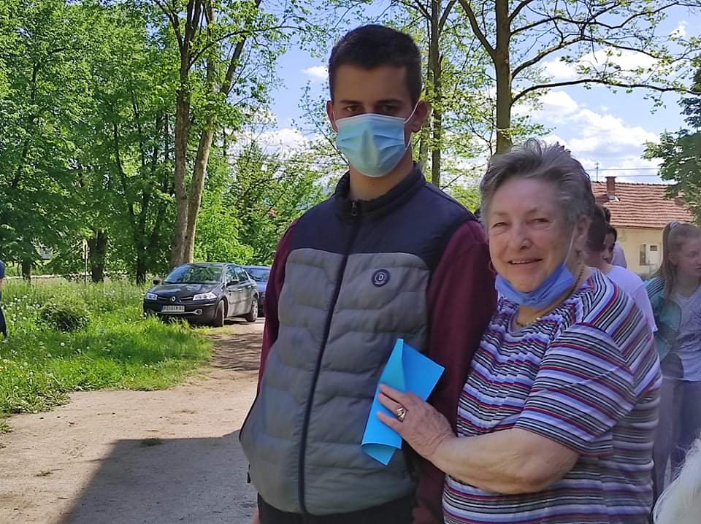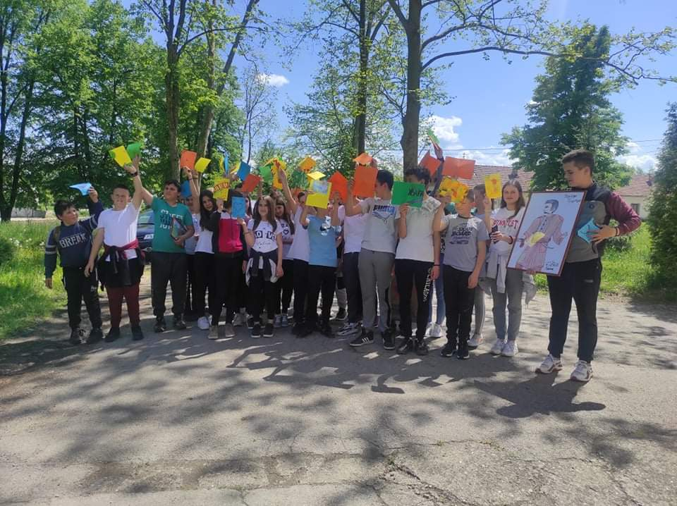

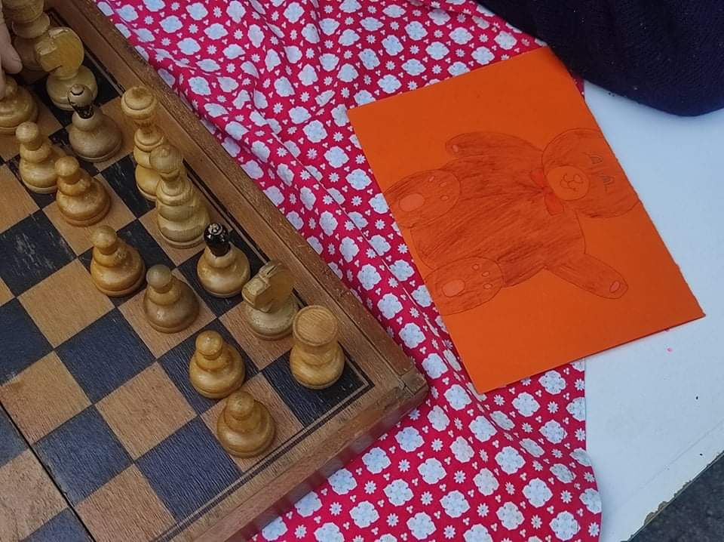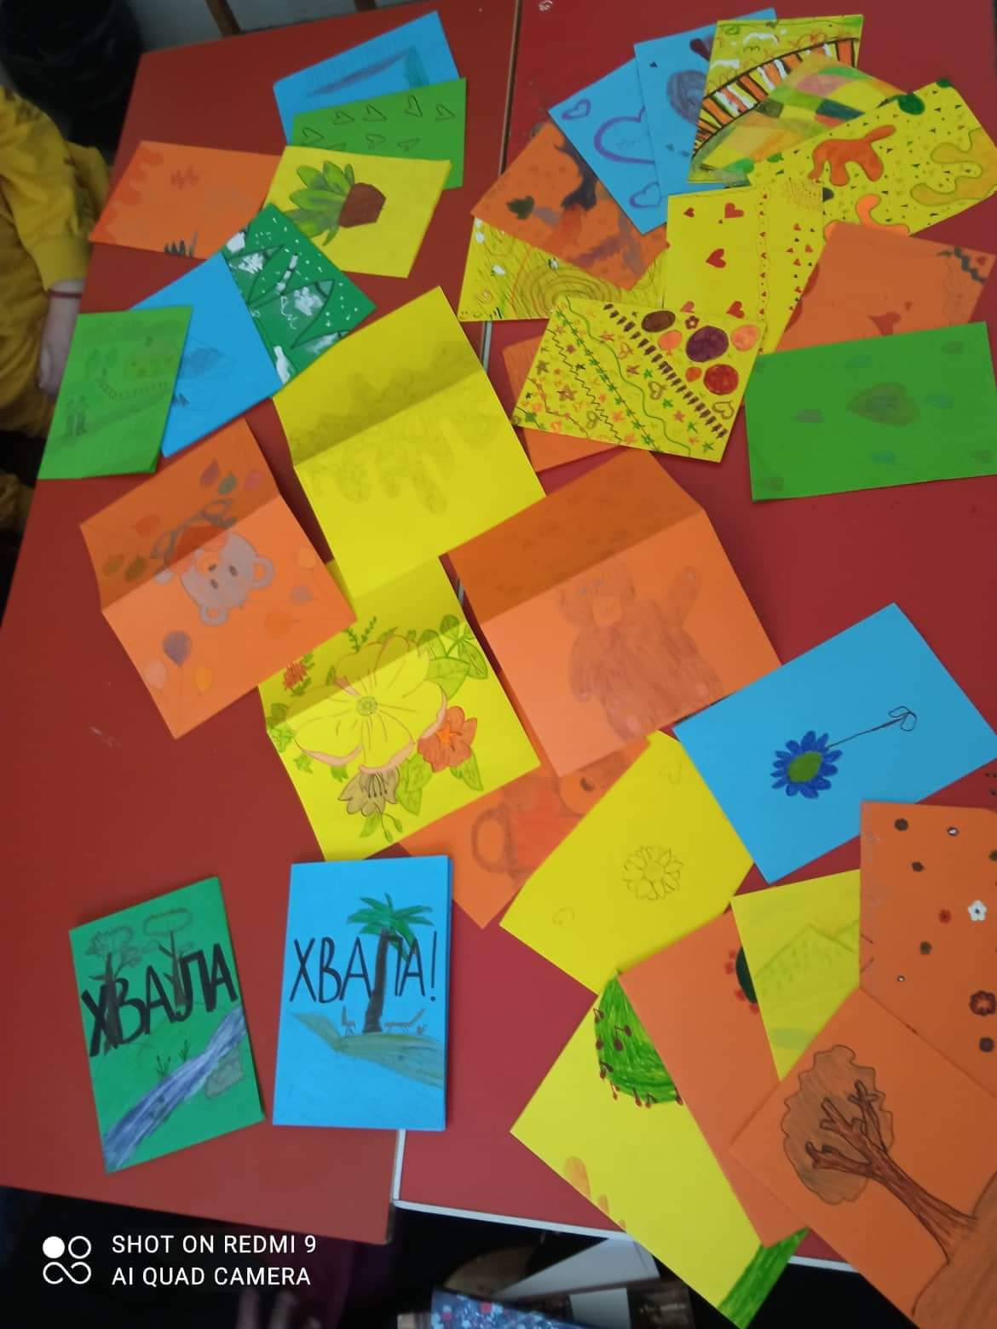

12.мај - Као део пројекта Школе за 21. век, British Council Србија организовано је државно
такмичење у програмирању. Тим из наше школе, у саставу Нађа Марић и Милица Сарић, ученице VII разреда (ментори наставници Стевица Јанковић и Мирјана Василијевић), остварио је запажен наступ у финалу овог такмичења. Тим је на сјајан начин представио свој пројекат „Робот извиђач – спасилац“ и изазвао велику пажњу на читавом догађају. Самим овим наступом обезбеђена је изузетно вредна награда за школу: 10 микробитова унапређене верзије 2, са уграђеним звучником, микрофоном, сензором за додир, као и пуно корисних додатака као што су клавир за микробит, LED прстен, сет за истраживаче, OLED екран и др.
Пре самe доделе награда одржана је и свечана конференција поводом пет година
имплементације програма Школе за 21.век на Западном Балкану на којој су говорили
Бранко Ружић, министар ПНТР, Клер Сирс, руководилац програма Школе за 21.век и
Шан Маклеод, амбасадорка Уједињеног Краљевства у Србији
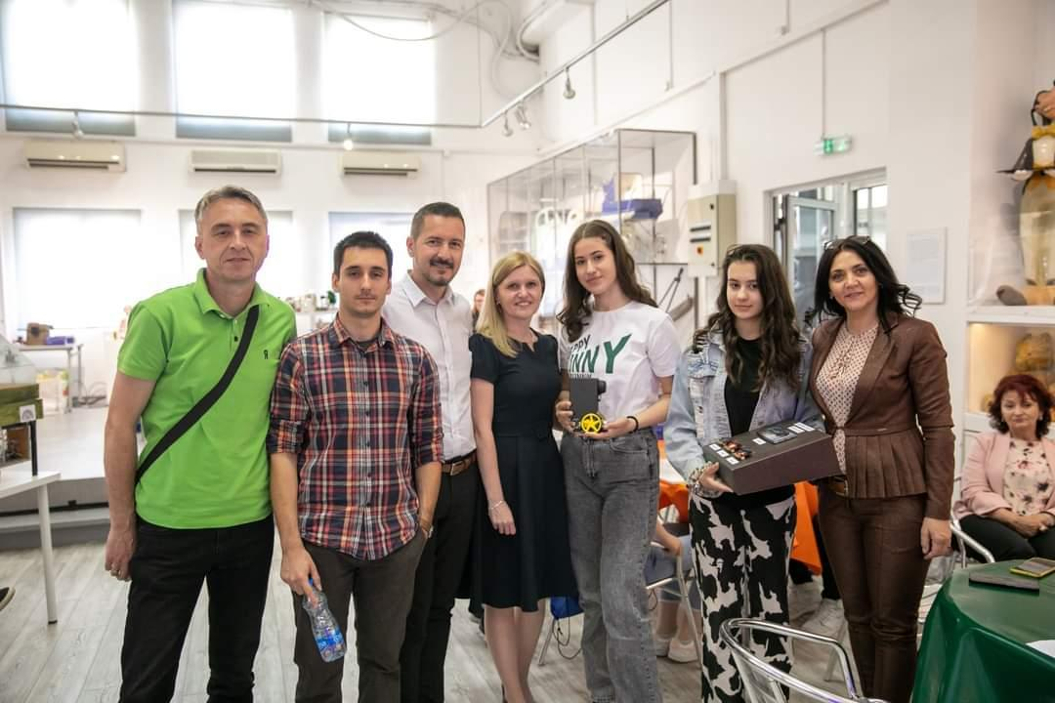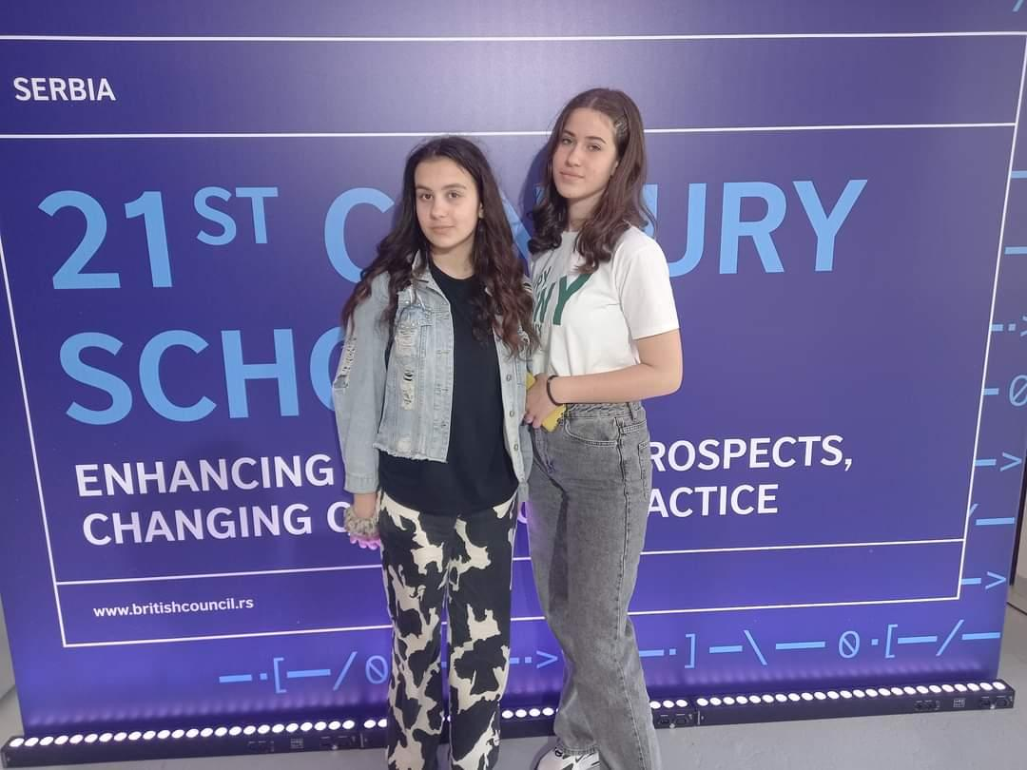

13.мај - У оквиру Програма обележавања Недеље Црвеног крста Србије, у непосредној организацији Спортског савеза Пожега, Црвеног крста Пожега, педагога физичке културе основних и средњих школа на атлетској стази стадиона ФК ''Слога'' у Пожеги, одржан је Пролећни општински крос. У укупно 26 трка, у дисциплинама од 100 до 1000 метара, кроз циљ је прошло 701 учесник (450 основаца, 88 предшколаца и 163 средњошколаца). Три најбоље пласирана такмичара у свакој дисциплини од Спортског савеза Пожега добили су дипломе и мајице , а први у свакој дисциплини у конкуренцији основних и средњих школа и прикладан поклон пакет Црвеног крста Пожега, док су деца предшколског узраста добила пакет за сва три освојена места.
Реализацијом наведене акције учесници кроса су истовремено били укључени и у први део 32. КРОСА РТС-а под називом КРОС РТС ''Кроз Србију''.
Прво место у својим узрасним категоријама заузели су: Теодора Гавриловић II₁, Лазар Станић II₂, Давид Ковачевић IV₁, Нера Мијаиловић IV₂, Вељко Драшкић V₁, Јана Костандиновић V₄, Јанко Новаковић VI₁, Лена Савић VI₂ и Иван Смиљанић VII₂. Пласман на друго место остварили су: Миодраг Тошић II₁, Сара Ивановић II₁, Андријана Дрндаревић III₃, Милица Николић IV₃, Тодор Ристовић V₃, Ивона Ристовић VI₁, Лука Ђоловић VII₄, Лана Вукојичић VII₁, Урош Павловић VIII₂ и Вероника Зечевић VIII₁. Трећепласирани су Јанко Марић II₁, Софија Петронијевић II₁, Андрија Павловић V₁, Дуња Ојданић V₄, Ана Недовић VII₃ и Тамара Драшкић VIII₃

.
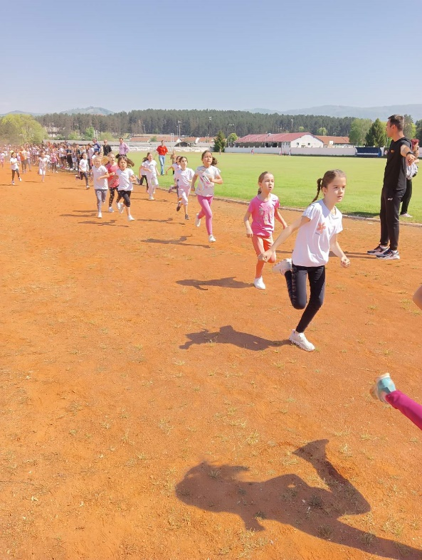
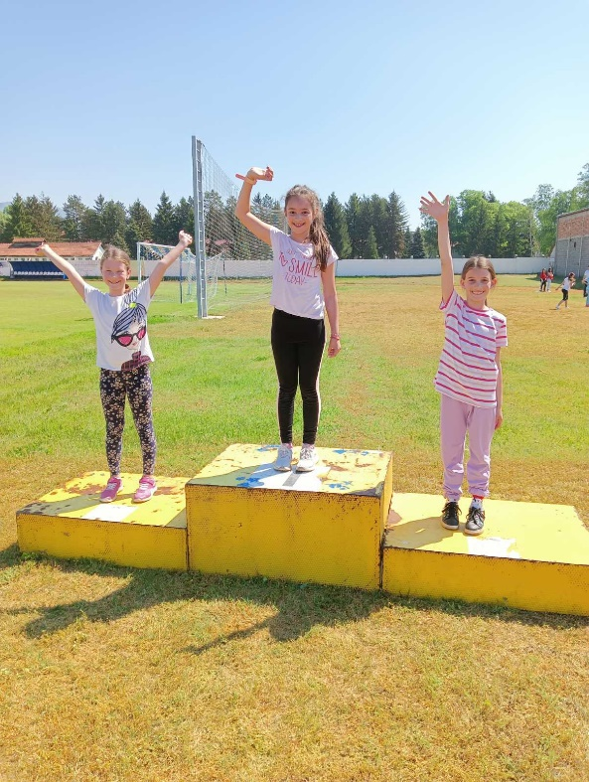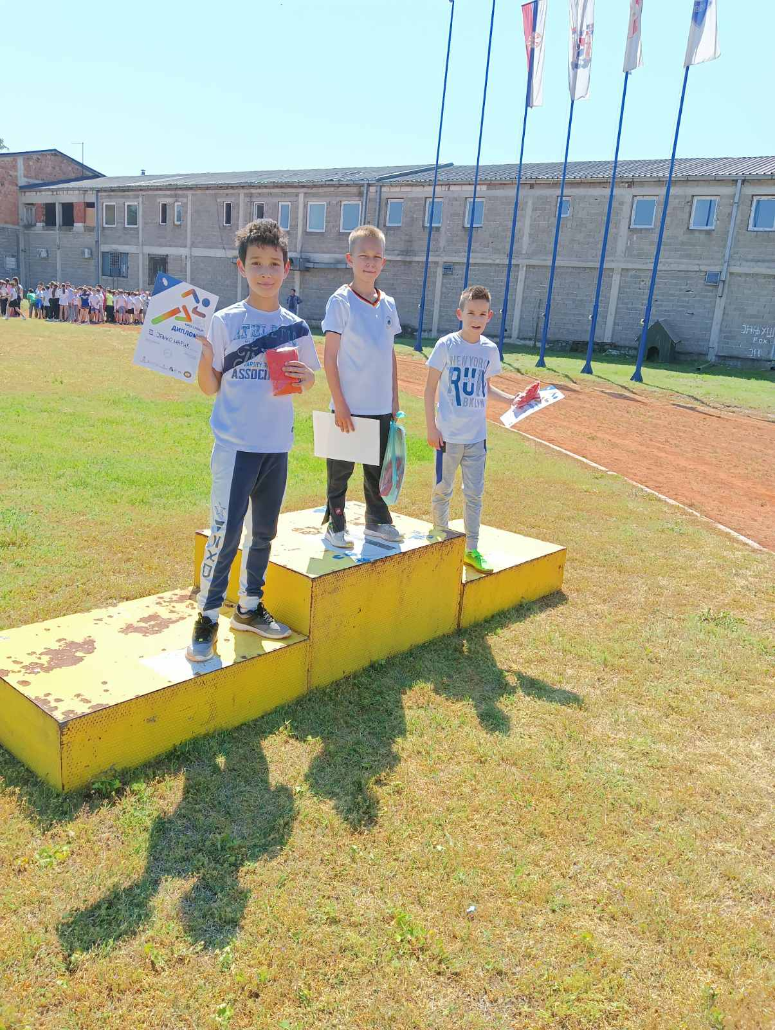

30 и 31.мај – Ученици VII разреда матичне школе и издвојених одељења боравили су на дводневној екскурзији на релацији Пожега – Београд – Нови Сад – Сремски Карловци – Фрушка Гора и посетили низ значајних културно- историјских места: храм Светог Саве, Ботаничку башту, Музеј илузија, Петроварадинску тврђаву, манастире крушедол и Хопово, Карловачку гимназију итд.

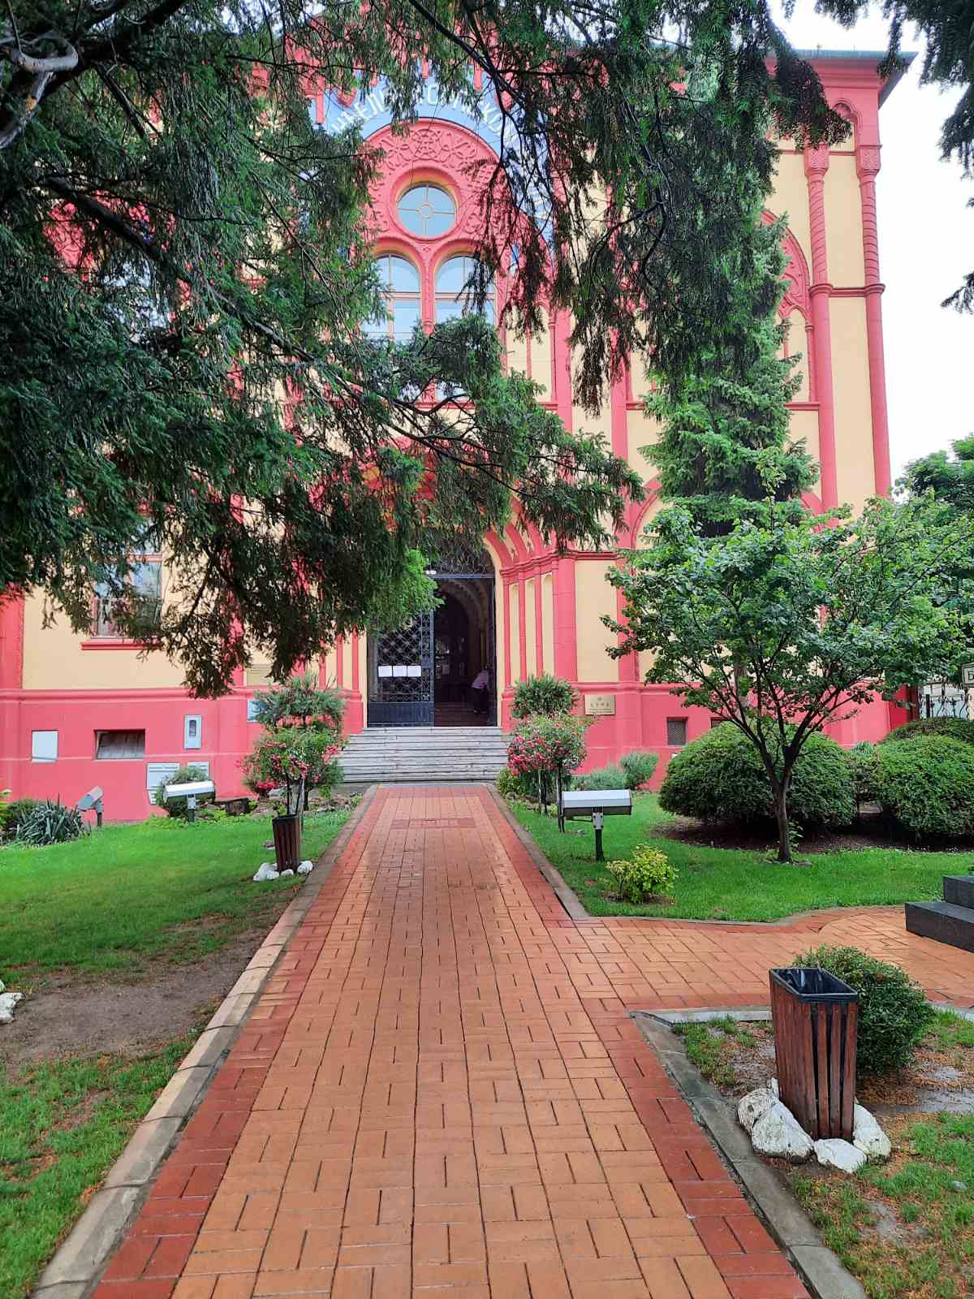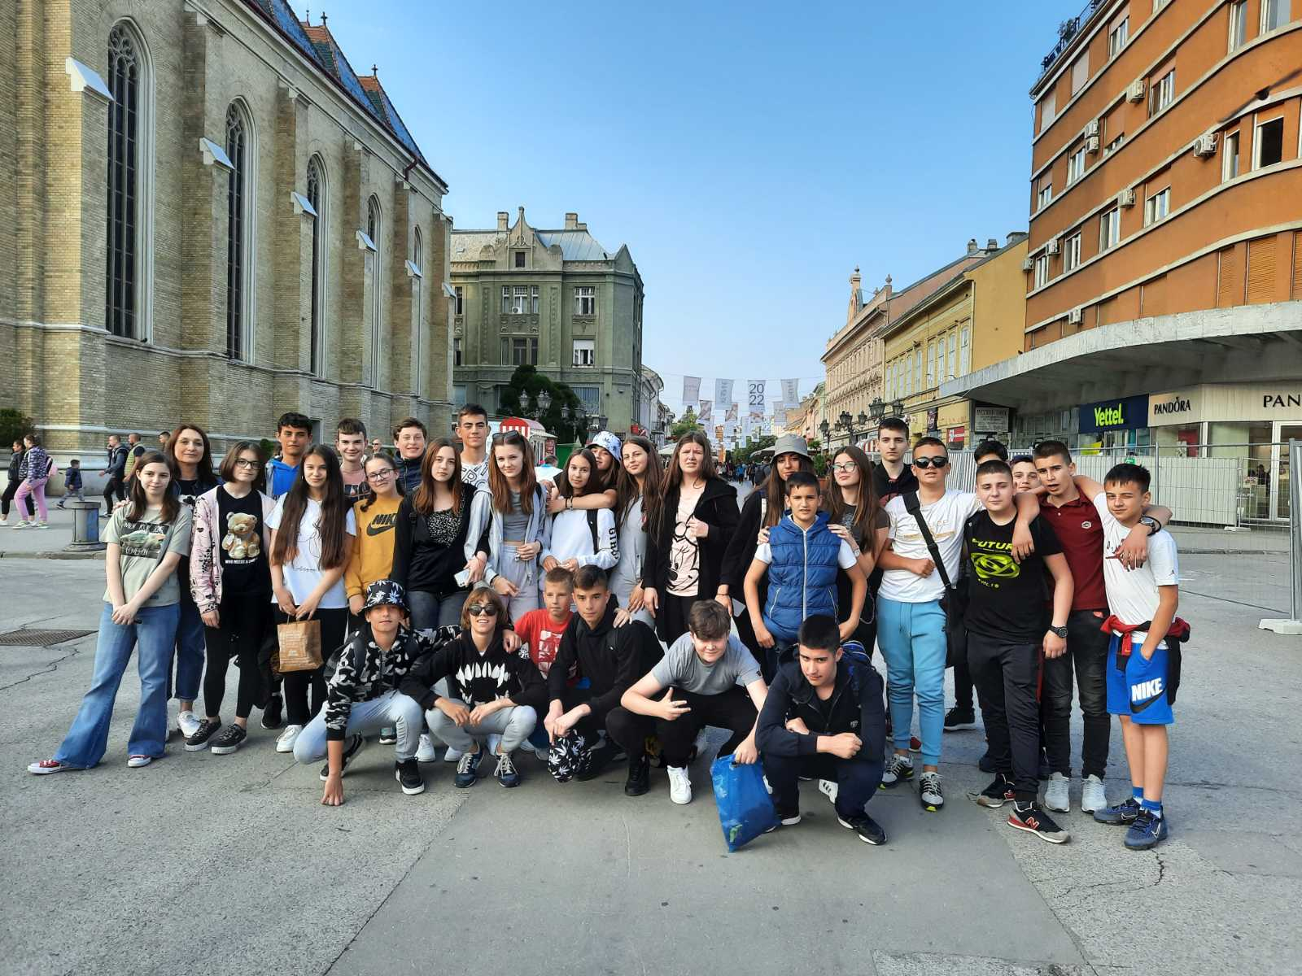

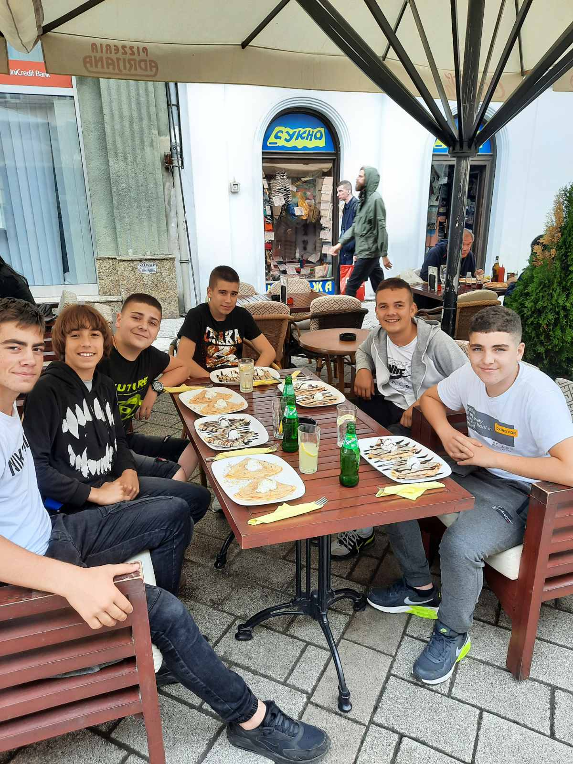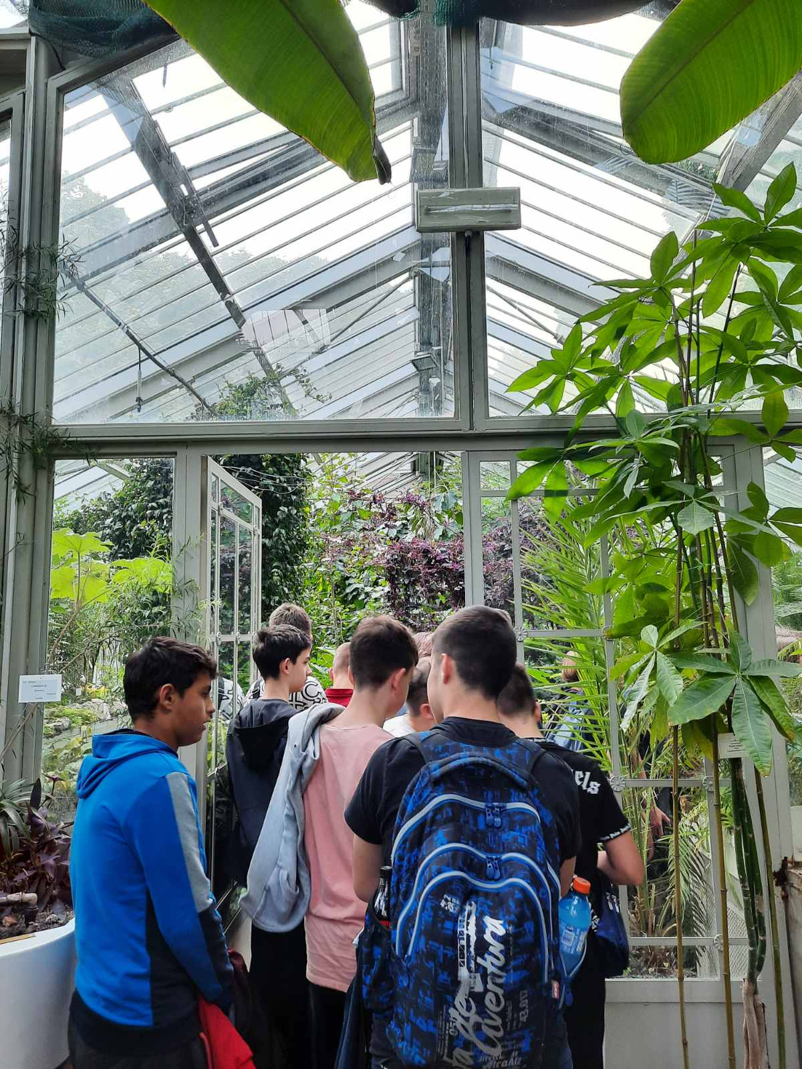

Ј У Н

1 – 2.јун – У нашој школи је гостовала редакција образовног програма Другог програма РТС на челу са Тањом Чанић Млађеновић у намери да сними репортажу о томе како је наша школа радила у условима пандемије. У емисији Емин пут до знања која је у више наврата емитована на каналу 2 РТС Школа је истакнута као пример успешног и квалитетног рада. Наглашено је да је наставни кадар креирао и конципирао свој пројекат наставе који је омогућио да, поред образовних програма који су емитовани на РТС ученицима буду доступни стручни, атрактивни и корисни садржаји и применљива знања. У емисији се такође наглашава да су ученици Школе у време короне освајали највише награде на такмичењима свих нивоа и из свих научних области и наставних предмета.

2.јун - Реализована је једнодневна екскурзија за 82 ученика трећег разреда матичне школе на релацији Пожега – Свилајнац -манастир- Манасија – Пожега. У Природњачком центру у Свилајнцу ученици су од кустоса музеја добили велики број информација о експонатима у њему и видели геолошки времеплов морске и копнене средине, свет минерала и стена, свет диносауруса и небеско камење. Ученици су са великим интересовањем слушали излагање кустоса и своју заинтересованост показали и исказали постављањем разноврсних занимљивих питања. Потом су ученици имали прилике да прошетају Дино парком у коме су постављени диносауруси на отвореном, са кратким описом сваке врсте. Посетивши манастир Манасија ученици су се упознали са историјским и културним вредностима манастира.

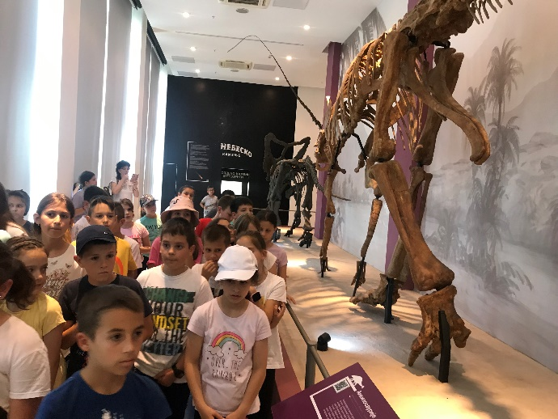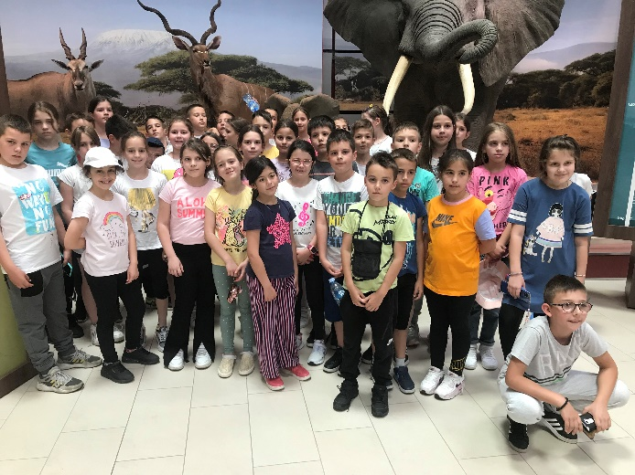

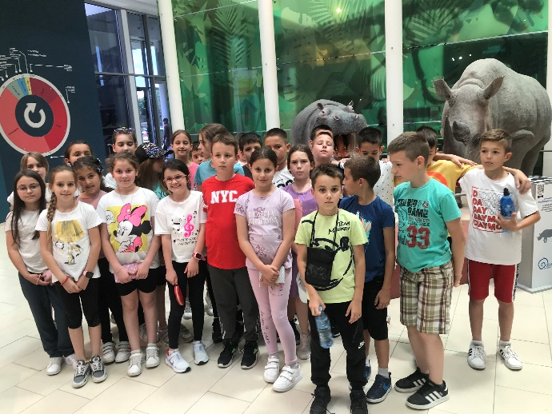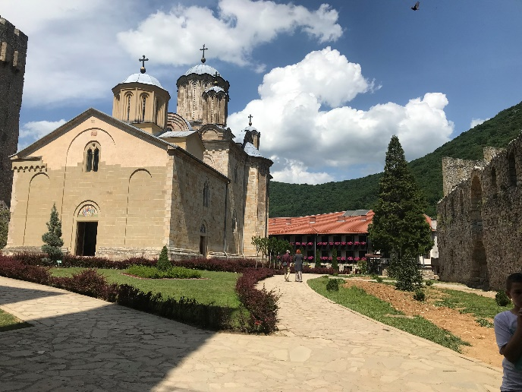

3.јун - Изведена је једнодневна екскурзија за ученике другог разреда матичне школе и ученике издвојених одељења из: Рогу, Горобиља, Пилатовића, Горње, Средње и Доње Добриње на релацији Пожега – Дивчибаре – Београд – Пожега. На Дивчибарама су ученици доручковали, шетали, играли се и уживали у дружењу у прелепој природи. У Београду је уприличена посета Храму Светог Саве на Врачару где су се ученици упознали са историјом цркве и храма који је украшен бројним мозаицима и фрескама. Посебан утисак на све оставила је крипта која се налази у подземном делу храма, а посвећена је Светом Великомученику Кнезу Лазару. На Калемегдану је посећен ЗОО врт.
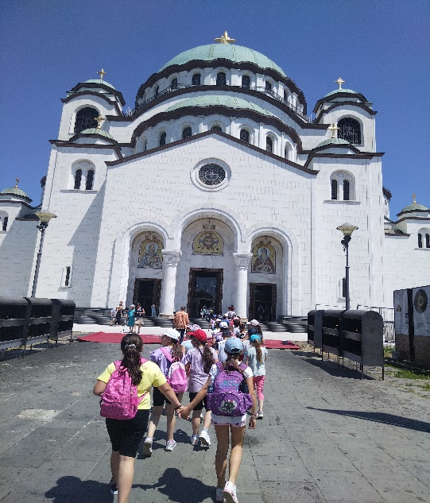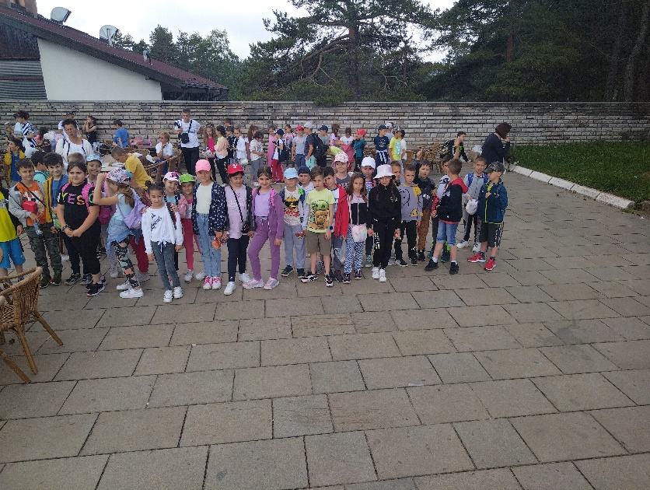

7.јун – Наташа Марковић, наставник ликовне културе одржала је угледни час из слободне наставне активности Цртање, сликање, вајање са групом ученика VII разреда – Вајарски материјали, одливање (позитив, негатив)

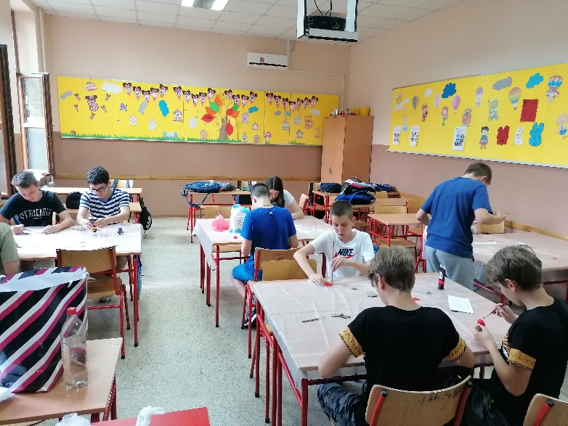

9.јун – Пољопривредна школа са домом ученика „Љубо Мићић“ Пожега представила је своје образовне профиле за школску 2022/2023.годину ученицима VIII разреда матичне школе

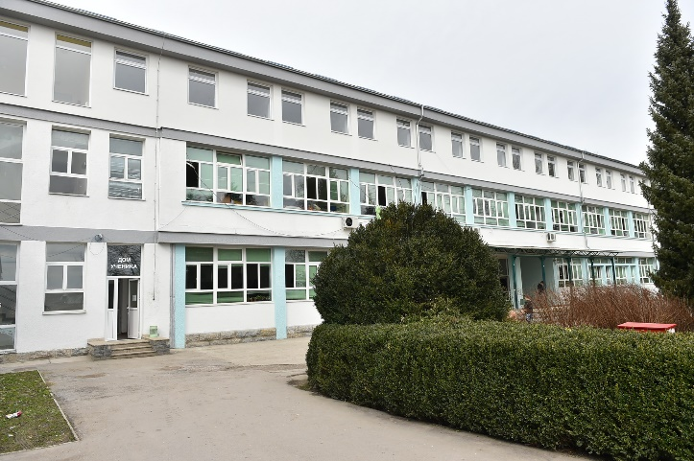

10.јун – Завршена је настава у другом полугодишту за ученике VIII разреда

15.јун – Ученици IV разреда су решавали годишње тестове из српског језика, математике и природе и друштва а ученици VII разреда пробне тестове из једног предмета по избору ученика. С обзиром да је тестирање спроведено на територији целе РС у припреми и реализацији се у потпуности поступило у складу са МПНТР

15.јун – Одржана је редовна седница Наставничког већа на којој је разматран извештај о анализи успеха и остварености плана наставе и учења за ученике VIII разреда и донета одлука о награђивању носилаца дипломе Вук Караџић, одличних ученика VIII разреда и првопласираних такмичара на општинским такмичењима и 3 првопласирана учесника окружних и свих учесника републичких такмичења. Носиоци дипломе Вук Караџић за ову школску годину су:

СОФИЈА ВУЧИЋЕВИЋ VIII₁
ЈАНА МАТОВИЋ VIII₁
НАЂА ЂУРАШЕВИЋ VIII₂
МИХАИЛО ШИШИЋ VIII₂
ИВА АВРАМОВИЋ VIII₃
МАША БОЈАТ VIII₃
ТАМАРА ДРАШКИЋ VIII₃
КАТАРИНА ЈОВАНОВИЋ VIII₃
МАРИЈАНА МИЛИЋ VIII₃
ВИКТОР МИЛОЈЕВИЋ VIII₃
СОФИЈА ПАВЛОВИЋ VIII₃
УРОШ САВОВИЋ VIII₃
МАРИЈА ВУЧИЋЕВИЋ ИО Средња Добриња
НИКОЛИНА МИЛОШЕВИЋ ИО Средња Добриња

На предлог одељењског већа VIII разреда Наставничко веће је за Ученика генерације прогласило

МАРИЈАНУ МИЛИЋ

Маријана Милић је свестрана ученица која ниже успехе у настави и на такмичењима у нашој и Музичкој школи. Њену свестраност потврђује 9 посебних диплома што доказује да се успешно такмичила из више наставних предмета: српски језик и књижевност, математика, историја, техника и технологија, физика, хемија, географија и биологија на такмичењима општинског, окружног и републичког ранга. У Музичкој школи, одсек клавир, коју је такође завршила са просечном оценом 5,00 остварила је изванредне резултате - на 26 и 27.републичком такмичењу из солфеђа и теоријских предмета заузела је прво место, прво место на 17.Интернационалном фестивалу (клавир) и треће место на пијанистичком такмичењу (клавир).
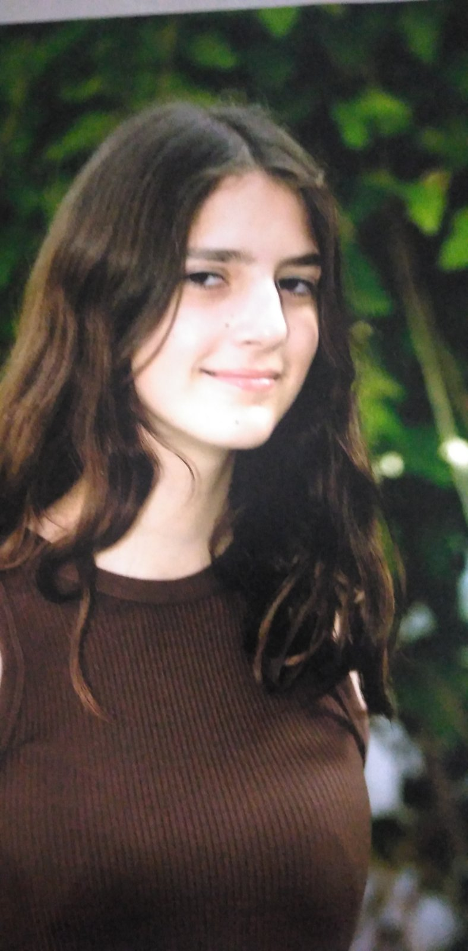
17.јун – У Регионалном центру за таленте – Институт за вештачку интелигенцију у Новом Саду организовано је свечано уручење награда најуспешнијим учесницима Међународне изложбе иновација у Загребу.
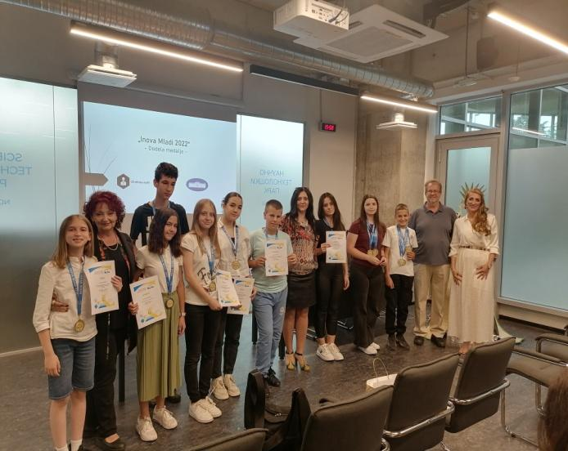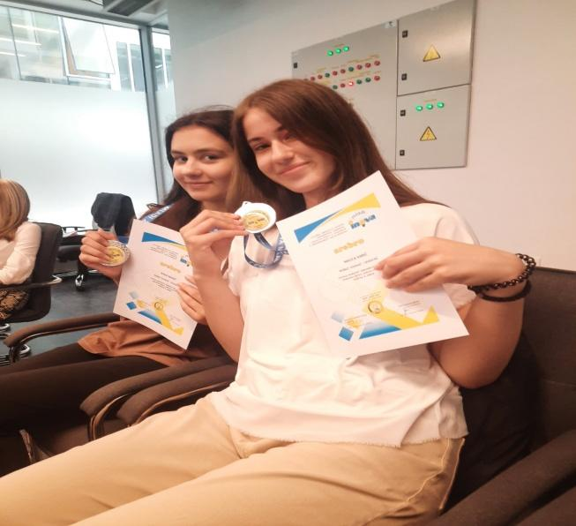

17 – 24.јун – Наставник ликовне културе Зоран Звиздић учествовао је у раду међународне колоније Копаничарство 2022 у манастиру Свети Петар и Павле у Смилеву, општина Демир Хисар у Македонији. Колонија се традиционално одржава под покровитељством Министарства културе Северне Македоније. Од 18 учесника овогодишње колоније позваних од стране организатора 3 су била са територије Републике Србије и наставник Звиздић један од њих.
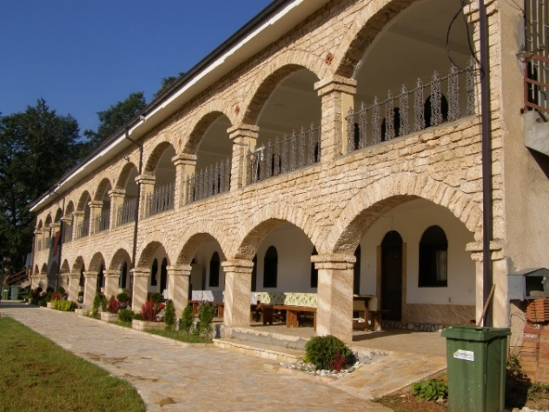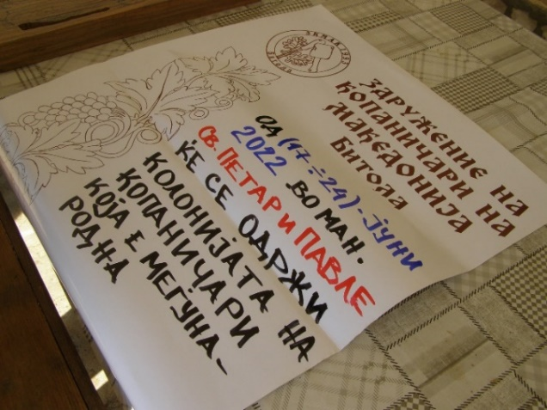

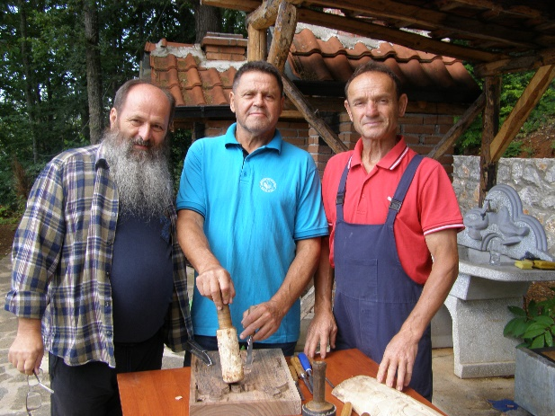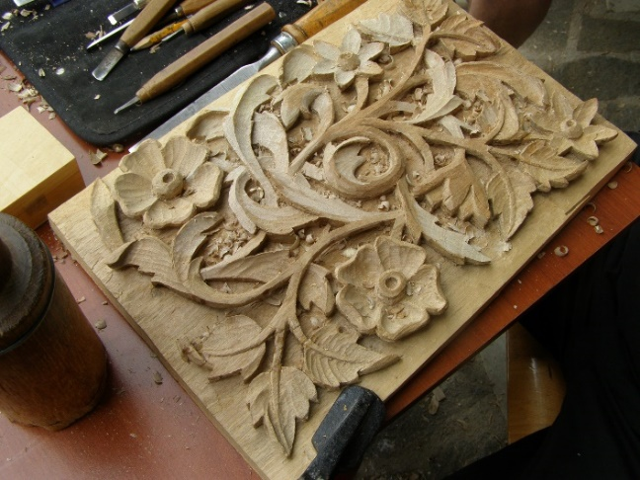

20.јун - У школи је организовано књижевно вече на коме је промовисана књига Корак у мој свет ученице Марије Бабић, Ученици старијих разреда закорачили су у свет своје другарице Марије Бабић, ученице 5. разреда. Изражајно су казивали Маријине текстове уз музичку пратњу чланова школског хора и оркестра. У програму су учествовали и наши драги гости: Аца Видић, песник, један од оснивача и уредник Издавачке куће „Књижевна
омладина Ваљева” која је објавила Маријину прву збирку ауторске лирске прозе „Корак у мој свет”, у едицији Рингишпил; Милица Матијевић, уредница Маријине књиге; Владица Радојевић, писац, професор српског језика и књижевности, члан блуз рок бенда Блуз резервата и бенда Радиофоникс, композитор и гитариста из Крушевца, рецензент Маријине књиге и Тања Ракић, Маријина учитељица која је препознала Маријин дар за писање и подстакла је да своје прве песме објави.

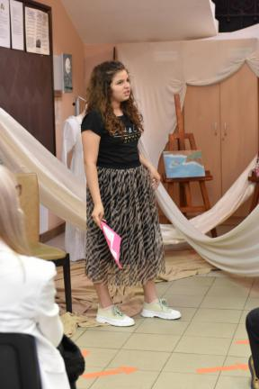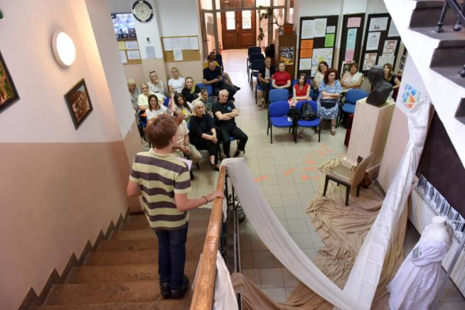

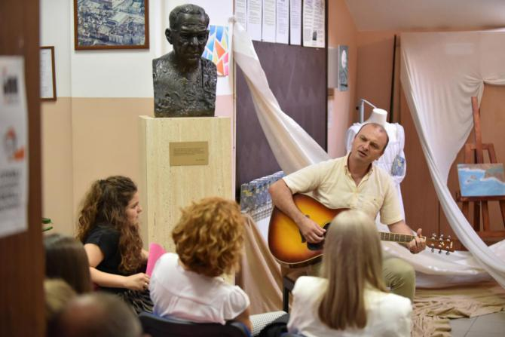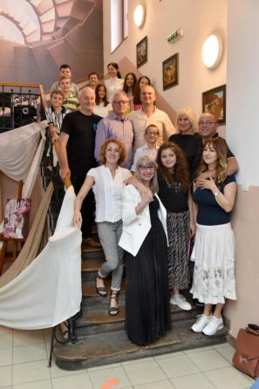

22.јун – У нашој школи обележен је музичко-поетским приказом Светски дан музике. У програму су учествовали ученици млађих и старијих разреда. Будући да су музика и песма у нераскидивој вези, лече, оснажују нас, уносе радост у наша срца, чине да будемо бољи, Дан музике прослављен je изражајним казивањем стихова познатих песника уз пратњу школског оркестра и хора
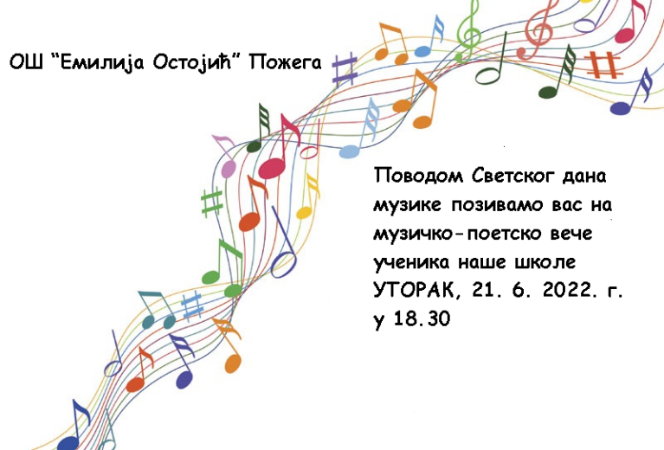

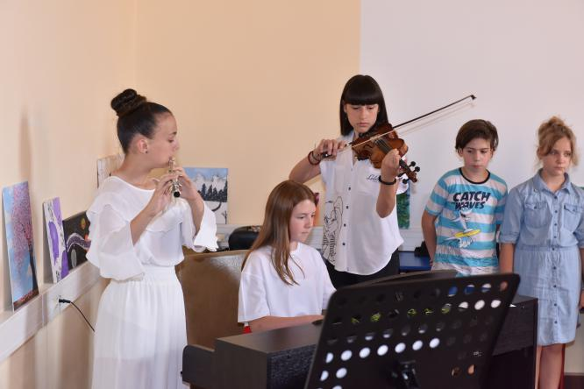

22.јун - Чланови Тима за заштиту од дискриминације, насиља, злостављања и занемаривања Јелена Цицовић, Соња Стоковић, Светлана Полић, Радојко Тошић и Милица Тошић Рудић присуствовали су двонедељној online обуци Да нам антидискриминација буде инспирација” – превенција и превазилажење дискриминације у вртићу и школи. Обука се налази на листи програма од јавног значаја и подстиче јачање професионалних компетенција запослених у образовним установама за препознавање, превенцију и поступање у ситуацијама дискриминације и развијање образовно-васпитног окружења које подржава заштиту права детета. Завршни ZOOM састанак на коме су св учесници разменили своја искуства и знања одржан је 22.јуна



22.јун – Наставница математике Весна Петровић реализовала је угледну активност Математички квиз са ученицима IV, V, VI, VII и VIII разреда у ИО Прилипац

27.јун – Ученици VIII разреда полагали су завршни испит из српског језика и књижевности. Ове школске године сви ученици VIII разреда, њих 99, завршни испит полажу у спортској хали уз дежурство наставника из ОШ“Петар Лековић“

28.јун - Ученици VIII разреда полагали су завршни испит из математике

28.јун – Ученицима I – VII разреда подељене су ђачке књижице односно сведочанства. Сви одлични ученици добили су похвалнице а најуспешнији учесници такмичења награђени су књигама

29.јун – Последњег дана завршног испита ученици су решавали комбиновани тест састављен од питања из 5 наставних предмета – географије, историје, физике, биологије и хемије

30.јун – Ученици VIII разреда прославили су своје другарско вече

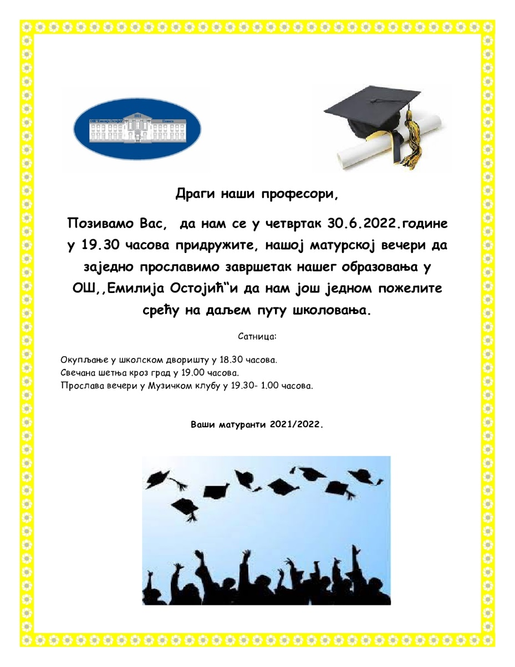

Ј У Л

1.јул – У школи је организована свечана додела диплома Вук Караџић као и признања Ученик генерације. Изведен је кратак уметнички програм и најбољим ученицима завршног разреда наше школе уручене су Вукове дипломе и вредне књиге а носиоцу признања Ученик генерације Школа је даривала лаптоп. Свечаности су присуствовали родитељи и други чланови породице, одељењске старешине, учитељи, наставници и другари најуспешнијих ученика

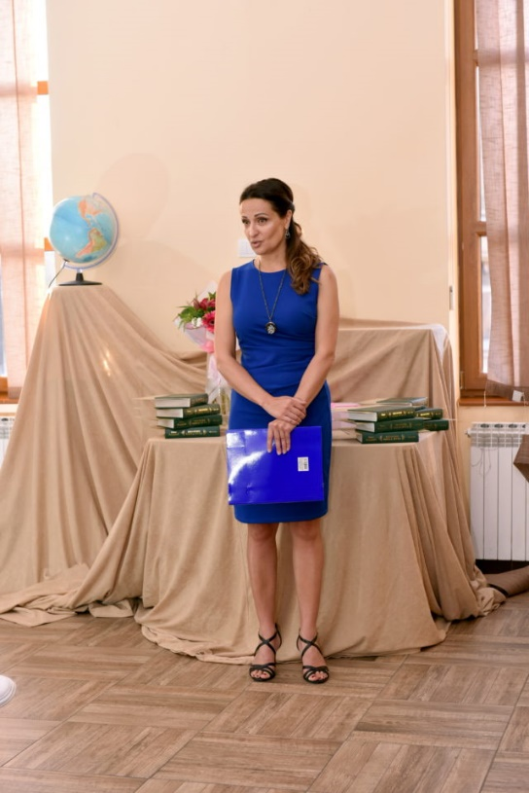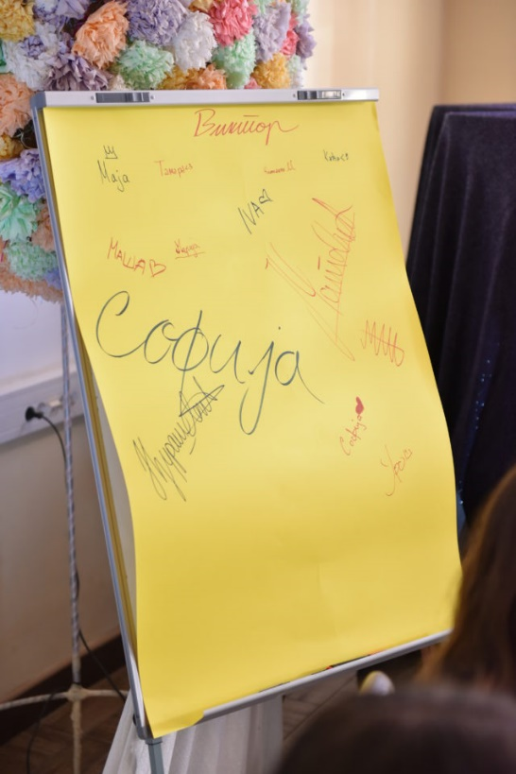

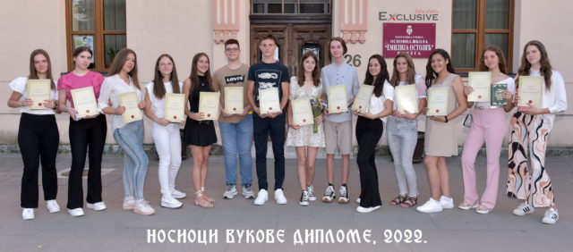

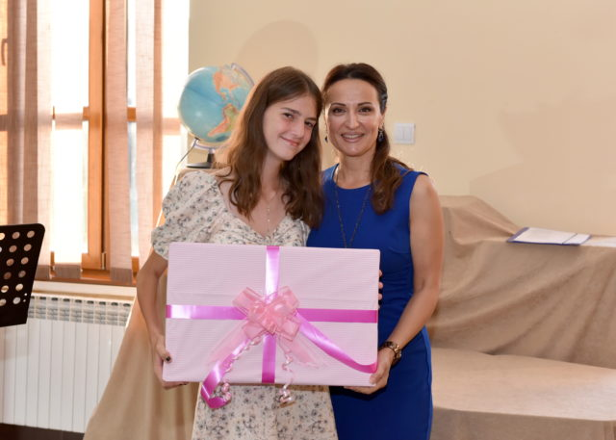

1.јул – Објављени су прелиминарни резултати завршног испита. Просечан број бодова на тесту из српског језика и књижевности је 13.71, из математике 12.40 а на комбинованом тесту 12.76

8.јул – Председник општине Пожега организовао је свечани пријем за носиоце Вукове дипломи свих пожешких основних и средњих школа. Најбољи ученици награђени су вредним новчаним наградама у износу од 100Е а носиоци признања Ученик генерације 200Е.

А В Г У С Т

17 – 22..август - Наставница технике и технологије Мирјана Василијевић боравила је у
Летњој школи техничке културе у Пули и присуствовала стручним предавањима и
радионицама. Теме презентоване у оквиру Летње школе техничких активности (Моделарство, Елементарна роботика, Електротехника и електроника, користиће у даљем раду стручног већа наставника технике и технологије

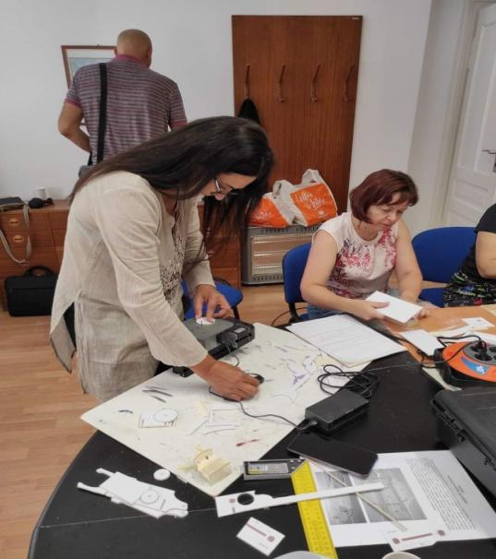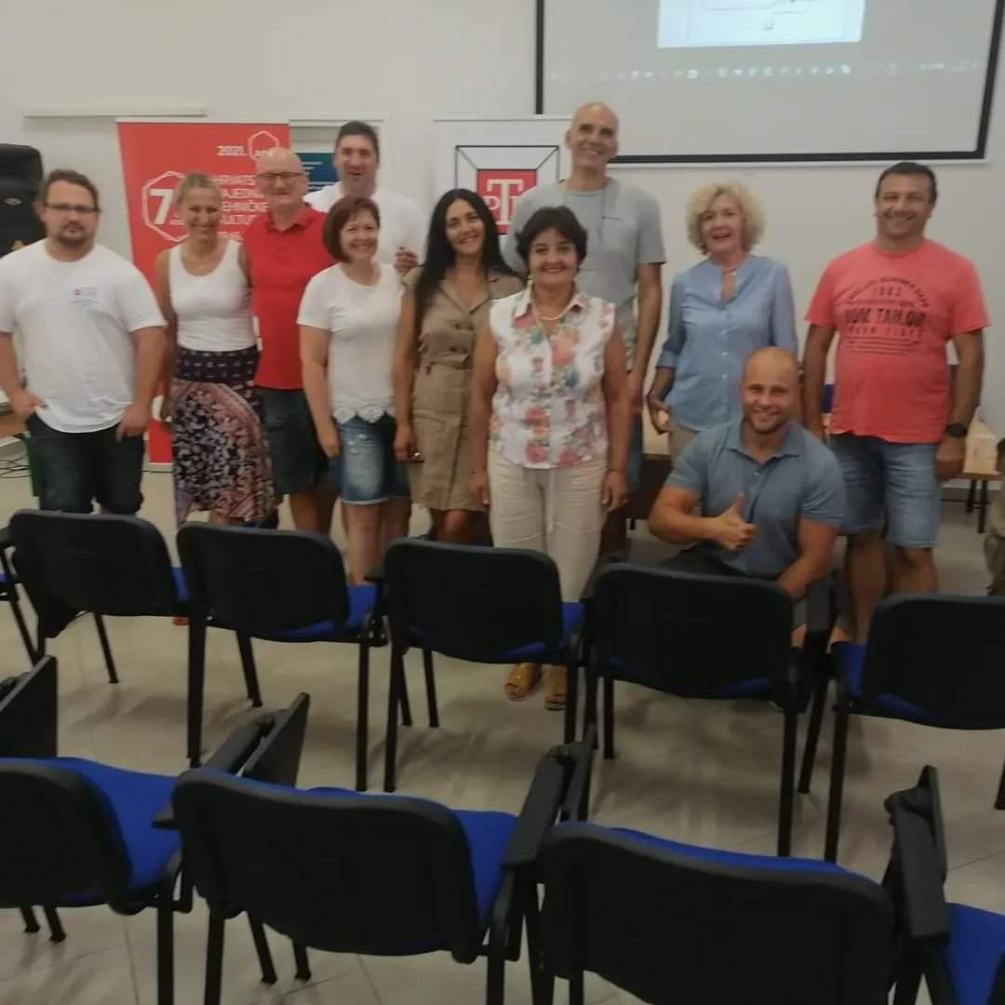

29.август – Одржана је редовна седница Наставничког већа на којој су извршене припреме за почетак нове школске године

